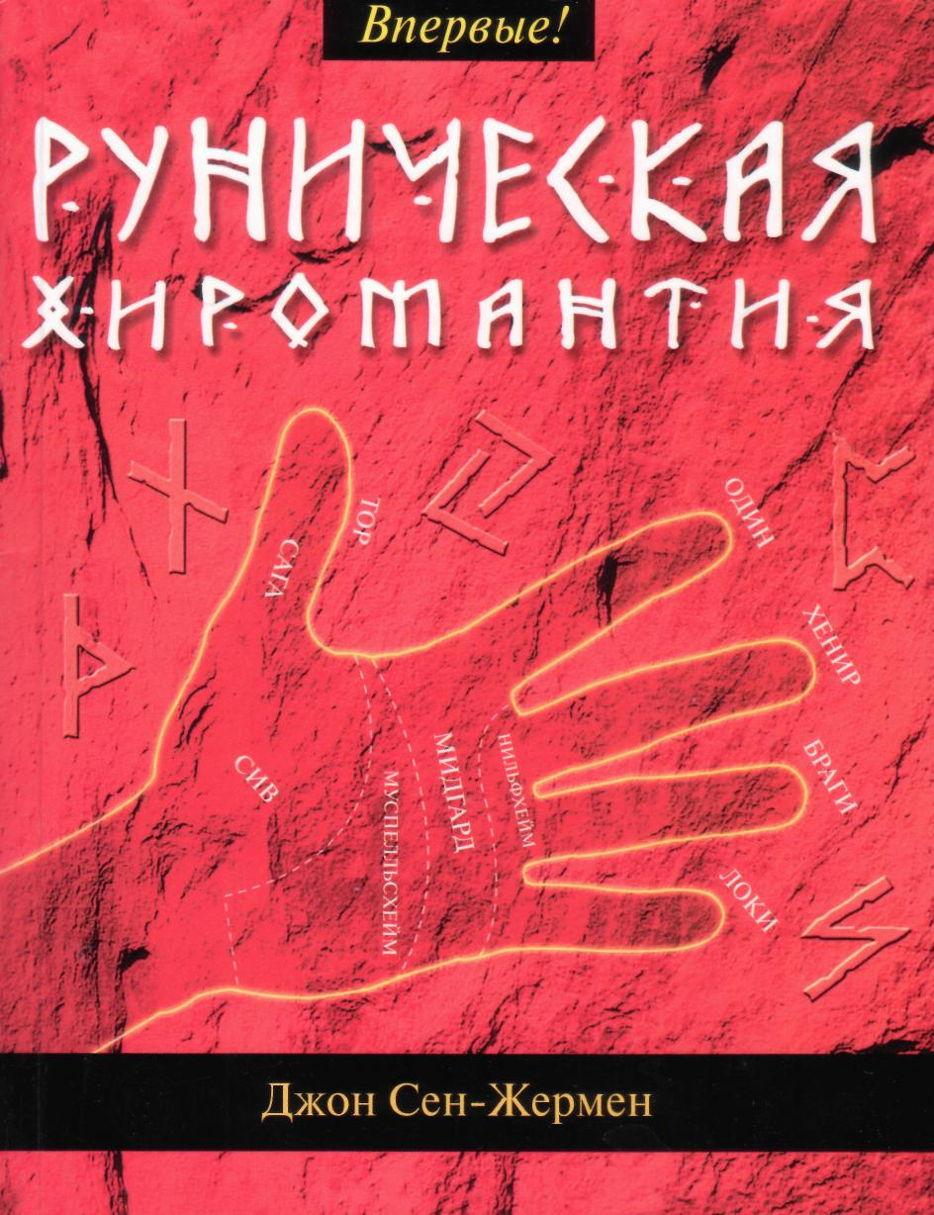
УДК 1/14
ББК 86.4
С31

Оформление Дизайн-студия «Дикобраз»
Перевод с английского Трибрат М.
Настоящее издание представляет собой перевод
оригинального английского издания
Runic Palmistry
Jon Saint-Germain
Книга опубликована с разрешения издательства
Llewellyn Publications
Подписано в печать 15.03.2005. Формат 70x90 1/16
Гарнитура «Мысль». Бумага газетная.Усл. печ. л. 12,8
Тираж 7000 экз. Заказ № 2470
Общероссийский классификатор продукции ОК-005-93, том 2; 953000 - книги, брошюры
Санитарно эпидемиологическое заключение №77.99.02.953.Д.001056.03.05 от 10.03.05 г.

Сен-Жермен, Дж.
С31 Руническая хиромантия / Джон Сен-Жермен : пер. с англ. М. Три-
брат. - М.: ACT: Астрель, 2005. - 175 [1] с: ил. ISBN 5-17-031127-3 (ООО «Издательство ACT») ISBN 5-271-11745-6 (ООО «Издательство Астрель») ISBN 1-56718-577-0 (англ)
«Руническая хиромантия» предлагает вам уникальную систему чтения по руке. Эта книга научит вас находить на ладони рунические символы и определять, активны ли они данный момент жизни человека, сочетать хиромантию и гадание на рунах, определять значение двадцати четырех рунических символов, изготавливать свой собственный набор рун и ухаживать за ним, отдавая должное его силам.

УДК 1/14 ББК 86.4
ISBN 5-17-031127-3 (ООО «Издательство ACT») Copyright © 2001 Jon Saint-Germain
ISBN 5-271-11745-6 (ООО «Издательство Астрель») Published by Llewellyn Publications
ISBN 1-56718-577-0 (англ) St. Paul, MN 55107 USA www.llewellyn.com
© ООО «Издательство Астрель», 2005
Содержание

Предисловие
Введение
Поиск начинается
Я становлюсь историком
Сигурд или Сиглинда?
Следующий шаг: руны на ладонях
Практиковали ли викинги хиромантию?
Полная картина
В перспективе
Несколько слов в заключение
Часть I
Чтение по ладони
1. Введение в хиромантию
Видимая часть мозга
По какой руке читать?
Каждому свое
Важна малейшая деталь
Практика, практика, практика!
Как начинать
Переходите от общего к частному
2. Краткая история викингов
Древнескандинавская легенда о сотворении мира
Основные древнескандинавские боги
3. Четыре стихии руки
Четыре типа стихий
Толкование по типу руки
Некоторые другие интересные типы руки
4. Пальцы
Один - воин
Браги - миротворец
Хенир — философ
Локи – проказник
Все, перерыв!
Перерыв: как Тюр потерял руку
5. Характеристика большого пальца
Тор
Сага
Сив
Ерд
Сив и Ловн Угол Эгира Яблоко Идунн Вот и все!
6. Земли
Равнины
Холмы
Несколько слов в заключение
7. Ветви Иггдрасиль
Древо жизни
Ветвь Сив
Ветвь Мимира
Ветвь Фрейи
8. Нити норн
Повелители своей судьбы
Бесстрашный искатель новых возможностей
Всеобщий угодник
Поздний расцвет
Да, нить может измениться!
Когда наступят перемены
Множественное начало
Несколько слов о свободе выбора
Снова в школу Вы паук!

9. Другие важные знаки и знамения
Ветвь Браги
Ветвь Локи
Фульгия
Корона Нанны
Бабочка
Мистический крест
Воронья лапа

Часть II
Руны
10. Введение в руны
«Умеешь разгадывать? »
«Умеешь ли резать? »
«Умеешь окрасить? »
«Умеешь молиться и жертвы готовить? »
11. Магия рун
«Умеешь ли спрашивать? »
«Умеегиь заклать? »
«Умеешь раздать? »
12. Основные и второстепенные руны на ладони
Руны на недоминантной руке
Местоположение! Местоположение! Местоположение!
Основные руны
Второстепенные руны
13. Три истории
Брайн, 36 лет
Эвелин, 48 лет
Элизабет, 36 лет
Послесловие
Тор и Локи в Стране Великанов

ПРЕДИСЛОВИЕ

Любая новая книга, посвященная хиромантии, обычно занимается проблемами изучения и использования этой науки. Авторы изучают, обсуждают и переоценивают все фундаментальные истины в этой области.
В книге «Руническая хиромантия» Джона Сен-Жермена все не так. Джон соединил устное наследие рунического алфавита и физические особенности рисунка на руках, называемые хиромантией. Слово руна означает «секрет» или «шепот». Истоки этой таинственной системы затеряны в глубине веков. То, что дошло до нас, в устной форме передали Джону его мать и бабушка. Информация, представленная в этой книге, будет новой для большинства людей, изучавших хиромантию. Соединение обширных знаний Джона о германских племенах, которые разработали рунический алфавит, и скандинавских/ирландских легенд, рассказанных его бабушкой, открывает новую страницу в хиромантии.
В целом психологи сразу отвергли этот новый вид хиромантии. Но еще Карл Юнг, психолог, работы которого признаны во всем мире, так писал об алхимии (а это искусство в два раза моложе хиромантии): «Когда идея так стара и общеизвестна, она должна быть в чем-то истинной, под этим я подразумеваю ее психологическую истинность». Слишком часто мы слышим от психологов, что «до изобретения термометра теплоты не существовало».
Вы держите в руках книгу, которая научит вас понимать «шепот других», бросив взгляд на их руки. Я надеюсь, эта книга понравится вам так же, как и мне.
Фред Кроутер, психолог

ВВЕДЕНИЕ
Драгоценен огонь
Для сынов человека
И солнца сиянье;
Если телом ты здрав,
То здоровье, а также
Жизнь без порока.
«Речи Высокого»
Древнескандинавская поэма

Хиромантия стала моей страстью с шести лет. Практически все мои родственники по материнской линии умеют читать по руке, но в нашей семье я принадлежу к тем немногим мужчинам, которые тоже заинтересовались этим ремеслом. Наверное, это произошло потому, что меня воспитывали мама с бабушкой, которые всегда поощряли меня развивать свои экстрасенсорные способности.
Моя мать была хорошим медиумом, но бабушка, без сомнения, лучшим из всех, которых я когда-либо видел. Она умела так подсластить горькую пилюлю и придать положительную направленность отрицательным чертам характера, что человек даже не замечал, что ему указывают на недостатки! Именно она повлияла на мой выбор стать профессиональным хиромантом. Если бы не она, скорее всего, я бы и не подумал о том, чтобы заняться этой странной профессией.
Ребенком меня постоянно поощряли изучать и развивать свою интуицию. У меня далее были свои потрепанные карты таро, и бабушка часами рассказывала мне небольшие истории о людях, изображенных на них. Но, прежде всего, она обучала меня языку рук.
Я помню, как бабушка впервые взяла мою маленькую (и наверняка грязную) ладошку, провела указательным пальцем по линиям жизни, сердца и судьбы, которые, пересекаясь, образовывали букву М, и сказала! «Видишь это, Джонни? - и в ее голосе слышался легкий ирландский акцент, - Эта буква М означает, что в твоем юном теле заключена древняя душа».
«А что это значит, мама?» Я поворачивал ладошку то так, то эдак, чтобы рассмотреть, что же она мне показывала.
Она рассмеялась: «Это значит, что ты станешь медиумом, милый. Ты будешь понимать людей и сочувствовать им. Ты будешь помогать людям и разбогатеешь на этом». (Позже она рассказала мне, что это буква М, которая обозначает «маг» (англ. «magician»), или W ~ «ведьма» (англ. «witch») в зависимости от того, в качестве кого тебя собирались сжечь на костре в те далекие и ужасные времена).
Бабушка как всегда оказалась права. Около десяти лет назад я окончательно решил стать профессиональным хиромантом. Я использую именно руническую хиромантию, которой она меня обучила, и помогаю тысячам людей решить их проблемы. (Но мне еще предстоит разбогатеть на этом! Наверное, я слишком добр).

Поиск начинается

Если вы никогда не слышали о рунической хиромантии, вы не одиноки. Представьте себе, по иронии судьбы почти двести лет назад эта традиция была утеряна для всего мира!
Позвольте мне объяснить. К началу 80-х всему, что я знал о хиромантии, меня обучила моя бабушка. До этого момента мне и в голову не приходило, что существуют другие способы чтения по руке. Только после того, как я начал встречаться с другими хиромантами, я понял, что методика моей бабушки отличалась от всех остальных. Она, например, всегда называла линии на руках «разветвлениями» и для каждого пальца использовала необычные имена. Большинство из этих имен связаны с древнескандинавской мифологией, что само по себе забавно, так как семья моей бабушки происходит из Ирландии.
Мое любопытство росло, и я начал изучать книги по хиромантии. Какой потрясающий опыт! После того как я просмотрел несколько сотен книг, я понял, что источник знаний моей бабушки совершенно отличается от того, что описан в книгах, но откуда же она все это узнала?
Я становлюсь историком

Зная, что эта методика и традиция передавались в нашей семье от поколения к поколению, я заинтересовался истоками нашей необычной системы чтения по руке. Я вспомнил легенды о древнескандинавских богах и героях, которые мне рассказывала бабушка, но откуда она их узнала? К сожалению, моя бабушка давно умерла и уже не могла ответить на мои вопросы.
Мне не прошлось долго ждать, чтобы узнать ответы на свои вопросы. Первые сведения я получил от младшей сестры моей бабушки, тетушки Элизы. В 1985 году я отправился в Буле Гэп, штат Теннеси, и провел с ней несколько дней. Тетушка Элиза и сама могла бы стать персонажем для книги. Она была довольно эксцентричной и в девяносто четыре года сама таскала воду из колодца, рубила дрова и копала уголь для печи. Пытаясь угнаться за ней, я весь выдохся.
Во время кратких перерывов я расспрашивал тетушку Элизу о семейной методике чтения по руке и о ее истоках. Потягивая чай домашнего приготовления, она рассказала мне, что все это началось в Ирландии. Ее прабабушка Айлин научилась читать по руке у своего возлюбленного, скандинава по имени Сигурд. «А что он делал в Ирландии, никто не знает», - хихикала тетушка Элиза. «Наверное, скрывался от правосудия», - предположила она. 51 был заинтригован мыслью о том, что моя семья, возможно, научилась читать по руке у человека, объявленного вне закона.
Моя прапрабабушка Айлин научила этой методике своих дочерей и внучек (мою бабушку и Элизу), которые в свою очередь передали эти знания моей матери и мне. Тетушка Элиза была превосходным хиромантом с хорошей репутацией и практически фотографической памятью. Она помнила все, чему когда-либо училась. В перерывах между рубкой дров, починкой крыши и чисткой щетки, я исписал целые страницы, посвященные этой системе. Я вернулся домой, приложил лед к саднящему телу и начал работу над моими записями.

Сигурд или Сиглинда?

Моя мать добавила новые рассказы к этой легенде. Просматривая мои записи, она сделала такое замечание: «Ты говоришь здесь, что она научилась читать по руке у кого-то по имени Сигурд, но это не так. Мама говорила, что Айлин научилась этому у своей гувернантки Сиглинды». Дальнейшее расследование по поводу пола мистического скандинавского хироманта выявило раскол в моей семье. Как же его или ее звали: Сигурд или Сиглинда? Мой дядя Бонд усе вспомнил имя «Зигфрид». Согласно другой семейной традиции Сигурд или Сиглинда находились в телепатической связи с древними прорицателями из викингов и друидов, которые и научили его или ее тайнам хиромантии. Большинство придерживалось мнения, что скандинав, независимо от того, он это был или она, бежал в Ирландию от правосудия.
Как провести границу между вымыслом и фактом? Было ли мужское имя Сигурд заменено женским вариантом Сиглинда для того, чтобы в те консервативные времена защитить добрую память прапрабабушки Айлин от скандала? Кто знает?! Все, что я знал наверняка, это то, что моя семья унаследовала прежде неизвестный метод чтения по руке, который основывался на древнескандинавских гаданиях. Истоки этой системы были затеряны в глубине веков. Так как я нигде не смог отыскать упоминания о древнескандинавской хиромантии, я решил собрать уцелевшие сведения и записать их, пока и они не будут утеряны навсегда. В своих руках вы держите результаты моего труда.

Следующий шаг: руны на ладонях

Когда рунические камни (древнескандинавский способ гадания) стали общедоступны, я решил сопоставить гадания на рунах и древнескандинавскую хиромантию. Толкования в них полностью совпали, и я решил подарить тетушке Элизе на девяностошестилетие набор рунических камней. Она была в восторге от своих новых игрушек и сразу же принялась их изучать.
Несколько месяцев спустя я получил письмо от тетушки Элизы, содержащее несколько страниц заметок и рисунков. Они заметила, что рунические символы можно обнаружить на ладони! Это открытие стало закономерным витком в эволюции нашей семейной традиции. Все кусочки мозаики совпали.
Благодаря наблюдениям тетушки Элизы, я увидел, что на ладони практически любого человека можно найти рунические символы. Руны на ладони свидетельствуют о важной информации и помогают найти решение самых трудных проблем. Мы рассмотрим значения рун во второй части этой книги.

Практиковали ли викинги хиромантию?

Хотя сведения о том, что древнескандинавские прорицатели использовали хиромантию, не сохранились, в легендах рассказывается об особых знаках на ногтях, называемых Nornaspor («следы норн»), которые считались знамением счастливой судьбы. Это значит, что когда-то древние скандинавы изучали рисунки на руках. К сожалению, первые христианские миссионеры уничтожили всю информацию, касающуюся «языческой» скандинавской религии, и нам уже не узнать, практиковали ли древние скандинавы хиромантию. Вероятнее всего, они ее использовали, но наверняка мы ничего не знаем. Вопрос о том, где и как сбежавшие от правосудия Сигурд/ Сиглинда научились чтению по руке, так и остался без ответа.

Полная картина

Самое интересное в рунической хиромантии то, что ее можно объединить с гаданием на рунах. Эти две процедуры, дополняя друг друга, дают нам полную картину о прошлом, настоящем и будущем клиента. Если вы уже знакомы с классической хиромантией или гаданием на рунах, вы очень быстро усвоите новую информацию. Но даже если вы являетесь новичков в этих областях, пусть это вас не пугает. Все не так уж сложно.

В перспективе

Я не приписываю себе заслугу открытия системы рунической хиромантии, описанную в этой книге. Я лишь собрал информацию, хранившуюся в моей семье, и сопоставил ее с историческими источниками. Первоначально эти сведения были переданы моей семье около 180 лет назад загадочным Сигурдом или Сиглиндой, и я попытался записать их как можно точнее. Однако, как это часто бывает с устной традицией, туда закрались некоторые неточности. Плохим бы я оказался писателем, если бы позволил этим ошибкам остаться неисправленными. Например, область на руке, находящаяся под управлением Сив (жены Тора) и моя бабушка, и тетушка Элиза называли «Сиффи». А Тора, бога грома, они называли «Торном», поэтому по необходимости я исправлял ошибки в произношении.

Несколько слов в заключение

Для расширения кругозора я советую вам изучить другую литературу по хиромантии. Знания лишними не бывают. Я всю свою жизнь занимаюсь чтением по руке, но постоянно узнаю что-то новое. Воспользуйтесь этой книгой, чтобы улучшить свою жизнь, а уже потом отправляйтесь спасать мир! Когда будете читать эту книгу, внимательно изучайте рисунок на своей руке. Ведь ваша рука - это отражение вашей души. Изучив руки, вы научитесь лучше понимать себя, а затем уже сможете помочь другим развить их скрытый потенциал.
Кроме того, я хочу воспользоваться этой возможностью и поблагодарить тех людей, без которых я не смог бы написать эту книгу: мою прекрасную жену Элизабет, которая так терпеливо сносила мои многочасовые занятия на компьютере; великих хиромантов Рона Мартина и Сэма Хоули, которые внесли неоценимый вклад в начальный этап планирования этой книги, и без которых я, наверное, никогда бы не решился на такую трудную задачу; моего хорошего друга Ричарда Веб-Карлайла, который заставил меня взяться, наконец, за работу и начать писать; Э. Рей-монда, моего издателя, который помогал мне не отклоняться от темы и указывал на те места, где я недостаточно ясно выразился, и Фреда Крау-тера, доктора философии, за научный подход к вопросам психологии.
И последнее: читая эту книгу, не забывайте мысленно поблагодарить того загадочного скандинава, которого почти двести лет назад судьба свела с моей семьей. Если бы не Сигурд/Сиглинда, тайна рунической хиромантии была бы утеряна навеки.

Знает лишь тот,
кто много земель
объездил и видел, -
коль сам он умен, -
что на уме
у каждого мужа.
«Старшая Эдда »
Часть I

ЧТЕНИЕ ПО ЛАДОНИ

Об астрологии и хиромантии: они полезны, так как наполняют человека энергией и дают ему надежду. Они самые демократичные. У каждого человека есть день рождения, и почти у каждого есть ладони...Мы бы чувствовали себя в большей безопасности, если бы Правительство изъяло деньги из науки и вложило бы их в развитие астрологии и хиромантии.
Курт Воннегут

Глава 1

ВВЕДЕНИЕ В ХИРОМАНТИЮ

Я скорее поверю хорошему хироманту,
чем сонму политиков...
Алан «Док » ДеЛиль

Не стоит удивляться тому, что хиромантия так популярна. Руки и та информация, что на них хранится, всегда интересовали человека. История хиромантии настолько древняя, что никто не знает о том, кто были первые хироманты. Древнейший уцелевший документ, в котором упоминается хиромантия, был найден в Индии, и возраст его насчитывает 3500 лет. Но мы считаем, что это ремесло еще старше. В конце концов, даже некоторые древние наскальные рисунки представляют из себя руки художника!
Строго говоря, хиромантия не связана со способностями к телепатии, как, например, ясновидение или прорицание. Это, скорее, форма анализа характера человека, основанная на определенных знаках на ладонях. Любой может овладеть навыком чтения по ладони, но умение сопереживать и развитая интуиция, несомненно, помогут вам. Изучив сотни рук, вы начинаете думать на подсознательном уровне и читать уже не по руке, а в сердце человека. Лучшие хироманты углубляются не в ладони, а в душу человека. Воспринимайте ладонь как ворота во внутренний мир человека.

Видимая часть мозга

Теоретическое обоснование хиромантии сводится к тому, что мозг человека тесно связан с его руками. Рука - это видимый слуга мозга, его продолжение, с помощью рук мы выражаем свое отношение к окружающему миру. Руки отражают наши мысли и чувства. Когда мы злимся, мы выражаем наши эмоции, сжимая руки в кулаки или грозя указательным пальцем. Когда мы счастливы или расстроены, мы тоже используем разные жесты. Со временем наше поведение и жесты, которые у каждого человека индивидуальны, отражаются на ладони. Это настолько естественно, что любой скептик согласится, что в этом есть доля истины.

По какой руке читать?

Как только вы начнете читать по ладони, вам сразу зададут этот вопрос. Чтобы добиться лучших результатов, следует обратить внимание на обе руки. Но для быстрого сеанса вам нужна доминантная рука. Для правши левая рука связана с влиянием прошлого, а на правой руке отражаются обстоятельства настоящего.
При рождении обе ладони практически идентичны. С возрастом доминантная рука меняется быстрее, так как она действует от имени наших мыслей и желаний. Этой рукой мы пишем, едим, защищаемся, ласкаем наших любимых. Вследствие нашего взаимодействия с миром все эти изменения отражаются на доминантной руке. Недоминантная рука тоже включена в этот процесс, но в гораздо меньшей степени. Именно поэтому хироманты говорят, что правая рука отражает настоящее, а левая прошлое. Некоторые школы считают, что ладонь левой руки хранит информацию о прошлой жизни и карме, но этот вопрос не затрагивается в нашей книге.

Каждому свое

Каждому человеку присущ индивидуальный тип руки. Различие в руках художника и водителя грузовика видно невооруженным глазом. Но эти различия могут быть и довольно тонкими. Определить разницу между руками «рационального» и «чувствительного» человека вполне возможно. На ладони прирожденного советчика будут отражены черты и рациональности, и чувствительности, а на ладони ученого видна логика и концентрация.
Методика хиромантии должна дать вам полное представление о человеке, которому вы читаете по руке. Каждый человек уникален, и хороший хиромант должен уметь использовать информацию применительно именно к этому человеку. Важно, чтобы ваши выводы соответствовали человеку, а не наоборот. Никогда ничего не обобщайте!

Важна малейшая деталь

В хиромантии важна каждая деталь. Мы учитываем соотношение пальцев, линии на руках, рисунки на холмах (дерматоглифика сама по себе является искусством), температуру и цвет кожи, даже рисунок волос и строение кожи. Некоторые хироманты считают, что нет ничего случайного, даже шрамы и раны на руках о чем-то свидетельствуют.
С недавнего времени наука стала уделять серьезное внимание анализу руки, по состоянию рук и ногтей можно сделать ряд выводов о состоянии здоровья. Лично я не ставлю медицинских диагнозов, да и вам не советую, если только вы не врач.

Практика, практика, практика!

Если вы собираетесь читать по руке другим людям, не спешите и хорошо изучите это ремесло. Сначала попрактикуйтесь на себе, а уже потом на друзьях. Сосредоточьтесь и будьте внимательны. Не углубляйтесь в незнакомые вам сферы. Помните, что хиромант не вправе давать финансовые, юридические или медицинские советы. Для нас важны вопросы духовности и психологии, и отклоняться от этих рамок незаконно и неэтично. С самого начала дайте себе обещание быть честным, соблюдать этику этого ремесла и не забывайте о чувстве такта.
Как и в случае с любыми видами гаданий и прорицаний, вы должны подходить к этому делу серьезно. Нельзя использовать хиромантию в качестве магических трюков или заниматься этим просто потому, что вы любите играть роль «главного волшебника». Читая по ладони, вы в прямом смысле этого слова держите судьбу человека в своих руках. Вы можете сделать доброе дело, а можете причинить человеку вред. Не забывайте об этом.

Как начинать

В этом деле очень важна логика. В рунической хиромантии учитываются все особенности строения руки, и даже опытный хиромант может во всем этом запутаться. Поэтому тут нужно действовать последовательно, иначе вы можете пропустить что-то важное.
Для начала я советую вам обратить внимание на саму форму руки, что даст нам представление об отношении человека к жизни. Руки круглой формы, например, характеризуют людей чувствительных и творческих; обладатель рук квадратной формы рационален и последователен и т.д. Не нужно пытаться запомнить всю эту информацию сейчас, в третьей главе я остановлюсь на этом подробнее.

Переходите от общего к частному

После того как вы определили форму рук, можно приступать к изучению формы пальцев. Форма пальцев связана со взаимодействием человека с окружающим миром. У каждого пальца свое значение, мы уделим внимание этому вопросу в четвертой и пятой главах.
Далее вы будете исследовать разветвления и холмы на руках, которые позволят вам сделать абсолютно точные выводы. Подробнее мы остановимся на этом вопросе в шестой и седьмой главах.
А в конце вы научитесь определять и интерпретировать рунические рисунки на ладонях. Этому захватывающему занятию мы посвятили вторую часть книги, в которой вы узнаете и о двух простых методах гадания
на рунах.
А сейчас вы отправитесь в путь по волшебному миру самопознания. Я надеюсь, что это путешествие станет для вас таким же увлекательным, каким оно было для меня. Счастливого пути!
Гибнут стада,
родня умирает,
и смертен ты сам;
но смерти не ведает
громкая слава
деяний достойных.
«Старшая Эдда »
Глава 2

КРАТКАЯ ИСТОРИЯ
ВИКИНГОВ

A furore normannorum libera nos domine
Skona oss herre fren nordmdnnens raseri.
О, Господь, спаси нас от гнева скандинавов.
Французская молитва девятого века

Древнескандинавскую религию исповедовали викинги из древней Исландии, Швеции, Норвегии и Дании. Нам очень мало известно о культуре викингов. Все, что мы знаем, дошло до нас в обрывках легенд и фольклорном наследии. Когда в Средние века христианство прокатилось по северным странам, большинство древнескандинавских традиций были искоренены. Католическая церковь презирала эту языческую религию, возможно, из-за того, что с 700 г. н. э. по 1300 г. н. э. викинги периодически совершали набеги на монастыри в Европе. Несмотря на все усилия Церкви древняя религия, передаваясь из уст в уста, просуществовала еще некоторое время. В Исландии были найдены амулеты периода Средних веков, на которых молот Тора и христианский крест были изображены рядом.
Достижения викингов, учитывая примитивность их техники, выглядят поистине впечатляющими. Викинги были бесстрашными мореплавателями и исследователями, которые первыми из европейцев перезимовали на Лабрадоре и Ньюфаундленде. Они основали поселения в Америке задолго до всех остальных мореплавателей. Они заселили Гебридские острова, Гренландию, Исландию, Фарерские, Оркнейские, Шетландские острова и остров Мэн. Они жили в Ирландии, Великобритании, Иерусалиме и Александрии. Они утвердили Нормандскую династию во Франции, успешно правившую в Средние века. Более девятисот английских слов и более шестисот названий деревень в Англии обязаны своим происхождением викингам. Этот народ прошелся по
всему миру!
Будучи главными торговцами, викинги построили торговые города в Швеции, Дании и Норвегии. В России они построили торговые пункты вдоль рек от Черного до Каспийского морей. Сегодня миллионы русских носят имена Олег, Ольга и Игорь, а происходят они от имен богов викингов Хельге, Хельга и Ингвар. Викинги завоевали Лондон, осаждали Лиссабон, сожгли Сантьяго, штурмовали Севилью, напали на Майорку, угрожали Парижу и разрушили множество городов в Германии.
Источниками большей части наших сведений о древнескандинавской мифологии являются две уцелевшие поэмы «Старшая Эдда» (неизвестного автора) и «Младшая Эдда». Авторство «Младшей Эдды» приписывают исландскому писателю Снорри Стурлусону, написавшему большинство своих произведений в период 1223-1235 гг. н. э. Хотя большинство ученых едины во мнении, что самым важным произведением является «Старшая Эдда», Снорри дает нам информацию, которой нет в более древней саге. Самая древняя копия «Старшей Эдды» датируется началом двенадцатого века, но это полностью языческая поэма и, по мнению ученых, очень, очень древняя.

Древнескандинавская легенда о сотворении мира

В «Старшей Эдде» говорится о том, что вначале был Гинунга (geb-NUN-gagahp), великий Войд. На севере от Войда лежал Нифльхейм (NIV-el-hame), покрытая льдом земля мертвых. На юге находился Муспелль-схейм (MUZ-pel-hame), огненная земля. Когда встретились огонь и лед, на нашей планете зародились первые формы жизни: великан Имир (EE-mir) и ледяные девы. Эта легенда удивительным образом схожа с теориями ученых о том, что жизнь на Земле зародилась в результате взаимодействия вулканов и северных морей.
Вместе с Имиром жила корова Аудумла (ow-DUM-lah). Когда корова Аудумла лизала камни, покрытые инеем, получился первый бог Бу-pu (BYU-ree). Таким необычным образом в мир пришли первые люди.
В «Эдде» говорится о том, что бог Один {OH-din, OO-dan) и два его брата убили Имира и создали из его тела землю. Они превратили его тело в Мидгард, где должны были жить люди. Боги же жили в Асгарде, который был отделен от Мидгарда мостом-радугой (Bifrost). Этот мост охранял великан Хеймдалль, который никогда не спал и мог видеть в темноте. Вся вселенная держалась на огромном ясене Иггдрасиле (Ig-dra-sil). Его корни прорастали через все миры и питали все формы жизни.
Помимо людей, богов и великанов древнескандинавский мир населяли и другие существа. Эльфы, карлики, драконы, сирены, тролли и поистине бесконечный список других монстров имели там свои владения.
У этой сложной картины мира был один недостаток: древнескандинавская вселенная с самого начала была обречена на гибель. Даже боги знали, что ничто не вечно. Вельва в «Старшей Эдде» поет так:

Солнце померкло,
земля тонет в море,
срываются с неба
светлые звезды,
пламя бушует
питателя жизни,
жар нестерпимый
до неба доходит.

В отличие от греческих богов, которые были бессмертны, древнескандинавские боги знали, что их царствованию придет конец. Норны (богини судьбы) предрекли, что однажды силы зла нападут на Асгард и уничтожат богов и все, что они создали. Древнескандинавские боги жили, осознавая то, что придет тот день, когда они умрут. Им был известен точный день и час, когда это произойдет. Даже мировое дерево Иггдрасиль будет разрушено, его разгрызут змеи, живущие в его корнях.
Эта судьба не минет и людей. Когда умирал храбрый викинг, служанки Одина Валькирии переправляли его душу в Вальгаллу. Там он весь день праздновал и сражался. Ночью он отдыхал и готовился к битве на следующий день. Так его готовили к Рагнареку, последней грандиозной битве, в которой богам и их храбрым воинам будет суждено проиграть.
Идея загробной жизни у викингов существенно отличалась от любой другой религии. Мы привыкли думать о небесах как о месте вечного блаженства. С самого рождения мы верим в победу добра над злом. У викинв же все было по-другому. Они знали, что мир богов и людей будет разрушен во время Рагнарека, но храбро шли на эту битву. Такая мрачная судьба ничего не значила для викингов. Главным для них оставалась борьба и героическая смерть.
Существует древняя скандинавская легенда о викинге, которого убили его враги. Он смеялся над ними, когда они вырезали его сердце. Он знал - все, что они могут сделать, это убить его. А это ничего не значит, если он встретит свою смерть храбро. Хуже всего у викингов считалось умереть соломенной смертью, то есть на соломенной постели или во сне.
Такой взгляд на мир может показаться нам фаталистическим, но для викингов он был само собой разумеющимся. Однако не все было так мрачно. «Эдда» обещала, что после Рагнарека из пепла поднимется новый, еще более прекрасный мир:

Снова найтись
должны на лугу
в высокой траве тавлеи золотые,
что им для игры служили когда-то.
Заколосятся хлеба без посева, зло станет благом...

Возможно, в таком неукротимом героизме и заключается причина того, что относительно небольшой по численности населения народ викингов (около 800000) смог завоевать почти весь мир. Их постоянные путешествия и повсеместные колонии говорят о том, что каждый из нас может найти викингов среди своих предков, к какому бы народу мы ни принадлежали.
Викинги были нашими родителями и прародителями. Их традиции и учения - это наше наследие, которое дошло до нас через века. Изучая искусство рунической хиромантии, мы сможем больше узнать об этих учениях.

Основные древнескандинавские боги

В большинстве западных стран архетипы, используемые в хиромантии, происходят из греко-римской мифологии и включают в себя таких известных богов как Юпитер, Аполлон, Меркурий и т.д. Эта традиция ведет свое начало с тех времен, когда хироманты пытались совместить хиромантию и астрологию и создать общую картину магического влияния на судьбу человека. Кроме того, греческие архетипы помогают запоминанию, так как мы соотносим различные знаки на руке с конкретными психологическими чертами характера, что очень удобно.
Главное отличие, которое я заметил в методике моей семьи, было то, что разные части ладони назывались по имени древнескандинавских богов, например, Один, Тор и Фрейр. Вы увидите, что древнескандинавские боги очень отличались от их греческих двойников, и это еще больше расширяет возможности толкований. Ниже представлена информация о важнейших древнескандинавских божествах:
Браги (BRAH-gee): древнескандинавский бог поэзии. Браги был так красноречив, что про него говорили, что у него руны вырезаны на языке. Его знаки находятся на безымянном пальце. Ключевые слова: творческий потенциал, сфера искусства, гармония.
Ерд (AIR~da): германский символ Йорды, древнескандинавской богини земли. Связан с земной рукой в хиромантии. Ключевые слова: практичный, простой, приземленный.
Идунн (EE-doon): богиня, хранительница молодильных яблок. Богиня юности, ее имя означает «омолаживающая». Ее знаки располагаются на холме у основания большого пальца. Ключевые слова: детская непосредственность, юность.
Йорда (YER-da): древнескандинавская богиня земли. Ее знаки располагаются на холме за большим пальцем. Ключевые слова: любовь к природе, первопроходцы, свободолюбие.
Логи (LOW-gi): Логи - это неукротимый огонь, появляющийся в истории «Тор и Локи в Стране Великанов», которая приводится в конце нашей книги. Ключевые слова: напряжение, любопытство, страстность.
Локи (LOW-kee): великан, персонификация зла, обмана, очень хитрый. Его знаки располагаются на мизинце. Ключевые слова: ум, общительность, манипуляции, торговля.
Лови (LOW-fin): богиня сияющей страстной любви. С позволения Одина и Фригг, жены Одина, она может действовать и в интересах тех, кому запрещено связывать себя узами брака. Ее знаки можно найти в особой области треугольной формы. Ключевые слова: нескромность, ветреность.
Мимир (MEE-mir): это мудрое существо - в некоторых мифах это бог, в других великан. Один пожертвовал одним глазом в обмен на глоток из источника Мимира, который по преданию служил источником вечной мудрости. Его знаки располагаются на одной из линий ладони. Ключевые слова: логика, мудрость, ум, разум.
Нанна (NAN-ah): богиня луны. Ключевые слова: сочувствие, интуиция, прозрение.
Один (OH-din или OO-dan): главный бог. Его называют «Всеотцом» и «скитальцем». Его знаки можно найти на указательном пальце. Ключевые слова: эго, контроль, знания.
Сага (SAH-ga): богиня истории. Ее знаки располагаются на среднем суставе большого пальца. Ключевые слова: логика, традиции, умственные способности.
Сив (Sif): богиня урожая и изобилия, жена Тора. Ее знаки располагаются на подушечке большого пальца и на одной из главных линий на ладони. Ключевые слова: изобилие, сексуальная страсть, чувственность.
Top (Thor): сын Одина, Тор был богом грома. Не обладая чувством такта, он громил врагов огромным молотом Мьелльниром (MYOL-пгг). Его знаки можно найти на кончике большого пальца. Ключевые слова: сила воли, упрямство, независимость.
Тюр (Tиr): бог войны. «Вторник» (по англ. «Tuesday») назван в его честь. Ключевые слова: агрессивность, храбрость, действия за спиной.
Форсети (forSET-ee): бог правосудия. Его имя означает «председательствующий». О нем сказано, что это «бог, который разрешает все споры». Его знаки можно найти на среднем суставе большого пальца. Ключевые слова: такт, медитация, дипломатия. ,
Фрейр (Fray): бог погоды. Связан с воздушной рукой в хиромантии. Ключевые слова: непредсказуемый, независимый, привлекающий внимание.
Фрейя (FRAY-ah): богиня любви, плодородия, войны и благосостояния. «Пятница» (по англ. «Friday») названа по ее имени. Ее знаки располагаются на главной линии ладони. Ключевые слова: страсть, сексуальность, энергия.
Хеймдалль (НАШЕ-doll): он охраняет мост-радугу Биврест от врагов. Он никогда не спит, может видеть в темноте и слышать, как растет овечья шерсть. Связан с водной рукой в хиромантии. Ключе вые слова: бдительность, внимательность.
Хель (Hel): дочь Локи, Хель это богиня подземного мира. Ее владения называются Эльвиднир, что означает «несчастье». Судя по описаниям, она была наполовину человеком, наполовину трупом. Знаки Хель располагаются на холме у запястья у края ладони. Ключевые слова: скрытые страхи, фобии, тревоги, негативное влияние.
Хенир (HAY-ner): он дал первым людям разум. Его знаки можно найти на среднем пальце. Ключевые слова: учитель, наставник, инструктор.
Эгир (EE-jir): его имя похоже на древнескандинавское слово, служившее для обозначения воды. Эгир - это персонификация океана. Он известен своим гостеприимством, чаши в его доме всегда полны, так как они магическим образом наполняются по приказанию. Его знаки располагаются между большим пальцем и указательным. Ключевые слова: гостеприимство, служение, терпение.
Эйр (Yeer): богиня врачевания, которая учила целебному искусству женщин в древней Скандинавии. Ее знаки можно найти на ладонях прирожденных целителей. Ключевые слова: исцеление, сочувствие, врачебные навыки.
Теперь, когда вы узнали немного о древнескандинавской мифологии, мы можем начать читать по ладони с помощью рун. Далее в нашей книге мы подробнее изучим всех этих скандинавских богов. Возможно, по мере учения различных знаков в рунической хиромантии вы захотите вернуться к этому разделу, чтобы освежить свою память.

Добра не жалей,
что нажито было,
не скорби о потере;
что другу обещано,
недруг возьмет —
выйдет хуже, чем думалось.
«Речи Высокого »
Глава З
ЧЕТЫРЕ СТИХИИ РУКИ

Во всех странах и во всех культурах изучение
руки всегда ассоциировалось
с изучением самой Жизни.
Граф Луис Хеймон (Чейро) «Вы и ваша рука»

Научиться распознавать форму рук не просто. В некоторых книгах по хиромантии указывается до тридцати шести различных типов руки! По своему собственному опыту я знаю, как это может быть сложно, когда вы только приступаете к изучению хиромантии. Но и отказаться от этого важного шага никак нельзя. Форма руки - это наше первое знакомство с характером человека, и оно нам может многое рассказать. Квадратная форма руки, например, характерна для рациональных людей, а круглая скорее характеризует человека чувствительного. Вы должны осознать, что форма руки дает вам представление о непосредственном отношении человека к жизни, о том, как он на под сознательном уровне воспринимает окружающий мир. Это прояснится, как только мы приступим к изучению типов руки, соответствующих четырем стихиям.

Четыре типа стихий

Для облегчения задачи примем за основу проверенную временем концепцию разделения типов руки по стихиям: земля, воздух, огонь и вода, Известный хиромант Фред Геттингс очень любил эту классификацию, мало линий или ответвлений, которые говорят о том, что этот человек предпочитает простоту. Если кончики пальцев округлые, они характеризуют несколько нетерпеливого человека. Квадратные кончики пальцев говорят о терпимости. Человек с земной рукой будет практичным, приземленным (что естественно), надежным, предсказуемым, эмоционально уравновешенным и зачастую консервативным. Линии на такой руке обычно просты, что свидетельствует о простом и прямом подходе к жизни.
Земная рука указывает на приверженность традициям. Девиз таких людей: «пока нет проблемы, зачем о ней думать». Они трудолюбивы, пунктуальны, стремятся обеспечить свое будущее. Они не хотят ни командовать, ни подчинятся, а, скорее, делать все по-своему и в свое время. Такой тип руки присущ архитекторам, ремесленникам и дизайнерам. Земные люди обычно любят растения и животных.
Когда вы смотрите на такую руку, думайте о земле. Горы и деревья непоколебимы и спокойны. Земля плодородна, а значит, обладатели такой руки активно интересуются противоположным полом. Хотя земной человек не самый страстный и романтичный, он воспитан, и на него можно положиться. Для Ерд отношения не горят, как огонь, не текут, как вода, а являются источником надежности и стабильности. Из-за любви к надежности люди огня и воды считают земных людей скучными.

Логи — огненная рука

У обладателей огненной руки короткие пальцы, что говорит о нетерпеливости, и длинная ладонь, что свидетельствует об эмоциональности (рис. 3.2). Рука Логи обычно горячая. Такой тип руки характеризует страстных и пылких людей. Они любят перемены, скучная работа их утомляет. Они ненавидят ограничения, рамки и идти проторенной дорогой.
Логи был богом огня и поглощал все на своем пути. Поэтому людей огня обуревают желания и амбиции. Это великие начинатели, которые редко доводят дело до конца. Они загораются какой-то идеей, но им не хватает терпения ее реализовать. Им становится скучно, если они не могут быстро закончить работу, и они спешат приняться за новый проект. Огонь и земля хорошо работают в паре: Логи начинает проект и передает его для завершения Ерд.
Огонь амбициозен, и, если огненная стихия слишком доминирует, это может сделать человека жадным и властолюбивым. Логи следует напоминать, что его действия отражаются и на других, иначе на пути к своей цели он будет переступать через людей. Огненная рука со смягчающим элементом земли или воды просто идеальна.

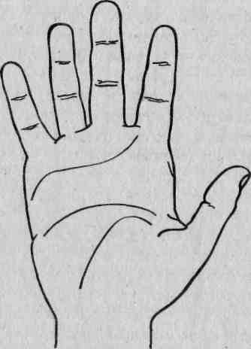

Рисунок 3.2. Рука Логи

Фрейр — воздушная рука

Ее можно узнать по квадратной ладони и длинным пальцам (рис 3.3). Воздушная рука характеризует сообразительных людей, с острым умом. Недостаток этих людей в хитрости и стремлении к манипулированию другими. Фрейр отлично умеет мотивировать себя и работает по своему внутреннему расписанию. Фрейр был богом погоды, поэтому такие люди довольно ветрены. Они могут быть несколько вспыльчивыми, но они не всегда имеют в виду то, что сказали!
Будучи прирожденными артистами, Фрейры обожают внимание и признание. Они расцветают от сложной умственной работы и отлично работают в сжатые сроки. Иногда кажется, что они не могут прожить без Стресса и мелодраматических ситуаций. Их природная любознательность заставляет их попробовать в этой жизни все.
Их подвижность и разносторонний характер обязаны тому, что в голове Фрейра живут сразу несколько людей. У меня рука Фрейра, и моя тетушка Элиза всегда говорила, что в моем случае «инженер был заключен в тело психолога!» Не могу не согласиться с этим.

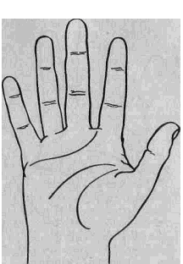

Рисунок 3.3. Рука Фрейра

У многих актеров рука Фрейра. Фрейры отличные спорщики и любят оспорить какой-то вопрос просто из любви к искусству. Им нравится психология и интеллектуальные игры, как с собой, так и с другими. Фрейр отвечал за плодоношение на земле, поэтому люди с таким типом руки активно придумывают концепции, теории и идеи (так они сеют семена), хотя времени закончить работу над ними у них не хватает.

Хеймдалль - водная рука

Водная рука - это длинная ладонь, много четких линий и длинные пальцы (рис. 3.4). Водная стихия из всех четырех самая подвижная и нестабильная. Земля всегда остается землей, огонь огнем, а вода может быть жидкой, твердой или газообразной. Можно сказать, что вода обладает качествами как всех трех элементов, так и своими собственными. Поэтому поведение такого Хеймдалля зависит от настроения, его внешний вид может совершенно не соответствовать его внутреннему состоянию. «По обложке о книге не судят» - это как раз о людях водной стихии. Они подвержены частой смене настроения, их обуревают взаимоисключающие желания, так как они находятся в постоянном движении, переходя из немного (твердого) состояния в воздушное (газообразное). Длинные пальцы говорят о перфекционизме и внимании к мелочам. Такому человеку трудно угодить. Тетушка Элиза называет их «привередами».
Из-за миллиарда крошечных линий, покрывающих такую ладонь, она выглядит старой. Очень часто, когда я читаю для человека с рукой Хеймдалля, он извиняется за то, что у него такие старые руки. Я всегда напоминаю им, что линии на руке связаны не с возрастом, а со степенью эмоционального самовыражения. Я показываю им копию отпечатка руки четырнадцатилетней девочки с ладонью Хеймдалля, на котором написано: «Если бы вы судили о ее возрасте по ее рукам, вы бы дали ей девяносто!» Вы должны научиться говорить что-то приятное о руках Хеймдалля, так как такие люди очень чувствительны к своей внешности.
Прочитать о настроении человека водной стихии по лицу очень сложно, а «в тихом омуте черти водятся». Человек, находящийся под покровительством Хеймдалля, вечного стража «Моста-радуги», это скорее наблюдатель и охранник, что особенно характерно для людей с узловатыми пальцами. Органы чувств бога Хеймдалля настолько развиты, что он слышит, как растет трава. Человек-Хеймдалль обожает наблюдать за другими людьми.
Водные руки не знают покоя, такому человеку нужна какая-то опора, чтобы он не растрачивал свою энергию напрасно. У Хеймдаллей особый подход к вещам, они могут часами говорить ни о чем. Однако серьезные отношения, религиозная доктрина или любимая профессия помогут им стать невероятно продуктивными и креативными. Так как Хеймдалли смотрят на мир под другим углом, у них особые цели и поступают они по-своему.
Хеймдалли обычно чувствительны к критике, им часто видится отказ даже там, где об этом не было и речи. Но, с другой стороны, они обладают хорошей интуицией, и их первое впечатление о человеке обычно попадает в точку.

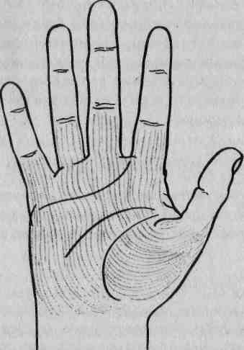

Рисунок 3.4. Рука Хеймдалля

Толкование по типу руки

Теперь, когда вы знаете классификацию рук по четырем стихиям, вы можете начать исследовать руки счастливчиков, оказавшихся рядом с вами. Как я уже говорил, руки большинства людей принадлежат к смешанному типу. Обычно пальцы относятся к одному типу, а ладонь к другому. Значит, человек принадлежит к этим двум типам. Если у кого-то ладонь Ерд (земли), а пальцы Логи (огня), значит это приземленный и практичный, но очень любознательный человек, нуждающийся в интеллектуальном стимуле. Просто помните о том, что ладонь отражает инстинкты на подсознательном уровне, а пальцы - то, как эти природные импульсы воплощаются в реальном мире.

Некоторые другие интересные типы руки

Я уже говорил о том, что во многих книгах по хиромантии представлено огромное количество разных типов руки, что сбивает с толку. Вот несколько самых распространенных типов, которые вы можете добавить в свою коллекцию.

Рука конической формы

Это очень красивый тип. Миндалевидная рука конической формы характеризует утонченную, чувствительную и сострадательную натуру (рис. 3.5). В идеале это руки с округлыми линиями, гладкой кожей и узкими кончиками пальцев. Мужчина с такими руками сострадателен, чувст вителен и обладает развитой интуицией, это не тип мачо! Если вы хотите увидеть наглядный пример руки такого типа, посмотрите на «Мона Лизу»! Вот прекрасный экземпляр рук конической формы.

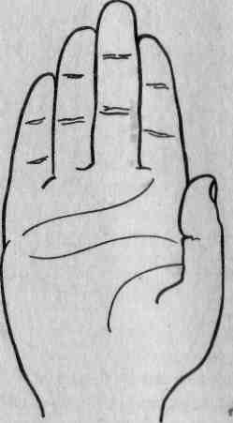

Рисунок 3.5. Рука конической формы

Лопатообразная рука

Лопатообразную руку узнать несложно, она выглядит, как лопатка: с одной стороны шире, чем с другой (рис 3.6). Настоящая лопатообразная рука - это еще и скошенные кончики пальцев. Такие люди обладают огромным запасом внутренней энергии и легки на подъем. Они несколько нервные, склонны помечтать и иногда далеки от реальности. Из них получаются отличные актеры, так как они могут быть очень убедительными. Обычно я называю их «хамелеонами», и они с этим согласны.

Рука философа

Рукой философа называют квадратную руку с длинными, узловатыми пальцами (рис. 3.7). Человек с такими руками обладает незаурядным аналитическим умом и сразу улавливает суть вещей. Во время спора он может, например, точно сказать вам, что у вас не ладится и как это исправить!

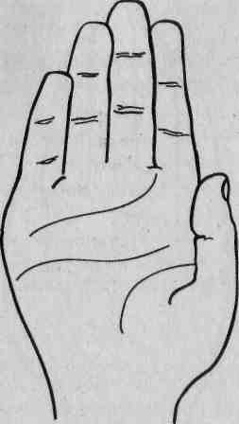

Рисунок 3.6. Лопатообразная рука

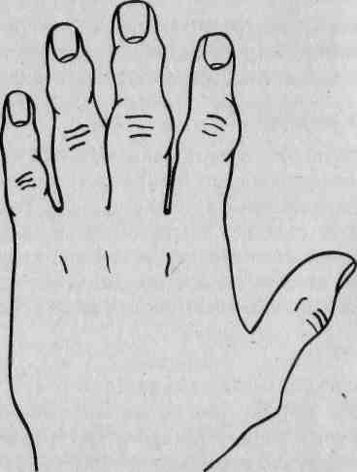

Рисунок 3.7. Рука философа
Несколько слов в заключение

Не расстраивайтесь, если вы не сразу овладеете наукой классификации по разным типам руки. Для того чтобы научиться быстро определять стихию руки, нужен опыт, но это невероятно интересная наука, и практика поможет вам добиться в ней успеха. Известный хиромант Рон Мартин советует сначала поработать с фотокопиями рук своих друзей, а уже потом браться за разбор живых людей. Во многих книгах по хиромантии предлагаются отпечатки рук известных людей, которыми вы тоже можете воспользоваться в качестве подсобного материала. На ранних этапах чтения по руке попросите своих добровольцев прокомментировать ваши высказывания. Они направят вас с нужное русло!

Подарок большой
не всюду пригоден,
он может быть малым;
неполный кувшин,
половина краюхи
мне добыли друга.

«Речи Высокого»
Глава 4
ПАЛЬЦЫ

Давайте относиться ко всему проще и не переходить на личности,
давайте перестанем играть на своих и чужих нервах и
попытаемся построить новую жизнь, обычную новую жизнь,
новое древо жизни, используя то, что в нас уже заложено.
Д.Х. Лоуренс

Если ладонь - это электростанция, то наши пальцы - это те органы, с помощью которых мы проектируем эту энергию во внешний мир. Пальцы символизируют наш способ познания мира, включая наши навыки общения, имидж, понятия о нравственности, способ самовыражения и многие другие качества, которые определяют то, как мы взаимодействуем с миром.
Из предыдущих глав мы уже узнали некоторые интересные факты о пальцах. Например, люди с короткими пальцами обычно нетерпеливы. Им ненавистна мысль о том, что нужно сидеть и ждать, когда что-нибудь, наконец, произойдет, или кто-то на что-то решится. Их просто убивает ситуация, когда они оказываются за медленно движущейся машиной или маленьким старичком, пересчитывающим мелочь в очереди в кассу! С другой стороны, они могут быстро оценить незнакомую ситуацию и, руководствуясь своим инстинктом, принять правильное решение.
Длинные пальцы совсем не обязательно свидетельствуют о терпеливости, скорее о внимании к мелочам. Люди с длинными, узкими пальцами настолько чувствительны к каждой мелочи, что это доходит до перфекционизма. Если пальцы длинные и немного кривые, то их обладатели самокритичны, они обращают этот перфекционизм на себя. Они замечают «алейший изъян в своей внешности или поведении, и никакие уверения в обратном на них не действуют.
Несмотря на все эти интересные подробности, я вас уверяю, что в пальцах важна не только их длина. Каждый палец назван по имени какого-то древнескандинавского бога. Пожалуйста, ознакомьтесь с рисунком Д., на котором изображено, какой палец с каким богом ассоциируется. "ы детально обсудим каждый палец. Большой палец - это особый случай, и его мы рассмотрим позже. Вас поразит, сколько информации можно получить, просто взглянув на пальцы человека!
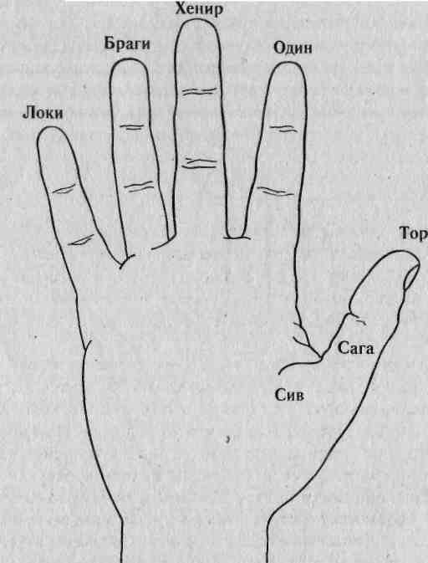

Рисунок 4.1 Древнескандинавские боги, ассоциирующиеся с каждым пальцем

Один – воин

В хиромантии указательный палец символизирует наше «я», наши силы и наш имидж, поэтому мы называем его пальцем Одина, главного бога. Этот палец считается сильно выраженным, если он длиннее безымянного пальца (рис. 4.2) или если он очень толстый. Палец Одина символизирует то, как мы хотим, чтобы нас видели другие. Важно помнить, что это лишь внешнее проявление «я», а не наша истинная сущность. Этот публичный образ только маска, которую мы надеваем, когда встречаемся с другими людьми. Обычно публичный образ и внутренняя сущность абсолютно не совпадают. Если перед вами человек с ярко выраженным пальцем Одина, то так оно и есть.

Почему «я»?

С психологической точки зрения указательный палец символизирует контроль и самоутверждение. Ярко выраженный палец Одина характеризует склонность к лидерству, независимость и самоуверенность. Кольцо на указательном пальце символизирует подсознательное желание доминировать. Именно на этом пальце короли и папа римский носят кольцо -
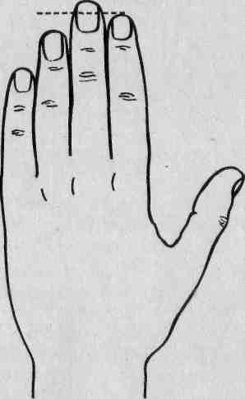

Рисунок 4.2. Длинный палец Одина

символ власти. К Одину обращались как к «Всеотцу», поэтому, давая наставления детям, мы указываем на них пальцем Одина.
Одина, предводителя древнескандинавских богов, занимали разные вещи, он был богом войны, поэзии, мудрости и смерти. Поэтому человек с ярко выраженным пальцем Одина будет заниматься несколькими проектами одновременно и выступать сразу в нескольких социальных и профессиональных ипостасях. Такие люди неутомимы, они любят путешествовать и ненавидят сидеть сложа руки. Это самые ответственные, но и самые напористые люди на земле.
Один был агрессивным богом, который любил сражаться, поэтому мы всегда интерпретируем наставленный на нас указательный палец как вызов. Мы инстинктивно начинаем защищаться, когда на нас наставляют «копье Одина».

Относительная длина Одина

Если указательный палец значительно длиннее безымянного (Браги), это характеризует человека, который находится под сильным влиянием Одина. Если этот палец значительно толще, больше или сильнее, это тоже говорит о силе Одина. Всегда помните о том, что для Одинов очень валено внешнее впечатление. Они невероятно горды, и, глядя на них, кажется, что они все держат под контролем. Внешне это невозмутимые, уверенные в себе и надменные люди. Но внутри все совсем не так. Все эти обязанности создают внутреннюю нервозность, которая часто вызывает неуверенность в себе. Но они никогда не покажут этого. Одины умеют сохранить хорошую мину даже при плохой игре. Они ненавидят признавать, что что-то не ладится, для них это означает признаваться в собственной слабости.
Представьте себе, что должен чувствовать человек, который отвечает за все! Если в жизни такого человека происходят сбои, внешне он ведет себя абсолютно невозмутимо. Чем хуже ситуация, тем спокойнее он выглядит. Представьте себе капитана спокойно уходящего под воду со своим тонущим кораблем.

Будьте осторожны

Перед тем как обвинять человека с длинным указательным пальцем в эгоцентризме, убедитесь в том, что вы учли все другие факторы на его руке. Акцентируйте внимание на положительных моментах, а уже затем переходите к отрицательным. Помните, вы всегда должны соблюдать чувство такта. Одины очень гордые люди и плохо воспринимают критику в свой адрес.

Одины умеют давать указания, но редко следуют собственным советам. Еще менее вероятно, что они воспользуются советом других. Они лучше отдают приказы, нежели подчиняются им, поэтому не пытайтесь указывать им, что они должны делать. Они просто не будут обращать на вас внимания.
Я так обычно говорю Одинам: «У вас ярко выраженный палец Одина, это означает, что вы контролируете свою жизни. Вы умеете отдавать распоряжения и давать дельные советы. К сожалению, вы не всегда прислушиваетесь к собственным хорошим советам. Вы прирожденный лидер и умеете обращаться с детьми. Если вы сделаете им замечание, они вас послушаются. Вы горды и ненавидите просить о помощи».

Толкование соотношения Одина и Браги

Указательный палец обычно сравнивают с безымянным. Если он значительно длиннее безымянного (на длину ногтя или больше), перед вами человек Одина. Если он гораздо короче, то человек находится под влиянием Браги (о Браги мы скажем позднее).

Эмоциональное равновесие

В идеале указательный и безымянный пальцы должны совпадать. Равенство указательного и безымянного пальцев говорит об уравновешенном характере. Такие люди настойчивы, но не агрессивны. Из них. получаются превосходные менеджеры, так как в нужный момент они берут на себя руководство, но могут поступиться своим «я» и решить вопрос справедливо и беспристрастно. У них есть чувство собственного достоинства, и они ориентированы на карьерный рост. Для них важно самосовершенствоваться. Они хорошо справляются с трудными задачами и новыми ситуациями, и, поступив неправильно, первыми признают это. Браги миротворцы, дипломаты и делегаты, они могут воспользоваться своей энергией, чтобы обуздать силу Одина.

Искатели знаний

Один пожертвовал собой ради знаний, девять дней провисев на дереве Иггдрасиль. Так он узнал тайны рун. В «Речах Высокого » Один говорит так:

Знаю, висел я
в ветвях на ветру
девять долгих ночей,
пронзенный копьем,
посвященный Одину,
в жертву себе же,
на дереве том,
чьи корни сокрыты
в недрах неведомых.

Руны - это символы огромной власти, и Один передал эти тяжело добытые знания о рунах людям. Подробнее мы остановимся на этом вопросе во второй части нашей книги. Его жажда знаний была так велика, что он пожертвовал глазом, чтобы испить из источника Мимир, хранившим по поверьям великие знания. Из-за этой жертвы Одина обычно изображают одноглазым. Один глаз также символизирует прямоту, и эта черта обычно присуща людям, которыми управляет Один.
Один жаждал знаний больше пищи. О Всеотце говорится, что он никогда не ел со всеми богами. Вместо этого он отдавал еду своим питомцам: волкам и двум воронам - Памяти и Мысли, которые нашептывали ему разные сведения. Эти две вороны облетали мир и собирали информацию для своего хозяина. Поэтому Одины жаждут знаний и власти, и, чтобы добиться их, они сделают все возможное (в разумных пределах, конечно). Их плюс в том, что они всегда готовы поделиться своими знаниями с любым человеком, который в них нуждается.
Человек Одина и Взаимоотношения с другими

Взаимоотношения с другими людьми складывают у Одинов не просто. Будучи прирожденными лидерами, Одины обожают контролировать все аспекты своей жизни независимо от степени их важности. Время от времени они пытаются контролировать и жизнь других людей. Большинство Одинов уверено, что другие люди (особенно те, кто им дорог) не в состоянии сами о себе позаботится. В общении со своим любимым Одином вам понадобиться тактичность.
Одинам трудно отказываться от чего-либо, они неохотно идут на компромисс. Два Одина под одной крышей - это непрекращающийся бой!

Внутреннее «я» и смерть

Больше всего на свете Одины не любят перемен. Они держатся за ненавистную работу и долго не решаются разорвать ненужные отношения, ни ненавидят сдаваться!
С психологической точки зрения страх перемен отражает страх смерти. И перемены, и смерть означают переход в неизвестное. Одины чувствуют дискомфорт, попадая на незнакомую территорию, они любят держать все нити в своих руках. Смириться с переменами задача практически невыполнимая для них.
Один из моих любимых Одинов как-то признался мне: «Для меня предоставить кому-то возможность контролировать значит самому стать объектом для манипуляций. Я не выношу этого. Поэтому я стремлюсь взять под контроль даже ту ситуацию, которая лично для меня не так и важна». Как та сиделка, полная чувства сострадания и собственного достоинства, провожающая людей в последний путь, мой друг заметил: «Наверное, для меня отказ от контроля связан со смертью, а умирать я еще не готов».

Система Взглядов

Один был Всеотцом, создателем реальности и правителем мира. Поэтому неудивительно, что собственное «я » для Одинов лежит в центре их мироощущения. Такое мировосприятие отражает и способ взаимоотношений Одина с другими. Одины прекрасно видят расхождения в системе устройства реального мира и собственного мировосприятия. Если их пугает какая-то новая или непонятная концепция, Одины изымают ее из реального мира, вкладывают в свою голову, где они могут привести реальность в соответствие с собственными понятиями о жизни.
Претворять перемены в жизнь Одинов следует незаметно, постепенно. Так как главным защитным механизмом Одинов является умственная работа, вы должны дать им время подогнать новую информацию под уже сложившиеся у них взгляды на мир. Они примут любые перемены, если будут уверены в том, что это была их идея.

Браги – миротворец

Пропустим пока средний палец и обсудим, что происходит, когда указательный палец короче безымянного (рис. 4.3). В рунической хиромантии безымянный палец называется пальцем Браги. Если безымянный палец затмевает влияние Одина, значит, этим человеком управляет Браги. Браги был древнескандинавским богом поэзии и настолько красноречивым, что о нем говорили, что у него на языке высечены руны. Для нас интересно, что он является символом поэзии, артистического искусства и литературы. У настоящего Браги хорошо развит безымянный палец - длинный, прямой, он должен быть значительно длиннее указательного пальца.

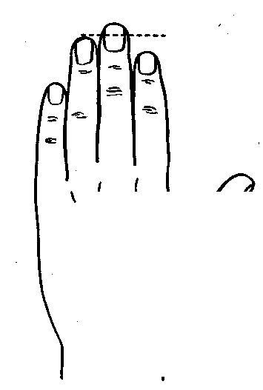

Рисунок 4.3. Длинный Браги

Сомнения в себе и Браги

Человек Браги с коротким указательным пальцем сомневается в своих силах. Такие люди часто недооценивают свои способности в выбранной ими профессии. В зависимости от разницы между указательным и безымянным пальцами Браги присуща соответствующая степень робости перед неизвестным.
Браги избегают прямой конфронтации и предпочитают гармоничные отношения в семье и на работе. Но, несмотря на мирный характер, Браги кажется, что они постоянно находятся в эпицентре конфликта, так как они все время выступают в роли посредников, миротворцев и дипломатов.
С психологической точки зрения их миссия заключается в урегулировании конфликтов, они пытаются привнести мир и гармонию в окружающий мир.
Если Браги сильно чего-то хотят, они подходят к этому вопросу стратегически. Они предпочитают получать желаемое методом убеждения, а не силой воли, как это делают Одины.

Неразвитый Браги

Если у человека ярко выражен палец Браги, он может многого достичь в творческой работе. Но если энергия Браги блокируется или не развивается, этот потенциал так и останется невостребованным.
Попробуйте сыграть с собой в такую игру: посмотрите на пальцы руки, которой вы пишите, мысленно попробуйте изменить длину указательного пальца, увеличить ее или уменьшить. Вы увидите, что сделать указательный палец длиннее или короче очень просто. Когда человек спокоен, мускулы руки сокращаются, и указательный палец становится короче. Когда человек ведет себя более агрессивно, указательный палец как бы вытягивается. В этом нет ничего мистического, это общеизвестный факт, что, активизируя работу мозга, мы сразу получаем физическую реакцию нашего тела.
Равновесие Одина/Браги - это своеобразный эго-эмоциональный барометр. Вы улаживаете конфликты в семье, уступаете в спорах, играете роль миротворца? Тогда вы, скорее всего, пассивный Браги с коротким указательным пальцем. Если вы шумный и веселый экстраверт, любите быть в центре внимания, то вы самоуверенный Браги, у которого указательный и безымянный пальцы равны.

Человек Браги и отношения с другими людьми
Браги очень нуждаются в поощрении и поддержке. Они часто придают слишком большое значение любому критическому замечанию. Поэтому Браги должны избегать враждебно и критически настроенных людей и общаться с дружелюбными и счастливыми людьми. Браги обладают утонченным вкусом, они сентиментальны, романтичны, идеалисты по жизни. Поэтому они влюбчивы и немного наивны в отношениях с другими.
Излюбленный защитный механизм Браги описывается психологами как пассивно-агрессивное поведение. Браги обижаются и дуются, если что-то идет вразрез с их желаниями. Отсутствие настойчивости заставляет их замыкаться в себе, и они не хотят обсуждать свои проблемы с другими. Пока у них такое настроение ничто не заставит Браги пойти на разговор, если они к нему не готовы. Тут поможет только терпение, в конце концов они выглянут из своей раковины.

Талантливый дизайнер

А сейчас мы, наконец, обсудим роль Браги как покровителя музыкантов, поэтов, художников и актеров. Ярко выраженный палец Браги характеризует людей, избегающих конфликтов и обладающих высоким художественным вкусом. Эти люди знают, что у каждой вещи есть свое место. Из них получаются великие художники, актеры и дизайнеры. Браги привлекает искусство, литература, театр и музыка.
Браги очень чувствительны, они теряются, если чувствуют негативное I настроение окружающих. Им по душе мир и покой.
Очень часто нам трудно понять, что стимулирует Браги. Художников часто описывают как «инакомыслящих», имея в виду, что их не мотивируют деньги, общественное признание или мировой успех. В обществе часто не понимают, почему художники вообше занимаются своим ремеслом. Браги скажут вам, что ничто не может доставить такое удовольствие, так сам творческий процесс, независимо от того, оплачивается он или нет. Для них творческое вдохновение - это выражение извечного желания бессмертия. Ум художника - это отражение ума Бога Творца, который из небытия сотворил красоту.

Нежное «я» Браги

На то, чтобы Браги примирился с собственным «я» и уверился в своих I силах, могут понадобиться годы, но по мере движения идти будет все легче. Браги должны вырабатывать в себе уверенность и независимость. К I сожалению, многие Браги так и не раскрывают полностью свой потенциал. Сомнения в себе, отсутствие поощрения и поддержки со стороны других (в чем Браги нуждаются больше всего), пассивность и, скорее, ожидание того, что их заметят, вместо активных действий мешают многим Браги добиться заслуженного признания их творческих заслуг. Многие не воспетые гении - это не раскрывшие свой потенциал Браги.
Однако в благоприятных условиях Браги могут полностью реализовать свой потенциал и внести значительный вклад в развитие мирового искусства. На это им понадобится время. Я понял, что настоящие Браги расцветают поздно, они находят себя в зрелом возрасте, в 30-40 лет.

Хенир – философ

Средний палец - это палец Хенира. Хенир был братом Одина и вместе с третьим братом Лодуром они создали мир. Как-то Один, Хенир и Ло-дур, прогуливаясь по берегу, набрели на два дерева, Эска и Эмбль. Три брата решили освободить эти деревья из земли, из них они создали первых людей. Каждый брат одарил людей особым даром. В «Старшей Эдде» I так поется о первых людях:

Они не дышали,
в них не было духа,
румянца на лицах,
тепла и голоса;
дал Один дыханье,
а Хенир - дух,
а Лодур — тепло
и лицам румянец.

Так Хенир наделил человека здравым смыслом и способностью отличать добро от зла.
В рунической хиромантии палец Хенира символизирует нравственность, самоанализ и эмоциональную стабильность. Кольцо на среднем пальце говорит о подсознательном стремлении к уединению. Неудивительно, что именно на этом пальце многие носят кольцо бывшего возлюбленного или возлюбленной.
С метафизической точки зрения, раньше считалось, что искривленный средний палец говорит о безнравственности. Однако современные хироманты связывают эту черту с неуравновешенностью нравственной позиции. Направление искривления показывает, как воспитание повлияло на формирование нравственных установок человека.
Если средний палец склоняется к Одину (указательному пальцу) (рис. 4.4), он попадает под влияние авторитарной энергии, формируя у человека мрачный взгляд на будущее. Такие люди постоянно ощущают неуверенность в своих силах; сомневаясь в успехе любых своих начинаний. Иногда они настолько неуверенны в себе, что навсегда застревают на этапе планирования, так и не перейдя к реализации своих проектов. Впадая в крайность, они так боятся малейшего возможного риска, что даже не пытаются что-либо предпринять. Предпочитая синицу в руках, они редко предлагают новые или прогрессивные идеи.

Репрессия

О склонности к депрессии говорит значительное искривление среднего пальца в сторону Браги (к безымянному пальцу) (рис. 4.5.). Заметив такое строение пальцев, вы можете с уверенностью сказать, что перед вами человек, являющийся своим самым безжалостным критиком. Такие люди беспощадны к себе. Когда кто-то пытается их похвалить за хорошо вы-

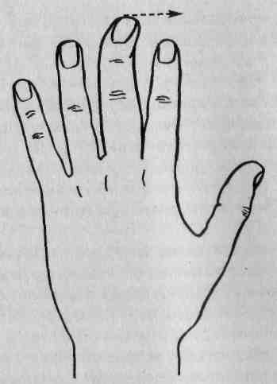

Рисунок 4.4. Хенир искривлен в сторону Одина

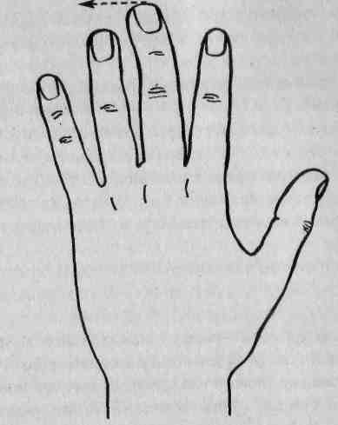

Рисунок 4.5. Хенир искривлен в сторону Браги

полненную работу, они отвечают: «Нет, нет, вы слишком добры. Я плохо поработал. Я не уточнил все детали». Они никогда не бывают довольны собой.
В последнее десятилетие из всех душевных состояний человека именно депрессии уделяется самое пристальное внимание. Влияя на тело, мозг и психическое состояние, клиническая депрессия связана с выделением (выпуском) нейротрансмиттера серотонина. Так как тело, мозг и душевное состояние влияют друг на друга, успешное лечение депрессии должно касаться всех этих аспектов. Одними медикаментами здесь не обойтись, так как мозг и психическое состояние человека тоже нуждаются в лечении.
Вот где хироманты действительно могут помочь своим клиентам. Подверженные депрессии люди обладают экстраординарными способностями, о которых мы вскоре поговорим более подробно. Проблемы у этих людей возникают в результате того, что они не могут свободно реализовать свои уникальные способности в нашем обществе.
Представьте, что подверженные депрессии люди - это своеобразные антенны нашего общества, которые мысленно связаны со всем, что происходит вокруг них. Психологи говорят о том, что на человека, подверженного депрессии, огромное влияние оказывает его окружение. Даже младенцами они более энергично реагируют на движения и звуки вокруг них. А взрослые реагируют на такие эмоционально незначительные вещи, о которых мы даже не задумываемся. Они чувствуют, когда что-то идет не так или выпадает из общей картины. Психологи называют таких людей «чувствительными ».
В родоплеменном обществе чувствительные люди становились шаманами и исполняли роль психологов, разрешавших конфликты и восстанавливавших душевное равновесие в обществе. На раннем этапе развития общества наличие такого человека было очень желательно, так как он предчувствовал приближение опасности, и соплеменники почитали его за это.
Сегодня это уже не так актуально. Наше технократическое общество практически не нуждается в таких людях, чувствительность у нас не в цене. Разве нам не говорят, как детям: «Камнем можно ранить человека, а словом нет»? Но слова могут ранить, как и взгляды, жесты или упрек. Чувствительные люди вынуждены сдерживать свои чувства, скрывать свой дар и относиться к своему главному богатству как к уродству. Как можно удивляться, что после всего этого эти одинокие люди впадают в отчаянье!
Мы не можем недооценивать эту проблему. Если депрессию не вылечить, человек может покончить жизнь самоубийством. Это неудивительно, ведь без питания любой организм погибает. Это видно даже на приме-е ископаемых, но, что важнее, это происходит прямо у нас на глазах.
Люди, подверженные депрессии, являются хранителями духовности в обществе. Чувствительные люди должны найти приемлемый способ выражения своего дара. Можно реализовать эту задачу в одиночестве, углубившись в самоанализ и тратя энергию на беспокойство. В своей книге Нехоженые тропы» М. Скотт Пек называет такие проявления депрессии душевным кризисом». Находясь в депрессивном состоянии, эти люди пытаются найти свою душу, и, чтобы излечиться, они обязаны ее отыскать.
С другой стороны, пройдя сквозь ужас депрессии, эти люди получают возможность увидеть новую, удивительную перспективу. Сопереживание облегчает боль. Человек, переживший депрессию, полон сочувствия, он а интуитивном уровне понимают сущность боли. Один мой друг, страдавший от депрессии и алкоголизма, как-то сказал: «Пережив депрессию пристрастие к алкоголю, я понял, что есть боль. Можете ударить по мо-м яичкам десятикилограммовой кувалдой, и я рассмеюсь в ответ: «И это вы называете болью?!» (Должен сознаться, некоторые мои друзья любят мелодраматические эффекты).
Медикаментозное лечение депрессии дает отличные результаты, но чувствительные люди (как и все мы) сами должны понять, как они могут послужить нашему обществу. Депрессия отступает, если человек чувству-т себя любимым и востребованным. Как только он найдет свой путь в том мире, ему будет легче нести бремя депрессии.
Хенир учил человека максимально использовать таланты, которыми наградили его боги. К сожалению, мы упустили из виду этот простой, но очень важный урок.

Хенир как философ

Есть, конечно, и другие черты характера, которые связывают с Хениром. Так как этот палец управляет вопросами нравственности, он представляет ту часть нашего сознания, что отвечает на вопрос о добре и зле. то невероятно важный компонент, влияющий на уравновешенность человека. В «Речах Высокого» Один напоминает нам: «нету в пути драгоценней ноши, чем мудрость житейская».
Дети учатся нравственности у взрослых. Это загадочный и противоречивый процесс. Некоторые родители разрешают детям играть в лужах, другие же это запрещают. Копать во дворе можно, но не на цветочных клумбах.
Вот вам ситуация для размышлений: «Мамочка, тебе звонят». «Скажи, что меня нет». «Но это же неправда!» «Просто скажи им так, ладно? Это ничего, можно». Повзрослев, ребенок хорошо усвоит этот урок. Стремясь исправить свою ошибку, родители говорят: «Не надо брать с меня пример, лучше делай так, как я тебе сказал». Как же! А на вас бы подействовал такой аргумент?
Неудивительно, что большинство из нас выросло, так и не поняв, как же быть. Мы постоянно взвешиваем возможные последствия наших действий и сомневаемся, правильно ли поступаем.

Неоднозначность понятия «неправильно»

Нравственные вопросы еще более неоднозначны для воспитывавшихся в неблагоприятных семьях. В таких семьях вопрос «добра» и «зла» зачастую решается неоднозначно. Некоторые вещи запрещены, но не во всех ситуациях.
«Не укради, если только это не имущество компании, правительства или того, кто может себе позволить богатство».
«Не лги, кроме тех случаев, когда это может помочь тебе избежать опасности или ответственности».
«Насилие ничего не решает, кроме тех случаев, когда твой пьяный отец решил избить всех членов семьи».
Палец Хенира помогает нам понять, как мы воспринимаем все эти нравственные вопросы. Если палец значительно ближе к Одину, это характеризует нравственную неопределенность человека. Скорее всего, такие люди нуждаются в указаниях других. В новой ситуации они теряются, не зная, как правильно себя повести. У таких людей нет однозначных ответов, и они не делят мир на черное и белое. Они делают то, что им скажет авторитетный для них человек. Для тех, у кого Хенир ближе к Браги, на первом месте стоит сострадание.

Аморальность

Если палец Хенира небольшой, недоразвит или покрыт мелкими линиями, это говорит о возможной аморальности. Аморальность - это неспособность определить, что есть хорошо, а что есть плохо. Аморальность служит сама себе. Действия аморальных людей направлены на удовлетворение собственных нужд независимо от чувств окружающих. Такие люди считают, что мир был создан для служения им, они редко чувствуют раскаяние, угрызения совести или неуверенность в себе. Надеюсь, вам не придется часто встречаться с такими людьми.

Благодетели-догматики

На другом полюсе находятся люди, воспитывавшиеся в авторитарной семье со строгими понятиями о нравственности. С детства наученные несгибаемой нравственной логике, они четко делят мир на белое и черное. Обычно это люди строгих религиозных и политических убеждений, где нет места сомнениям в правильности нравственного выбора. Они могут быть довольно безжалостны в рамках своих понятий о нравственности.
Показателем несгибаемости понятий о нравственности служит большой, негнущийся средний палец. Чтобы проверить его гибкость, попробуйте мягко отклонить средний палец назад. Если сделать это будет не просто, это говорит о несгибаемом характере. Проблема таких людей заключается в том, что, придя к какому-либо решению, они больше не задумываются над ним. Они не принимают никаких новых идей, их нравственная крепость не впустит другую точку зрения - процесс обучения завершен. Это называется твердолобостью.
Если вам встретился несгибаемый Хенир, можете посоветовать ему немного расслабиться, а он пусть решает, послушаться вас или нет. Моя любимая тетушка говорит, что хорошо бы им дать пинка, чтобы они немного расслабились.

Гибкий Хенир

Равновесие опять-таки важно. Хироманты должны научиться определять твердость, прямоту и гибкость пальца Хенира. Уравновешенный Хенир исповедует нравственные понятия, которые часто помогают ему избежать проблем. Такие люди открыты и восприимчивы для новых идей и способны изменить свои убеждения под влиянием новых концепций. Эти гибкие люди становятся прекрасными родителями, поощряя детей к самостоятельному принятию решений.

Хенир как учитель

Прирожденного учителя можно узнать, если у него все три фаланги (секции) среднего пальца равной длины. Избегая крайностей, такие люди отыщут золотую середину. Изучая нравственную сторону какого-то конкретного действия, эти пытливые особы хотят понять все на собственном опыте. Они постоянно проверяют и перепроверяют каждый аспект системы своих убеждений.
Особенно ярко это проявляется на примере религиозных учений. Прирожденный учитель уверен, что непрочувствованная вера не может быть самой сильной. Человек с уравновешенной нравственной позицией до конца своих дней будет задавать вопросы, стремиться к новым знаниям и с радостью делиться своими наблюдениями с другими.

Что такое нравственность?

Обсудив все детали, связанные с нравственностью, мы так и не пришли к точному определению того, о чем мы, собственно, говорим. Что есть правильное поведение с точки зрения нравственности?
Нравственность - это не этика, заключающаяся в своде правил поведения в конкретной ситуации; это не долг, связанный с выполнением обязанностей. В действительности долг, этика и нравственность могут иногда противоречить друг другу. В двух словах, нравственность - это любое действие, продиктованное состраданием. Мы можем усложнить это понятие (что мы и делаем, а в результате у нас возникает так много проблем с этой простой концепцией), но в реальной жизни сострадательный человек автоматически поступает правильно.
Сострадание идет от сердца, а не от головы, и, действуя из сострадания, человек выражает таким образом свою способность любить. Сострадание показывает нам, что разделение на «ты» и «я» иллюзорно, в действительности все, что ты делаешь для меня, ты делаешь и для себя. Все очень просто. Не нужен никакой список правил, нужно просто прислушиваться к своему сердцу. Если вам этого мало, вспомните слова великого учителя: «Поступай с другими так, как ты хочешь, чтобы поступали с тобой» и «Возлюби ближнего своего, как самого себя». Вот прекрасные правила, по которым следует жить. Проще не бывает, не так ли?

Локи – проказник

Мизинец символизирует Локи, покровителя торговцев, магов, воров, цыган, фантазеров, и всех тех, кто живет своим умом.
Энергия Локи сильна, если мизинец отстоит далеко от остальных пальцев (рис. 4.6). Это символизирует желание Локи обособиться от толпы. Такие люди жаждут независимости. В конце концов, человек, живущий своим собственным умом, по идее, должен отрицать авторитет других. Кольцо на этом пальце усиливает чувство независимости. Локи скорее попросит прощения, нежели разрешения.

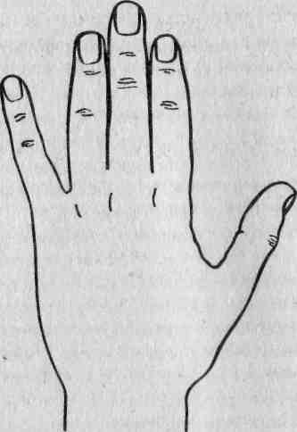

Рисунок 4.6. Независимый Локи

Локи управляет умением общаться. Ярко выраженный палец Локи означает общительность, харизму и умение полемизировать. Способный торговец, умеющий использовать свои навыки во благо и во вред, Локи выступал посредником среди богов. Однако он предавал своих работодателей, как только ему это было выгодно.
Мы не можем назвать Локи оппортунистами, в большинстве своем они таковыми не являются. В мире живет много счастливых и энергичных Ложи. Они гордятся умением жить своим умом. К сожалению, такая жизнь полна стрессовых ситуаций, но Локи умеют с ними справляться.
Склоняясь к Браги, мизинец заимствует у этого пальца человечность, но побуждает таких людей использовать способности Локи на благо другим. Локи умеют мотивировать других собственным примером, становясь превосходными образцами для подражания.
Независимые Локи наслаждаются своей свободой. Боги наказали Локи за его предательства, приковав его к скале. Поэтому Локи ненавидят ограничения, запреты, рамки. Даже работая на какую-либо компанию, Локи достигнут большего, если их босс позволит им работать по своему усмотрению.
Локи и взаимоотношения с другими

Так как Локи требуют полной автономии, попытки их ограничить или изменить лишь оттолкнут их. Локи стремятся к открытым, свободным, несобственническим отношениям. Локи ценят свою частную жизнь и защищают свое личное пространство, поэтому не стоит лезть в их личные дела и окружать толпой людей. С другой стороны, Локи очень изобретательные любовники, которые попробуют все, что угодно, если только это отдает весельем. Только не пытайтесь сделать их своей собственностью, иначе они просто исчезнут из вашей жизни!
Локи злобны и зачастую обладают странным чувством юмора. Они полны сарказма и могут сказать или сделать что-то эксцентричное, просто чтобы увидеть реакцию других. Сильные Локи обожают эпатаж, они любят находиться в центре внимания, часто это очень артистичные и забавные люди. Они могут очаровать любого и всучить очки даже слепому. Они изобретательны и твердо стоят на ногах, у них всегда есть запасной вариант, как разбогатеть или выиграть в любой ситуации. Время от времени они манипулируют другими.
Дочь Локи, Хель, королева подземного мира, была рождена от его союза со злой великаншей. Поэтому Локи влекут опасные отношения и проблемные люди. Локи завораживает сущность человеческого ума, они часто изучают технику гипноза, ясновидения и толкования сновидений. У них бывают «темные» периоды в жизни, когда они становятся болезненно подозрительными и деструктивными. Обычно такое настроение у них быстро проходит, и они снова оказываются на коне, придумывая новые схемы.
Так как Локи требуется поддержка и поощрение со стороны других, лучшим соратником для них будет тот, кто будет за них «болеть». Но помните: длинный мизинец создан как раз для того, чтобы обводить людей вокруг пальца!
Локи прирожденные торговцы, которые лучше всего работают на себя. Они предпочитают самостоятельно решать, сколько они должны заработать и сколько часов на это потратить. Такой контроль просто необходим для независимого Локи, компенсируя стресс, связанный с тем, что он сам себе начальник.

Зависимый Локки

Если мизинец очень близко прилегает к безымянному пальцу (Браги) или даже заходит на него (рис. 4.7), это свидетельствует о зависимом ха-

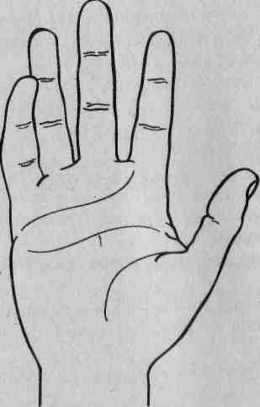

Рисунок 4.7. Зависимый Локки

рактере. Такой человек жаждет любви и ради нее готов на любые жертвы. Умеренная степень такого явления выражается во внешней застенчивости и сильной привязанности к друзьям. Крайний случай характеризует человека, который полностью полагается на другого, завися от него и в экономическом, и в эмоциональном плане.
Лучшей иллюстрацией моего последнего высказывания будет пример из моего личного опыта. Несколько лет назад на ярмарке, посвященной психогенезу, я столкнулся с ужасающим примером такой степени зависимости, которой я прежде никогда не встречал. На этом самом фестивале я читал по руке двум сестрам. Старшая сестра выглядела несколько странно. Ее бледно-зеленые глаза очень внимательно наблюдали за мной, и мне на ум пришло сравнение с осторожной кошкой, охотящейся за канарейкой. Ее рука характеризовала крайне независимого человека. Когда сеанс закончился, я вздохнул с облегчением. Что-то в ней меня смущало, [ но что именно, понять я не мог.
Несколько минут спустя ко мне села ее сестра. Я заметил, что у нее очень зависимый Локи, и подумал, что надо будет потом поговорить с ней об этом. Ее мизинец был так сильно искривлен, что заходил на Браги.
Человек предполагает, а Бог располагает. Через несколько минут я понял, что этот сеанс хиромантии не имеет для нее никакого смысла. «Это не я, - повторяла она, - я совсем не такая».
Раньше я никогда так не ошибался, но знал, что такое случается. Я решил отказаться от дальнейшей работы с ней. «Простите, - сказал я ей, -мне кажется, я не могу читать вам по руке».
«Что Вы имеете в виду? »
«Никто не может читать по руке всем. В этом нет ничьей вины. Мне просто кажется, что у меня с вами что-то не получается».
«Вы имеете в виду, что моя рука не отражает мою жизнь? »
«Что-то в этом роде».
Чувствуя что-то неладное, на сцене сразу появилась старшая сестра: «Что такое?»
«Он говорит, что моя рука не отражает мою жизнь!»
«Я просто пытаюсь сказать, что я не смогу провести этот сеанс для нее», - объяснил я.
Старшая сестра привстала, а младшая произнесла: «Скажите ей то, что Вы мне только что сказали»-
Я повторил все сказанное. «Но это же про тебя, все правильно», - сказала старшая сестра.
«А, ну тогда продолжайте», - проговорила младшая.
Во время сеанса я должен был спросить младшую сестру, сколько ей лет, чтобы сориентироваться во времени. И этот вопрос ее смутил! Ее старшая сестра ответила: «Ей тридцать четыре». А младшая добавила: «Она у нас все помнит».
Я начал рассматривать линии на руке. «Кем Вы работаете?», - спросил я ее.
«О, я работаю на нее». - Она указала на сестру.
«Где Вы живете? »
«С ней. Ну что, я буду счастлива? Что меня ожидает в будущем?»
Должен признаться, я растерялся. Как сказать заложнику, что он будет счастлив в неволе?
Младшая сестра не была умственно отсталой или неполноценной, но она попала в полную зависимость от своей сестры. Теперь я знал, почему неправильно Читал ей по руке. Просто она полностью отказалась от своего «я» и вела себя так, как хотела ее старшая сестра. Она не делала различий между своим «я» и своей сестрой!
За эти пятнадцать минут я не мог научить ее по-другому смотреть на жизнь, но я попытался. Она должна была научиться принимать решения самостоятельно. «Счастливые люди сами выбирают свой путь и не сворачивают с него, - сказал я ей, — они решают, в каком направлении двигаться и держатся этой дороги. Вы понимаете меня? »
Секунд десять она смотрела на меня, не моргая, а потом спросила: «Вы имеете в виду, что я должна больше гулять по лесу? »
Из всех возможных ответов, которые вертелись у меня в голове, я выбрал следующий: «Да, я думаю, для начала это отлично ...», - и в душе помолился о том, чтобы выбранный ею путь увел ее как можно дальше от сестры!

Все, перерыв!

Уф! Эта глава о пальцах самая длинная во всей книге. Уверен, вы и подумать не могли, как много можно узнать, взглянув на пальцы человека, потратьте немного времени на то, чтобы проанализировать форму пальцев своих друзей и родственников. А тем временем можете наслаждаться главой «Перерыв», которая начнется на следующих страницах, а уже ютом вы сможете погрузиться в сложную характеристику большого пальца.

Силу свою
должен мудрец
осторожно показывать;
в том убедится
бившийся часто,
что есть сильнейшие.

«Старшая Эдда »

КАК ТОР ПОТЕРЯЛ РУКУ
Отдохните и насладитесь этой прекрасной древнескандинавской легендой!
У проказника Локи было много детей. Только один из них пришелся богам по душе, остальных детей они не приняли. Все знают, что Локи, превратившись в кобылу, родил чудесного жеребенка, из которого потом вырос «быстро скользящий» конь Одина Слейпнир. Но троих детей Локи от великанши Ангрбоды в Асгарде недолюбливали.
Однажды Локи гордо представил богам своих ужасных отпрысков: Хель, Ермунганда и Фенрира. Увидев Хель, боги содрогнулись от ужаса -это была наполовину прекрасная и милая женщина, а наполовину разложившийся труп! В ужасе изгнали они ее в Нифльхейм, где она должна была повелевать теми, кто умер от болезней или от старости.
Еще хуже они встретили Ермунганда, огромного змея. Они бросили его в море, где он так вырос, что опоясал весь мир, кусая себя за хвост. Ермунганд со временем станет так силен, что во время Рагнарока ему будет суждено убить Тора! В конце концов, он стал зваться Змеем Мидгарда.
Третьим ребенком Локи был волчонок Фенрир. Боги решили приручить его. Но скоро он так вырос, что только бесстрашный Тюр мог приблизиться к нему, чтобы его покормить. Когда Фенрир стал слишком опасен, боги решили связать дикого волка, чтобы он не смог никого ранить.
Боги решили обмануть Фенрира. Они сказали, что хотят проверить его силу, и для этого он должен дать себя связать. Дважды он легко разрывал тяжелые цепи, которыми сковывали его боги, рыча: «И это все, что вы можете сделать?!»
Один знал, что цепи, которые смогут удержать огромного волка, должны быть волшебными. Он попросил карликов, которые могли изготовить все, что угодно, сделать веревку, чтобы связать Фенрира. Через две недели карлики принесли в Асгард легкую, гибкую шелковую веревку.
«А она подойдет?», - спросил Тор.
На что карлики ответили: «Не сомневайтесь. Она выдержит эту проверку». Тор дернул веревку изо всех сил, и она не разорвалась. «Я вам верю», - сказал он. «Приведите волка».
Фенрир, недовольно обнюхав ленту, сказал: «Вы что, думаете, что эта тонкая лента выдержит схватку со мной?!» Он расхохотался: «Вы, должно быть, шутите ».
Один ответил: «Тем не менее мы хотим проверить твою силу, Фенрир. Давай мы свяжем тебя этой веревкой и посмотрим, сможешь ли ты ее разорвать».
Почувствовав ловушку, Фенрир прорычал: «Я сделаю это при одном условии. Один из вас вложит мне в пасть свою руку в залог».
От своего отца волк унаследовал острый ум. Он знал, что никто из богов не станет рисковать своим здоровьем, просто чтобы связать его. Но бесстрашный Тюр вышел вперед и сказал: «Я выполню твое условие, волк». Он протянул Фенриру левую руку: «Вот тебе в залог моя рука».
Фенрир фыркнул: «Нет. В залог мне нужна твоя правая рука, в которой ты держишь меч!»
Тюр спокойно согласился: «Как пожелаешь». И боги связали Фенрира волшебной веревкой.
Как волк сражался с магической веревкой! Но чем больше усилий он прилагал, тем сильнее она его держала. Выдохшись, он признал, что веревка карликов его победила. «Твоя взяла, Один, - сказал он, задыхаясь, - а теперь развяжи меня!»
Один отказался.
Раздался ужасный хруст, и Тюр отпрянул, зажав обрубок руки, которая когда-то держала меч. Эйр, богиня врачевания, забрала Тюра, чтобы перевязать эту ужасную рану, а Фенрир остался и дико выл от ярости.
Боги оставили связанного Фенрира в отдаленном уголке земли, где его стенания сотрясали небеса, а слюна, стекая, превращалась в реку, но они знали, что видят волка не в последний раз. Норны предрекли, что Фенрир станет самым заклятым врагом богов. С наступлением сумерек Рагнарока фенрир освободится от своих пут и нападет на Асгард с другими врагами богов, чтобы отомстить им. Ему было предназначено судьбой убить Одина, Отца Ратей, а сам он падет от руки сына Одина, Видара.
Рецепт изготовления веревки нельзя повторить, так как сделана она была из шума кошачьих шагов, женской бороды, птичьей слюны и корней гор. Вот почему у женщин и по сей день нет бороды, у гор, корней, у птиц - слюны, а кошачьих шагов никто не слышит.

ХАРАКРЕТИСТИКА БОЛЬШОГО ПАЛЬЦА
С развитием ума развивается рука.
С развитием руки развивается ум.
.
Аристотель «Метафизика »

Большой палец без сомнения одна из самых главных фигур на руке, он занимает практически половину общей ее поверхности, и это самый полезный палец. Благодаря противопоставленности большого пальца человек научился делать орудия труда и покорил мир. В средневековой Европе врагов подвешивали за большие пальцы, считая, что, сломав большой палец, они сломают их волю. Уберите большой палец, и рука человека станет беспомощной. Большой палец битком набит информацией, а индейские хироманты во время сеанса иногда читают только по большому пальцу. Прочтя эту главу, вы тоже так сможете, если захотите.

Тор

Если у человека длинный, хорошо развитый большой палец, это свидетельствует о решимости к достижению целей. В хиромантии три фаланги большого пальца символизируют логику, силу воли и страстность. Длина и пропорции каждой фаланги свидетельствуют о том, в какой степени человек обладает каждой из этих трех характеристик (рис. 5.1).
Верхушка большого пальца, или Тор, ассоциируется с силой воли, и названа она по имени древнескандинавского бога грома. Форма Тора

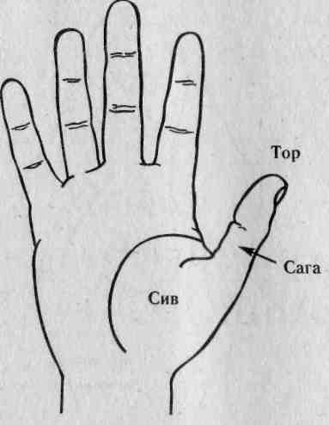

Рисунок 5.1. Три фаланги большого пальца

очень важна. Например, длинный, сужающийся кверху кончик большого пальца характеризует сверхчувствительного человека, который, гуляя по улицам, слышит, как растет трава. Короткий, тупой большой палец характеризует откровенного человека, придерживающегося строгих убеждений, у которого, что на уме, то и на языке. Таких людей не так просто смутить, они мужественно встречают неприятности, но некоторых людей они пугают. Вот вам задачка: как вы думаете, какой формы большой палец у тетушки Элизы?

Молот Тора

Большой палец тупой формы называется молотом Тора (рис. 5.2), он говорит о силе воли, раздражительности и склонности к агрессии. Если у вашего клиента такой большой палец, его следует предупредить, что он должен искать приемлемые способы выплеска своей агрессии.
Чрезмерно развитый молот Тора в форме дубины называют «большим пальцем убийцы». Он говорит о еле сдерживаемом гневе и чувстве обиды, которые, накапливаясь, могут вылиться в насилие в самых тривиальных ситуациях.

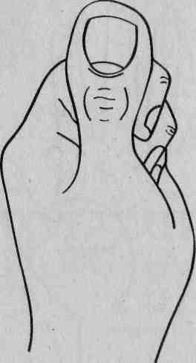

Рисунок 5.2. Молот Тора

Попробуйте отклонить большой палец назад, чтобы определить степень упрямства. Если большой палец сопротивляется, это свидетельствует об упрямстве человека, он не терпит, когда ему перечат. Гибкость большого пальца говорит об открытости новым идеям. Слабый и мягкий большой палец свидетельствует о том, что человек легко поддается убеждению.

Сага

Средняя фаланга, или Сага, символизирует логику и мудрость. Если эта фаланга длинная, это свидетельствует о логическом мышлении. Такие люди обычно хорошо решают кроссворды и любят логические игры.
Если средняя фаланга сужается к середине, принимая форму осиной талии, это называют осью Форсети (рис. 5.3). Форсети означает «председательствующий», в «Старшей Эдде» этот бог «разрешал все споры». Это тактичные, дипломатичные посредники, которые умеют подсластить самую горькую пилюлю.

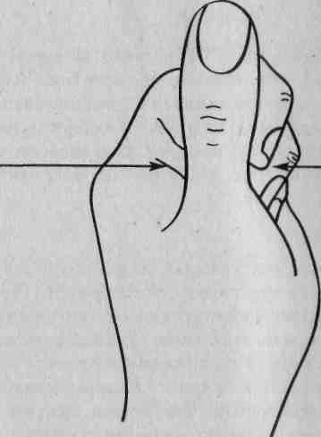

Рисунок 5.3. Ось Форсети

Если большой палец свидетельствует и об упрямстве, и о дипломатии, я говорю так: «Вы ненавидите, когда вам говорят, что делать. Если стоит знак «по газону не ходить», вы решаете, что это идеальное место для пикника. Если кто-то запрещает вам что-то делать, вы улыбаетесь, киваете головой и тут же поступаете, как хотели!» В ответ они всегда усмехаются и соглашаются со мной. Эти удивительные люди избегают прямой конфронтации, но все равно добиваются своего!

Проверка баланса

Измерьте верхнюю и среднюю фаланги большого пальца, чтобы определить, находятся ли они в балансе. Равновесие всегда играет важную роль. Слишком много Тора (верхняя часть большого пальца) говорит о безрассудности, такие люди бросаются вперед, не учитывая возможные последствия своих действий. Слишком много Саги (вторая фаланга) означает уход от реальности. Такие люди строят слишком много планов, хватаясь за все сразу. С их списком того, что необходимо сделать, одному человеку вовек не справиться.

Сив

Основание большого пальца (рис. 5.4) названо по имени жены Тора, Сив. Хироманты расходятся в толковании области Сив. Все согласны с тем, что основание большого пальца символизирует запас энергии. Некоторые говорят, что это жизненная энергия, способность наслаждаться жизнью в полной мере. Другие связывают Сив с запасом сексуальной энергии. Я считают, что правы и те, и другие. Сив покровительствует и жизненной, и сексуальной энергии.

Уровень энергии Сив

У большинства страстных, сексуальных людей холм Сив достаточно развит (рис. 5.5), что говорит о чувственности натуры. Это гурманы, которые любят вкусно поесть, выпить, заняться сексом. Это полные люди с невероятно чувствительной кожей. Любовная прелюдия очень важна для людей с большим холмом Сив, может, даже важнее самого секса.
Маленькая и плоская область Сив (рис. 5.6) характеризует людей со средним сексуальным темпераментом. Они всегда кажутся уставшими. Большая территория Сив символизирует энергичность и бодрость. Размер
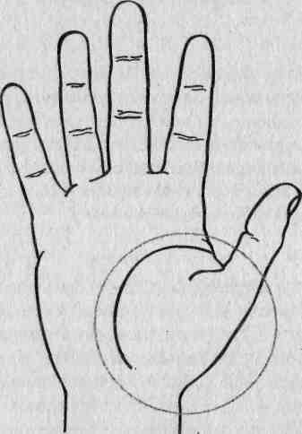

Рисунок 5.4. Сив

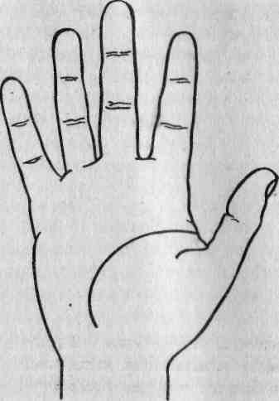

Рисунок 5.5. Большой холм Сив
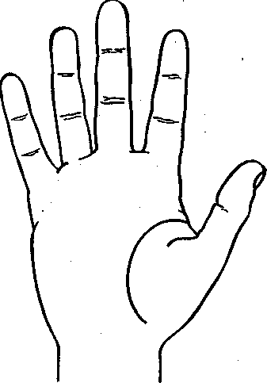

Рисунок 5.6. Маленький холм Сив

Сив меняется в течение жизни человека, он может увеличиваться или уменьшаться в зависимости от энергетического уровня человека в данный момент. Средний размер области Сив говорит о непостоянстве энергии. Если человек занимается тем, что ему по душе, запасы его энергии безграничны. Скучная деятельность очень быстро утомляет его, а выполняя монотонную работу, он становится очень медлительным.

Ерд
На обратной стороне ладони за холмом Сив находится Ерд, или земной холм (рис. 5.7). Хотя это и не часть большого пальца, но расположен он совсем рядом, поэтому стоит посвятить ему время одновременно с анализом большого пальца. Чтобы определить его размер, попросите клиента держать руку очень прямо, прижав большой палец к ладони (как в ударах карате). Теперь вам будет легче проанализировать холм Ерд. Человек с развитым холмом Ерд любит природу, а небольшой холм характеризует человека, предпочитающего упорядоченность городской жизни. В его представлении отсутствие удобств - это номер в гостинице без обслуживания.

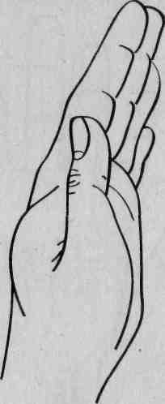
Рисунок 5.7. Ерд

Многие Ерды пантеисты. Их любовь к природе заставляет их искать религию, которая связала бы их с матерью-природой. Такие верования исповедуют американские индейцы и виккане, для которых важны взаимоотношения человека и природы. Ерды обожают бывать на свежем воздухе, и, в отличие от многих других, они умеют ценить прекрасное весеннее утро, красивый закат и брызги морской воды на лице. Каждого из нас такое мировосприятие могло бы обогатить. Ерды любят ходить нагишом, поэтому не стоит заглядывать к ним без предупреждения, иначе вы можете натолкнуться на «интересное» зрелище!

Сив и Ловн

Прямо над Сив находится область треугольной формы, которой управляет Ловн (рис. 5.8), древнескандинавская богиня сияющей страстной любви. С позволения Одина и Фригг она может действовать и в интересах тех, кому запрещено связывать себя узами брака. Однако чрезмерная развитость этой области говорит о том, что для человека секс стоит на первом месте. Можно сказать, что именно Ловн управляет всеми нашими сексуальными предпочтениями.

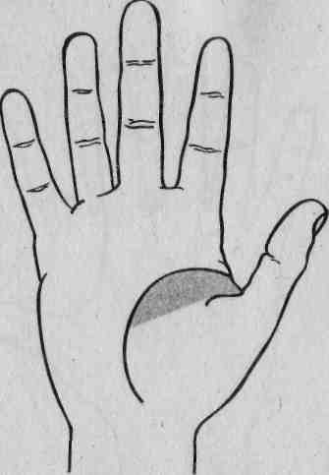

Рисунок 5.8. Ловн

Ловн не является частью большого пальца, но этот холм прилегает к Сив. Если холм Ловн пухлый, в форме подушечки, вы имеете дело с непостоянным, неверным человеком, одержимым сексуальными победами. Обилие линий в этом месте говорит о проблемах, причиной которых в жизни этого человека стали другие люди.

Угол Эгира

Эгир был известен своим гостеприимством. Он варил для богов эль и устраивал грандиозные вечеринки. Чаши в доме Эгира волшебным образом наполнялись сами. Эгир символизирует гостеприимство, терпимость и дружелюбие. Чтобы определить степень развития Эгира, клиент должен поставить большой палец руки, которой он пишет, под углом к ладони. Чем больше будет угол, тем выше степень гостеприимства (рис. 5.9). Угол, превышающий девяносто градусов, указывает на то, что этот человек обладает большим запасом энергии Эгира.
Эгиры любят людей и ладят со всеми независимо от возраста, социального положения человека и т.д. Эгиры прекрасные хозяева и преуспевают в сфере обслуживания. Они не судят других и очень терпимо относятся к людям.
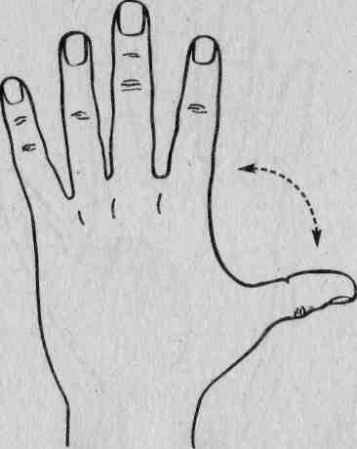

Рисунок 5.9. Большой угол Эгира

Критический угол

Если угол намного меньше девяноста градусов (рис. 5.10), это свидетельствует о слабой энергии Эгира. Такие люди любят критиковать, судить других, они нетерпимо относятся к людям. Они предпочитают общаться с теми, [кто думает, чувствует и ведет себя так, как они. Так как они несколько за-, крыты и сдержанны, они редко критикуют других вслух, но, уж будьте уверены, про себя они именно так и думают! У людей со строгими религиозными или политическими убеждениями именно такой «критический угол».

Яблоко Идунн
У основания большого пальца возле запястья часто можно обнаружить заметную шишку или изгиб (рис. 5.11), яблоко Идунн. Древнескандинавская богиня Идунн выращивала яблоки, которые помогали сохранить вечную молодость. Имя этой богини юности означает «омолаживающая». Если у человека на руке есть яблоко Идунн, это говорит о том, I что он молод душой, игрив и экспрессивен. Такие люди в любом возрасте наполняют свою жизнь и жизнь окружающих детской непосредственностью и любвеобильностью.

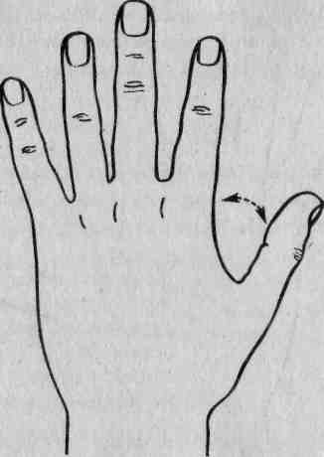
Рисунок 5.10. Маленький угол Эгира
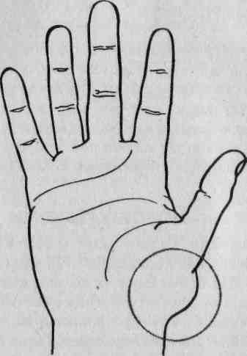

Рисунок 5.11. Яблоко Идунн
Человек с яблоком Идунн на руке обычно ритмичен, он очень любит танцевать, но если яблоко расположено слишком низко, у самой кисти, то оно символизирует странное представление этого человека о времени, что делает его застенчивым и немного неловким.

Вот и все!

Я надеюсь, вам понравилось наше обсуждение большого пальца и древнескандинавских богов, которые им управляют. Невероятно, как много можно узнать по одному пальцу, не правда ли?
Умом пред людьми
похваляться не надо —
скрывать его стоит;
если мудрец будет молчать –
не грозит ему горе.

«Старшая Эдда»

Глава 6

Земли
Прежде чем в дом
войдешь, все входы
ты осмотри,
ты огляди, —
ибо как знать,
в этом жилище
недругов нет ли.

«Речи Высокого »

По древнескандинавской легенде, мир был разделен на несколько областей. Вначале был Войд (Ginunga-gap). На севере Абисса лежал Нифльхейм, ледяная земля. На юге Абисса лежал Муспелльсхейм, огненная земля. Представьте, что ладонь - это дорожная карта, а линии (ветви) - это и есть ее дороги. Сама ладонь представляет собой определенную местность, разделенную на земли, каждая из которых имеет свои характерные особенности - равнины и холмы.
Ветви Мирового дерева покрывают всю вселенную, поэтому расположение этих ветвей влияет на энергию, проходящую по ним. Эту мысль мы обсудим далее в этой главе, но перед тем как погрузиться в изучение ветвей, давайте посмотрим на территорию, которую они покрывают.

Равнины

На рисунке 6.1. показаны главные равнины на ладони. Они названы по именам трех древнескандинавских миров: Мидгард, мир людей; Муспелльсхейм (MUZ-pel-hame), огненная земля; Нифльхейм (NIV-el-hame), ледяная земля. Каждая из этих областей связана с определенной частью нашего психического «я».

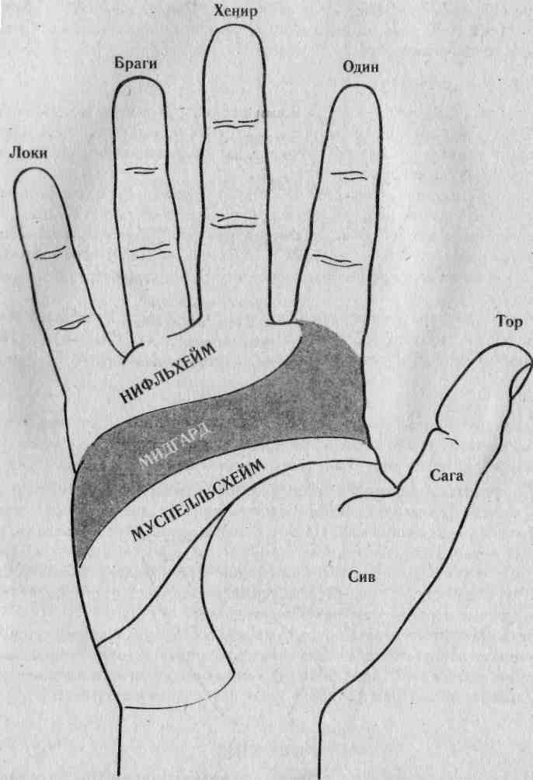
Рисунок 6.1. Главные равнины на ладони

Мидгард — средняя земля

Она расположена между линиями сердца (Фрейя) и ума (Мимир). Мидгард - это «реальный» мир, где мы проводим большую часть нашей жизни. Это область земных интересов, взаимоотношений, работы и общественного устройства.
Размер Мидгарда указывает на степень открытости человека новым веяниям. Небольшая по размерам территория характеризует человека, не расположенного впускать в свой мир новые идеи. Широкая область Мидгард указывает на более открытого, любящего эксперименты человека. Его очень интересует наш мир, он любознателен и стремится познать неизвестное.
У мира Мидгард две пограничные территории (рис. 6.2). Область Мидгарда рядом с указательным и средним пальцами - это Вальгалла, страна храбрых воинов. Территория на другой стороне называется Етунхей (YO-tun-hame), земля великанов. Твердость любой из этих областей свидетельствует о мужестве и доблести, которые, однако, отличаются по своей сути.

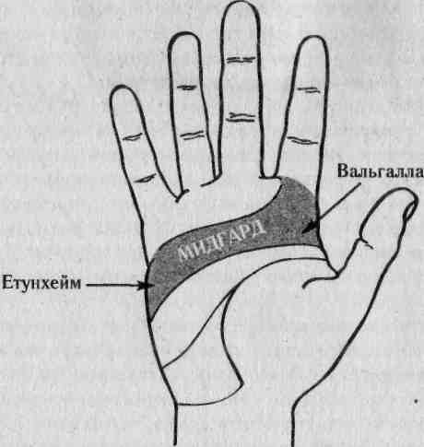

Рисунок 6.2. Вальгалла и Етунхейм

Если территория Вальгаллы на ощупь тверда, это свидетельствует о скрытой, умеренной храбрости. Такой человек до поры до времени очень мил, но, как только вы перейдете заветную линию, берегитесь! Внешне мягкий и обходительный, внутри он крепче стали. Чем больше он злится, тем тише и мягче становится его голос. Вы видите, что довели его до ручки, только по его глазам: блеск клинка, взгляд воина, вытаскивающего свой меч из ножен, вас предупреждают. Назад!
Етунхейм - это Страна Великанов, отличавшихся грубым и агрессивным нравом. Поэтому твердость этой области указывает на взрывной характер. Я называю таких людей представителями силовых структур, вы увидите этот знак на руках судей, милиционеров и военных. Чрезмерная развитость этой области указывает на забияк.
Мягкость обеих областей, конечно, указывает на мирного человека. Чрезмерная мягкость характеризует человека, готового быстро сдаться.

Муспелльсхейм — огненная земля

Муспелльсхейм расположен между линией ума (Мимир) и областью основных потребностей человека (Сив) (рис. 6.3) Эта область указывает на то, что было в нас заложено нашими родителями и обществом. Эта территория протянулась от большого пальца до самой кисти.
Узкое начало, постепенно расширяющееся, характеризует семейного человека,- придерживающегося традиций, для которого важен домашний очаг. Скорее всего, такие люди знают много историй о своем родном городе, своих домочадцах или исторических корнях. Они никуда не спешат. Они принимают перемены, если они происходят постепенно и у них есть время к ним привыкнуть. Обычно эти люди добиваются успеха в выбранной сфере деятельности, так как они умеют планировать свое будущее и работать над претворением своих планов в жизнь.
Иногда эта область сужается по мере продвижения к кисти, что свидетельствует о том, что человек отходит от заложенной в детстве программы и с возрастом становится все более самостоятельным. Эта область сужается за счет увеличения области Сив, что характеризует очень энергичных людей. Так как это огненная земля, их жизнь наполнена удовольствиями и страстью. Их девиз: «Умеренность для монахов, а я хочу получить от жизни все!»
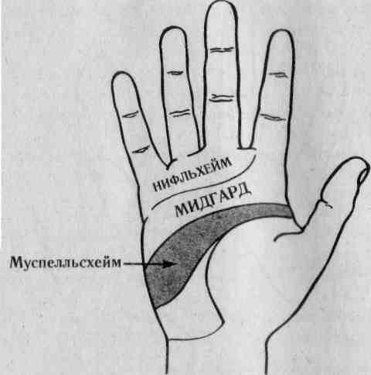
Рисинок 6.3 Муспелльсхейм

Нифльхейм — земля духов

Нифльхейм расположен между линией сердца (Фрейя) и основанием пальцев, эта земля символизирует духовные искания. Нифльхейм - это древнескандинавская страна мертвых, поэтому мы и связываем эту область с духом.
Нифльхейм символизирует высокие устремления и самосовершенствование. У человека с широкой областью Нифльхейм высокие идеалы, на достижение которых направлены все его усилия. Именно богатство его внутреннего мира поддерживает его в тяжелые минуты.
Человек с узкой областью Нифльхейм довольствуются малым, не раскрывая всего своего потенциала. Это могут быть очень умные люди, настаивающие на черной работе, или способные дети, которые, тем не менее, плохо учатся в школе.
Вертикальные линии в области Нифльхейм свидетельствуют о том, что у человека чувствительные руки целителя. Какой они делают массаж!

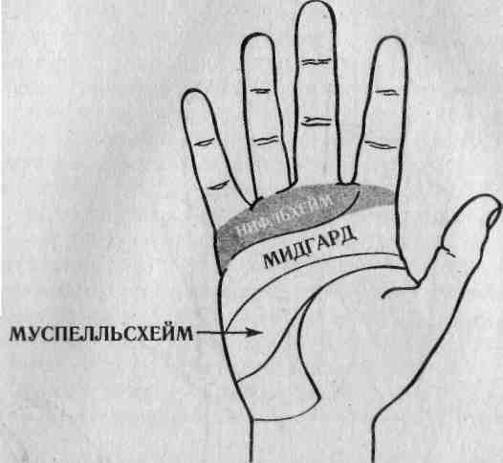

Рисунок 6.4. Нифльхейм

Холмы

Холмы - это подушечки или вздутия в определенных местах на ладони. Они носят имена древнескандинавских богов, которые ими управляют (рис. 6.5). В холмах хранится запас энергии, связанный с определенными качествами человека. Многие хироманты считают, что холмы указывают на то, что человек любит делать, и я с этим согласен.
Мы уже говорили о холме Ерд, когда изучали большой палец. Ерд уникален, так как это .единственный холм, расположенный на тыльной стороне ладони. Я вам напомню, что он свидетельствует о том, что человек любит и ценит природу. Другие холмы тоже раскрывают сущность характера человека.

Толкование холмов

Это самая простая часть анализа руки. Холмы обладают той же энергией, что и пальцы, которым они соответствуют. Если холм большой, он усиливает энергию пальца. Если он небольшой, то его вклад незначителен.

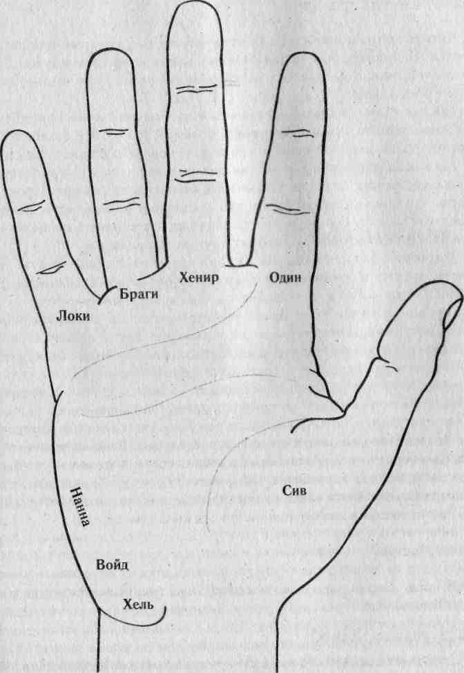
Рисунок 6.5. Холмы

(Расположение холмов

Четыре холма носят названия того пальца, под которым они располагаются. Например, под пальцем Одина лежит холм Одина и т.д. Другие холмы - Нанна, Хель и Войд - располагаются вдоль края ладони, их мы и будем обсуждать.
Так как холм усиливает энергию пальца, большой холм компенсирует значение слабого пальца. Например, большой холм Локи снимает ответственность со слабого мизинца и заряжает человека общительностью.
Так как значение каждого холма схоже со значением соответствующего пальца, вы уже научились толковать большинство из них. Просто помните, что они указывают на то, что доставляет нам радость. Человек с развитым холмом Одина любит командовать, принимать решения и любую работу, на которой он говорит другим, что делать.
Человеку с большим холмом Хенира нравится проповедовать, преподавать, поучать и сочинять. Он обожает поговорить о духовности, философии и психологии и часто видит то, что скрыто между строк.
Хорошо развитый холм Браги свидетельствует об успешной работе в сфере искусства, литературы, моды и дизайна. Таким людям доставляет истинное наслаждение творческая работа, они любят что-то мастерить, ремонтировать или переоборудовать дома, разрабатывать дизайн, сочинять, рисовать, лепить скульптуры или заниматься любым другим ремеслом.
Холм Локи указывает на прирожденного торговца или очень общительного человека, который обожает рассказывать истории и шутить. Такие люди очень разговорчивы и изобретательны. Если вы оставите их в Сахаре и вернетесь через несколько недель собрать их кости, то найдете их в магазинчике, торгующем лимонадом. Тетушка Элиза говорит, что они могут продать вам ваши же носки, а когда вы нагнетесь, чтобы их надеть, они украдут ваши ботинки и тут же продадут их вам!

Холм Нанны

На краю ладони расположен холм Нанны (рис. 6.6), древнескандинавской богини луны. Луна традиционно ассоциируется с сочувствием, интуицией и государственной службой. Люди с длинными, широкими, спускающимися к краю ладони линиями тесным образом связаны с энергией Нанны, что заставляет их глубоко сопереживать другим. Им не безразлично эмоциональное состояние другого человека. Это прекрасный, но неоднозначный дар. Сострадательного человека может захватить сила чужих эмоций.

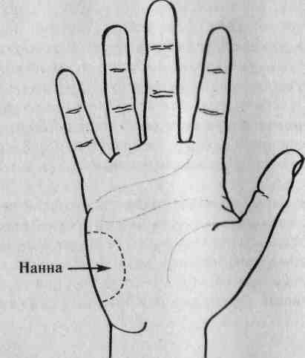

Рисунок 6.6. Нанна
Если его работа заключается в том, чтобы помогать другим справиться с эмоциональными проблемами, тогда все будет замечательно. Но часто он оказывается в кругу родственников и друзей, которые все время требуют его внимания. Многие Нанны спрашивают меня: «Почему у всех моих друзей и родственников так много проблем?» Не всегда у их друзей больше проблем, чем у других людей, просто энергия Нанны заставляет их открыться. Даже неразговорчивые люди раскрывают свою душу перед Нанной.
Аура человека действует, как магнит, привлекая или отталкивая других людей. У Нанны теплая, приятная и уютная аура, которая, как маяк, привлекает своим сочувствием эмоционально подавленных людей. Но это качество может стать и даром, и проклятием.
Человека сострадательного можно описать как «эмоциональную губку », и, я думаю, это определение очень точно отражает суть вещей. Когда он находится в веселой компании, он получает огромное наслаждение от всей этой положительной энергии. Но если его окружают раздраженные, переживающие депрессию люди, их проблемы его истощают, поэтому чувствительный человек должен избегать «энергетических вампиров».
Наблюдать за тем, как чувствительный человек ловит эмоции людей вокруг, очень интересно. Если он, например, смотрит комедию дома, то реагирует тихо или вообще никак не реагирует. Но стоит поместить его в полный кинотеатр, как он начинает хохотать до колик в животе.
Глубоко сопереживающие люди обычно принимают эмоции других людей так близко к сердцу, что начинают путать их со своими собственными. Они чувствуют себя подавленными, но не понимают, почему. Наина может случайно вобрать в себя негативную энергию окружающих. Эта чужая энергия называется внешними эмоциями, так как они возникают вне человека.
Мой друг Рон Мартин приводит такое сравнение: к вам на вечеринке подходит человек, протягивает горсть битого стекла и говорит: «Подержите это, пожалуйста». Затем он уходит, оставляя вас стоять с осколками стекла. Сострадательный человек должен научиться сопротивляться таким эмоциональным атакам, что, к сожалению, для него не просто. Он ненавидит расстраивать других людей и чувствует себя виноватым, даже защищаясь.

Войд

Под холмом Нанны расположен холм Войда (рис. 6.7). Эта область символизирует начало, огромные запасы подсознательной энергии и опыт прошлых жизней.
Представьте, что наш мозг двухслойный. Верхний доступный нам слой - это наше сознание. Это логическая, рациональная, «думающая» часть нашего мозга. Под этим внешним сознательным уровнем спрятан иррациональный, интуитивный слой, который и управляет нами на самом деле. Эта часть нашего «я» настолько загадочна, что мы не можем дать ей точного определения. Как невозможно описать, что есть «дао», так и тут мы бессильны. За пределами логического, рационального, разумного лежит Войд. Можно сказать, что он находится на интуитивном уровне нашего «я», но это очень упрощенное понимание подсознания.
Человек с развитым холмом Войда обладает большим запасом подсознательной энергии, что проявляется еще ярче, если именно в этой области у него начинается нить норны (см. главу 8). Такие люди обладают большим запасом мистической энергии, даром ясновидения, они знают о людях или каких-то местах вещи, недоступные простому пониманию. Они могут дотронуться до неживых предметов и ощутить их энергию. У них частые «дежа вю», мистическим образом они связаны с местами, в которых никогда раньше не бывали, их яркие сны нередко сбываются.

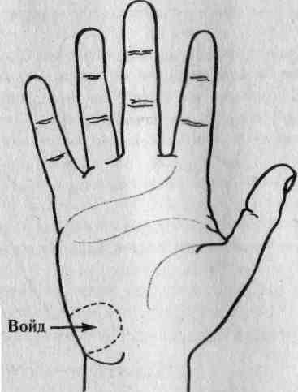

Рисунок 6.7. Войд

Человек с развитым холмом Войда во сне может погрузиться в подсознание. Он часто засыпает с мыслями о какой-то проблеме, а проснувшись, знает, как следует поступить. Большой холм Войда характеризует очень одаренного человека, который думает не так, как все.
К сожалению, эти чудесные способности у многих запрятаны очень глубоко, даже у людей с развитым холмом Войда. Я всегда поощряю людей развивать и использовать свои скрытые потенциальные возможности. Если их открыть, они начнут развиваться с потрясающей скоростью.

Хель

В древнескандинавской мифологии первой женой Локи была ужасная великанша Ангрбода. От союза с ней у Локи родились Фенрир, огромный волк, который убьет О дина, Змей Мидгарда Ермунганд и Хель, королева мертвых. Ее изображали как живую женщину с правой стороны и труп с левой. Она жила в Нифльхейме, в Эльвиднире, что значит «несчастья, страдания». О размерах холма Хель можно сказать по тому, как он деформирует Змея, «браслет» вокруг запястья (рис. 6.8).
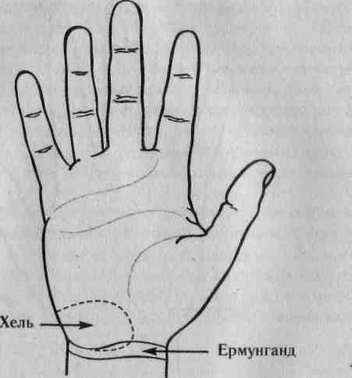

Рисунок 6.8. Хель
Хель символизирует темные стороны нашего «я», где рождаются все наши страхи, тревоги, болезненные идеи и фобии. К счастью, Хель активизируется лишь на короткий промежуток времени, связанный с влиянием звезд, лунными фазами и сильными стрессовыми ситуациями. Во время активизации ее влияния человек с большим холмом Хель чувствует ее отрицательную энергию, его могут одолевать болезненные идеи. Обычно эти мрачные мысли не имеют под собой никакого основания, от них можно избавиться, просто сконцентрировавшись на положительных сторонах жизни.
Энергия Хель наполняет человека каким-то неясным волнением, чувством страха, который человек начинает проецировать на реальный мир. Вместо того чтобы поддаваться унынию, нужно научиться направлять эту отрицательную энергию в позитивное русло.
Если у вас развит холм Хель, не отчаивайтесь. Помните, что тьма всегда уступает место свету. Позитивное мышление поможет вам легко преодолеть влияние Хель. «Идя в темноте по «долине смерти», да не убоюсь я зла, так как со мной искусство дао...»

Несколько слов в заключение

Во всех нас, в какой-то степени, сидит Хель, поэтому, прежде всего, мы должны научиться не преувеличивать значение наших маленьких неудач или неприятностей. Хель заставляет нас видеть вещи в более мрачном свете, чем они есть на самом деле. Это чистая иллюзия, поэтому нам надо научиться избавляться от нее и видеть сквозь нее реальность: наш мир полон прекрасных мгновений!
Интересно, что человека с развитым холмом Хель очень интересуют старина, археология и древние культуры. Возможно, хорошим противоядием для негативного влияния Хель может стать изучение мудрости древних культур Египта, викка, друидов, буддистов или древних скандинавов.
Но, наверное, лучшим все-таки остается совет моей тетушки Элизы, лучшего психолога из всех, кого я знаю: «Если Вас начинают беспокоить мрачные мысли, пошлите их к черту - туда, откуда они и явились!»

Есть друг у тебя,
кому доверяешь, -
навещай его часто;
высокой травой
и кустами покрыты
неторные тропы.

«Старшая Эдда »
Глава 7
ВЕТВИ ИГГДРАСИЛЬ
...Ясень я знаю
по имени Иггдрасиль,
древо, омытое
влагою мутной;
росы с него
на долы нисходят;
над источником Урд
зеленеет он вечно.

«Прорицание Вельвы»

Большинство людей, услышав слово хиромантия, автоматически АУ представляет себе линии на ладони. Но вы уже знаете, что хиромантия состоит не только из толкования линий на ладони.
В рунической хиромантии мы называем эти линии ветвями Иггдрасиль, мирового дерева. Его ветви - это каналы, по которым жизненная энергия Иггдрасиль вливается в нашу жизнь. Внешний вид, форма ветвей указывает на то, как мы используем эту энергию.

Древо жизни

В древнескандинавской мифологии Иггдрасиль (IG-dra-sil) - это огромный ясень, на котором держится вся вселенная. Один из его корней тянется до Нифльхейма, подземного мира, другой до Етунхейма, страны великанов, а третий до Асгарда, жилища богов.
У его основания находятся три источника: источник Урд, из которого норны поливали само дерево, поток Кипящий Котел, в котором живет Нидхегг, чудовище, грызущее корни дерева, и источник Мимира, в котором хранится вся мудрость мира. После Рагнарока (конца света) мировое дерево, хотя и сильно покалеченное, станет источником новой жизни.

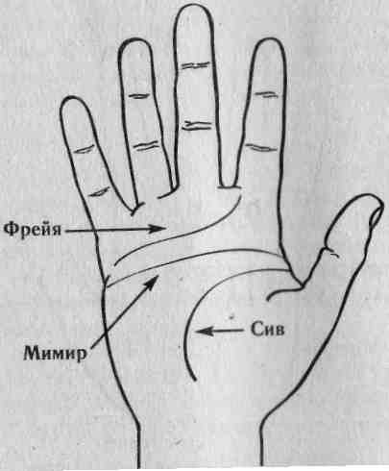

Рисунок 7.1. Главные ветви Иггдрасиль

Представьте, что линии на ладони это корни и ветви мирового дерева Иггдрасиль. Его корни начинаются у края ладони и расходятся по ней, превращаясь в ветви.
Посмотрите на эту схему и запомните три главные ветви: Фрейя, богиня любви и брака, управляет сердцем, Сив управляет линией жизни, и Мимир управляет головой. На ладони намного больше ветвей, чем те, что мы будем рассматривать позже, но это самые главные.

Ветвь Сив

Мы уже знаем, что территория у основания большого пальца принадлежит Сив. Ветвь Сив найти очень легко, так как, образуя широкую дугу, она ограничивает эту область (рис. 7.2). В классической хиромантии ее называют линией жизни и измеряют по ней жизненную энергию чело века. А вот и самое стойкое заблуждение о линии жизни (или ветви Сив, как мы ее называем), приготовьтесь. Как только вы скажете, что занима етесь хиромантией, к вам выстроится целая очередь с вопросом; «Скажите, пожалуйста, а сколько я проживу?» Этого, конечно, никто сказать не может. Но ветвь Сив многое может рассказать о самой жизни человека.

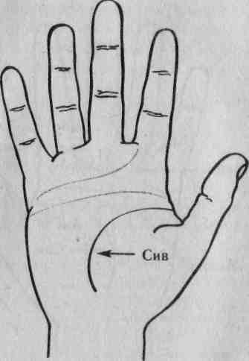

Рисунок 7.2. Ветвь Сив

Внимательно изучите конец ветви Сив - там, где ее ответвления спускаются к кисти руки. Если ветвь не раздваивается на конце, это свидетельствует о твердости характера и постоянстве. Если на конце линия раздваивается, это говорит о неугомонности и любви к путешествиям.
Близкое расположение ветви Сив к большому пальцу свидетельствует о меньшем запасе энергии. Такие люди постоянно чувствуют себя немного уставшими. Им нужно чаще отдыхать и много спать. Человек с небольшой областью Сив должен заботиться о своем здоровье и повышать свой энергетический уровень.
Человек с четкой и широкой ветвью Сив обладает неограниченным запасом энергии, он предпочитает активный образ жизни. Такие люди обожают трудные задачи и все, что дает им возможность устанавливать и достигать высоких целей. Они сексуально активны, так как широкую ветвь Сив можно найти только у людей с большой областью Сив. Не флиртуйте с ними, если вы не намерены переходить к действиям.

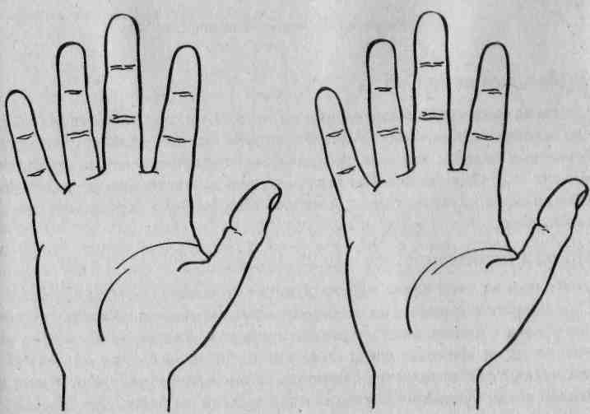
Рисунок 7.3. Внутренний разрыв ветви --- Сив Рисунок 7.4. Внешний разрыв ветви Сив

Жизненный путь Сив

На ветви Сив часто можно найти либо внутренний разрыв в сторону большого пальца, либо внешний разрыв в сторону края ладони. Эти разрывы свидетельствуют о смене жизненного пути.
Внутренний разрыв на ветви Сив (рис. 7.3) говорит о том, что такие люди с возрастом становятся спокойнее и консервативнее. Выйдя на пенсию, они ведут размеренный образ жизни, предпочитая сидеть дома, смотреть телевизор или возиться в саду. Внешний разрыв на ветви Сив (рис. 7.4) свидетельствует о том, что с возрастом человек становится более энергичным и независимым, молодея душой. Во второй половине жизни такие люди часто выбирают другую профессию, открывают свое дело или получают второе образование.
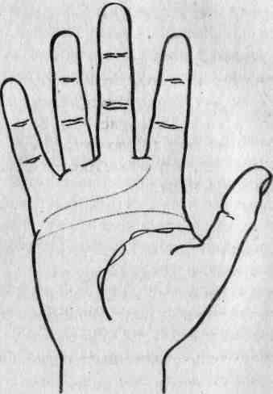

Рисунок 7.5. Листья на ветви Сив

Разветвления на Сив

Многочисленные разветвления на ветви Сив свидетельствуют о том, что человек разбрасывается своей энергией. Таким людям трудно даются серьезные задачи, так они растрачивают свою энергию на множество мелких дел. Они так заняты текучкой, что за деревьями не видят леса. Они должны научиться не усложнять свою жизнь и беречь энергию для важных дел.

Листья на ветви

Иногда на этой ветви можно заметить овальные островки (рис. 7.5). Они называются листьями и символизируют жизненные уроки, как метафизически обозначаются «тяжелые времена». Листья на ветви Сив указывают на те времена, когда болезни, несчастный случай или сложные жизненные обстоятельства блокировали жизненную энергию. Жизнь человека тогда буквально останавливалась. Если вы очень расстроены, переживаете затяжной кризис, скорее всего, на ветви Сив у вас вскоре появится такой лист.

Ветвь Мимира

Ветвь Мимира дает нам информацию об интеллекте человека. Мимир был богом мудрости и знаний, поэтому мы анализируем эту ветвь, чтобы понять, как человек мыслит. Ветвь Мимира начинается у большого пальца и заканчивается у края ладони (рис. 7.6). Если она сплетена с ветвью ' Сив, значит, такой человек осторожно относится к жизни, он сначала все [обдумает, а потом начнет действовать. Листья в этой части указывают на нерешенные проблемы в детстве.

Промежуток

Чем больше расстояние между Мимиром и Сив (рис. 7.7), тем смелее человек говорит и действует. Таких людей раздражает муштра, контроль со стороны родителей. У большинства людей этот промежуток средних размеров, что делает их если не бунтовщиками, то любителями больших скоростей и физической активности. Они сначала говорят, а потом думают, что характеризует очень откровенных людей. Обычно с возрастом эта ' черта усиливается, и в старости они превращаются в симпатичных эксцентриков, как моя тетушка Элиза.

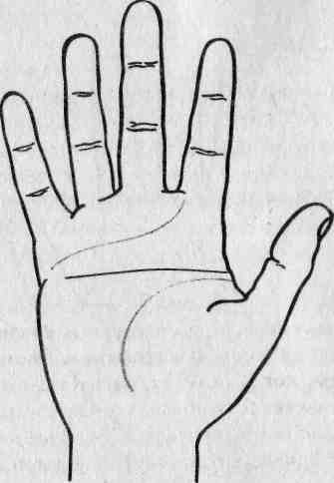

Рисунок 7.6. Ветвь Мимира

Изогнутая или прямая?

Ветвь Мимира, изогнутая к кисти (рис. 7.8), характеризует творческих людей с большим воображением. Сильный изгиб делает их мечтательными, правда, поэтому у них и рождаются замечательные идеи, которые, скорее всего, так и останутся у них в голове. Работа должна стимулировать обладателей дугообразной ветви Мимира использовать свои серые клеточки, иначе он начнет витать в облаках. Его жизненная задача заключается в том, чтобы научиться претворять в жизнь свои мечты. Однако иногда его цели и устремления бывают слишком далеки от реальности.
Прямая ветвь Мимира свидетельствует о логическом способе мышления. Такие люди мыслят четко и ясно, они хорошо работают с числами, 1 разбираются в/технике. Воображение и креативность - это не их сильная ■ сторона. Они отлично решают проблемы и видят все в бело-черных тонах. . Если они приняли какое-то решение, все полутона для них исчезают. Та--. кие люди доводят свою мысль до логического конца, и их трудно переубедить. Иногда они производят впечатление всезнаек, но в их случае это, I скорее, соответствует действительности.

Изогнутая и прямая?

Вам может встретиться раздваивающаяся на конце ветвь Мимира I (рис. 7.9). Так как одна линия здесь будет прямой, а другая изогнутой, перед вами человек, который мыслит логически и творчески одновременно. ( Такие люди действительно видят обе стороны медали.
Это важный знак для того, кто хочет создать какой-то продукт. У писателя или художника должно быть и вдохновение, чтобы придумать саму идею, и технические навыки, чтобы воплотить ее в жизнь. Чтобы написать книгу, например, нужно быть не только одаренным человеком, которому есть что сказать, но и обладать чувством языка, чтобы перенести все вой идеи на бумагу. Художник должен знать теорию цвета, законы композиции и т.д. Раздвоенный Мимир обычно свидетельствует о большой эффективности и способности найти самый простой, но продуктивный способ выполнения какого-то задания. Можно сказать, что это креативная практичность.
Иногда вы можете встретить ветвь с тремя ответвлениями. Такие люди привносят что-то свое во все, чем бы они ни занимались. Я говорю им так: «Многие люди видят ту или иную сторону вещей. Вы же видите сразу три:

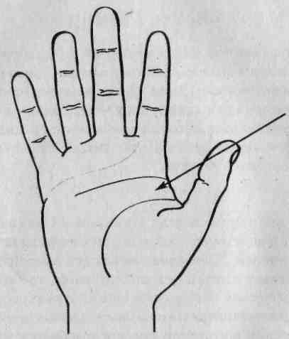

Рисунок 7.8. Изогнутая ветвь Мимира

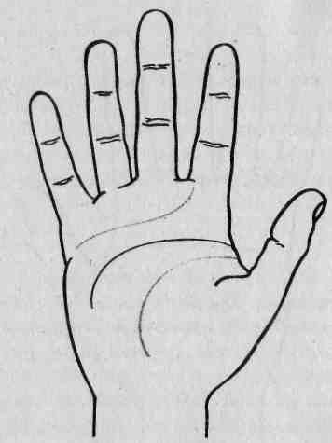

Рисунок 7.7. Большой промежуток между ветвями Мимира и Сив

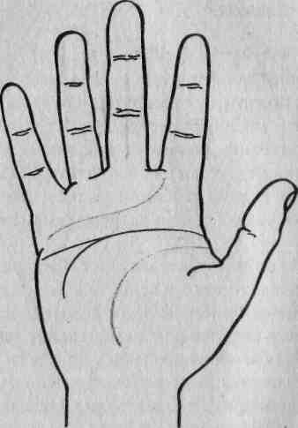

Рисунок 7.9. Раздвоенная ветвь Мимира

правильную, неправильную и свою собственную». Они всегда соглашаются со мной. Такая форма этой ветви дважды священна, так как она образует руну Eolh (M), которую мы детально обсудим во второй части нашей книги.
Третье ответвление ветви Мимира уходит в глубь ладони, которая символизирует наше подсознание, позволяя таким людям видеть скрытую, фантастическую сторону вещей. Они видят возможности там, где для других они не существуют. У них очень своеобразное чувство юмора, они смеются над ситуациями, которые другим вовсе не кажутся смешными. Писатель с тройным разветвлением может написать отличный фантастический роман.

Две головы?
Еще реже тройного разветвления встречается двойная ветвь Мимира (рис. 7.10). Это все равно, как два человека в одной голове. У таких людей, действительно, два мнения по каждому вопросу, что затрудняет для них быстрое принятие решения. Эти два «человека» часто находятся в неравном положении. У известного английского хироманта Чейро было две «линии головы», которые он демонстрировал всем своим знакомым. Чейро говорил, что это есть доказательство того, что человек живет «двойной жизнью». Иногда это значит, что такой человек знает вдвое больше всех нас или работает сразу на двух работах.

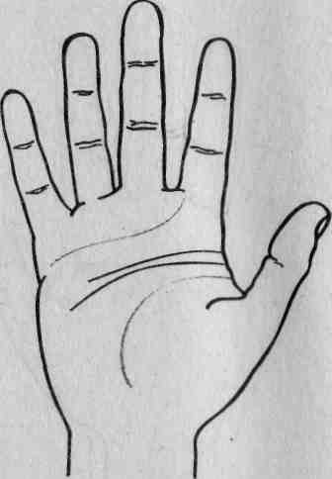

Рисунок 7.10. Двойная ветвь Мимира

Листья на ветви Мимира

Листья на ветви Мимира (рис. 7.11) указывают на периоды интеллектуальных кризисов в жизни человека. Хорошим примером здесь служит работа ниже наших умственных возможностей или отношения, исключающие всякую возможность нормального общения.
Листья могут свидетельствовать о травмах головы или лихорадке, перенесенной в детстве, но все это вопросы медицины, которые не входят в нашу компетенцию. Если на ветви много листьев, это может свидетельствовать о проблемах с концентрацией.
Разрывы на Мимире могут указывать на психические травмы - сильное горе или внезапный испуг, от которых человек так до конца и не оправился. Часто эти травмы уходят своими корнями в глубокое детство. Я всегда призываю людей с подобными знаками работать на преодоление этих проблем. В случае необходимости я отправляю их на консультацию к психотерапевту.

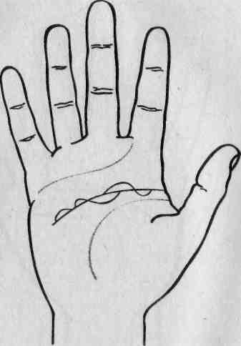

Рисунок 7.11. Листья на ветви Мимира
Длина Мимира

У людей с длинной ветвью Мимира большой объем памяти, тогда как короткая линия свидетельствует о «короткой» памяти. Я считают, что чем длиннее ветвь Мимира, тем лучше у человека с концентрацией внимания. Если такие люди любят читать, то они на несколько часов с головой уходят в книгу, не замечая ничего вокруг. Они способны быстро обрабатывать большие объемы информации. Длинные Мимиры любят сначала собрать огромное количество сведений, а потом уже делать окончательные выводы, так что не ждите от них быстрых решений. Но если вам нужен пронзительный взгляд на вещи, смело обращайтесь к ним. Если линия слишком длинная, это может характеризовать чрезмерную напористость. В споре такой человек прижмет вас к стенке.

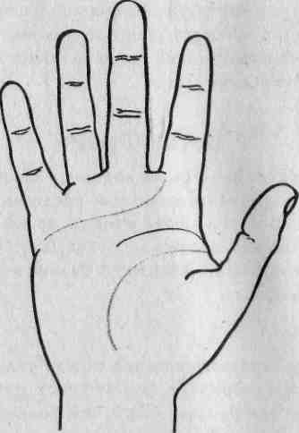

Рисунок 7.12. Короткая ветвь Мимира

Для продуктивной работы и учебы человеку с короткой ветвью Мимира (рис. 7.12) необходимы частые перерывы. Вы ни в коем случае не должны думать, что короткая ветвь Мимира говорит о низком интеллекте. Может, у них и короткая память, но они быстро улавливают суть идеи. Они действуют спонтанно и быстрее приспосабливаются к переменам, чем люди с длинной ветвью Мимира. Они любят переходить сразу к сути проблемы и быстро ее решать.
Я представляю себе двух людей в магазине: один с длинной, а другой с короткой ветвью Мимира. Человек с длинной ветвью Мимира изучает каждую вещь в магазине, а человек с коротким Мимиром просто изнывает от нетерпения: «Да выбери ты уже что-нибудь и пошли!» Другими словами, общаясь с длинным Мимиром, не торопитесь.

Источник Мимира

До того как закончить с Мимиром, нам нужно изучить еще один символ на ладони. В центре ладони находится источник Мимира. Чтобы измерить его глубину, попросите своего клиента сложить ладонь в виде чашечки, как будто он держит теннисный мячик. В центре ладони вы увидите углубление. Если источник получился глубоким, значит, этот человек с головой погружается в мир знаний. Из него может получиться талантливый учитель, советник и консультант.

Ветвь Фрейм

Ветвь Фрейи берет начало от края ладони, а закончиться может на любом промежутке между указательным и средним пальцами (рис. 7.13). Так как Фрейя была богиней любви и брака, ее ветвь управляет эмоциями. В идеале она должна плавно закругляться и заканчиваться точно между Одином и Хениром, символизируя баланс между тем, как вы отдаете и принимаете любовь.

Эмоциональность

Длинная, плавно заканчивающаяся между указательным и средним пальцами линия характеризует законченных романтиков, которыми управляют эмоции. Чем больше изгиб, тем больше энергии содержится в этой линии. Сильная Фрейя не может скрыть своих эмоций. Как бы ни старался этот человек, у него все эмоции отражаются на лице. Вы всегда можете угадать, если в их жизни происходит что-то важное.
Плавный изгиб Фрейи свидетельствует о любви к романтике. Такие люди часто и сильно влюбляются. Им доставляют удовольствие такие американские горки, которые, тем не менее, изнашивают сердце.
Листья на ветви Фрейи свидетельствуют о разбитом сердце и любовных разочарованиях. Каждый листик соответствует конкретному эпизоду из жизни. У некоторых людей ветвь так усеяна листьями, что напоминает цепочку.
Иногда на ветви Фрейи можно найти множество мелких черточек. Они называются веточками флирта. Таким людям нравится смена партнеров, они любят дразнить других. Помните признание американского президента Картера, что «его сердце разрывается»? Люди с такими веточками, может, и не следуют всем своим желаниям, но, уж точно, думают об этом.
Разрывы на ветви Фрейи свидетельствуют о периодах эмоциональной изоляции. Эти периоды одиночества могли зависеть, а могли и не зави сеть от самого человека. Вы не должны думать, что это обязательно связано с какой-то трагедией. Иногда нам нужно побыть в одиночестве, чтобы разобраться в самом себе.

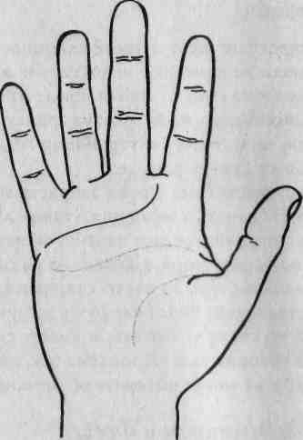

Рисунок 7.13. Ветвь Фрейи

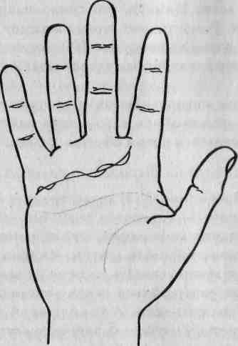

Рисунок 7.14. Листья на ветви Фрейи

Любовные стратегии

Изгиб Фрейм свидетельствует о некой склонности к мечтательности и наивности, такие люди не замечают недостатков в своих любимых, пока не становится слишком поздно. Начиная новые отношения, они так увлечены своим избранником, что, пока гром не грянет, они не прислушаются ни к советам друзей, ни к своему внутреннему голосу. Потом они всегда говорят, что надо было думать раньше.
Мужчина с изогнутой ветвью Фрейи забрасывает свою любимую цветами, водит ее по ресторанам, а женщина с такой линией просто млеет от романтических ухаживаний. Люди с изогнутой ветвью Фрейи любят обниматься и гулять по берегу моря, держась за руки.
К сожалению, наивные Фрейи часто становятся жертвами своих романтических представлений. Властные люди могут их использовать, так как они знают, что те хотят услышать, и умеют сыграть на их эмоциях. Моя тетушка Элиза говорит так: «Проблема тех, кто носит свое сердце на рукаве, в том, что другие могут вытереть об него нос!»
Конфликт между МимироМ и Фрейей

Иногда на одной руке можно увидеть одновременно изогнутую ветвь, Фрейи и прямую ветвь Мимира, что символизирует конфликт между сердцем и головой. Романтичное сердце жаждет любовных приключений, а практичный разум их отвергает. Поэтому такие люди отказываются от веселых авантюр и взрослых удовольствий, говоря: «Как-нибудь в другой раз».
Иногда ситуация поворачивается в другую сторону: романтичное сердце увлекается опасным человеком, хотя разум вовсю бьет тревогу. Сердце его не слушается, а потом об этом жалеет. Век живи, век учись.

Бесстрастное, ничего не выражающее лицо

Прямая ветвь Фрейи (рис. 7.15) характеризует людей, которые умеют скрывать свои эмоции. Но это совсем не значит, что у них их нет. Это одни из самых впечатлительных людей. Они испытывают сильные эмоции, но не хотят их демонстрировать другим. Именно поэтому они намного чувствительнее, чем можно сказать, судя по их внешнему виду. Они считают, что лучше не раскрываться перед другими, и рассказывают вам только то, что вы должны знать. Люди с прямой ветвью Фрейи отлично умеют хранить секреты, у них всегда припрятан туз в рукаве, важные сведения они приберегают на крайний случай.

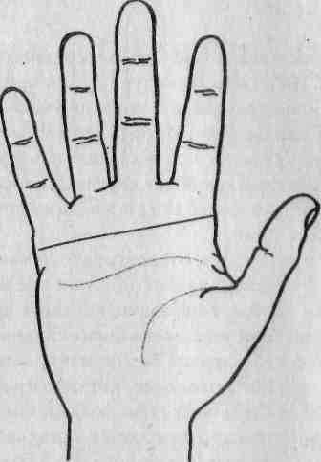

Рисунок 7.15. Прямая ветвь Фрейи

Прямые Фрейи могут долго не выказывать свое раздражение и вести себя так, как будто ничего не произошло. Потом какое-нибудь незначительное событие может послужить катализатором, и тогда вся их так долго сдерживаемая ярость выйдет наружу. Если у такого человека длинный палец Одина, он будет рвать и метать. Но этот шквал эмоций быстро пройдет, и на небе снова будет ясно.

Модели отношений

Человек с длинной прямой ветвью Фрейи может вести себя собственнически и несколько неуверенно, постоянно требуя доказательства верности от своего партнера. Тем не менее эти люди очень преданы и останутся со своим любимым человеком и в горести, и в радости.
Прямых Фрей привлекает сексуальность и физические характеристики партнера, они любят внешне красивых людей. Им нравятся те, кто хорошо выглядят в узких джинсах. Прямые Фрейи самые требовательные любовники. Они ждут от своих любимых полного эмоционального, физического и сексуального удовлетворения.
Ветвь Фрейи, заканчивающаяся возле среднего пальца, называется ветвью Эйр (рис. 7. 16) и символизирует желание помочь другим людям. Эйр (yeer) была богиней врачевания, которая учила целебному искусству женщин в древней Скандинавии. Иногда эта ветвь заходит на сам палец, усиливая эту энергию. Эти сострадательные и альтруистичные люди готовы посвятить свою жизнь служению другим. Говорят, у Матери Терезы тоже была ветвь Эйр. Для таких людей желание помочь и исцелить других совершенно естественно.
Эйр все время отдает, отдает, отдает, редко думая о себе. Таким людям сложно попросить о помощи, даже когда они очень в ней нуждаются. С другой стороны, они не могут отказать, когда их просят посвятить другим свое время и силы. Если у человека очень сильно выражена ветвь Эйр, он отдает другим всю свою жизнь без остатка, даже не задумываясь об этом. Психологи называют поведение, когда потребности других людей для вас важнее своих собственных, взаимозависимостью.
К сожалению, эгоистичные люди любят использовать обладателя ветви Эйр в своих целях. Они возьмут от него все, что можно, а потом резко исчезнут из его жизни. Поэтому сострадательные люди должны научиться говорить «нет», хотя это для них и непросто.
Конечно, Эйр привлекает работа, которая позволила бы им следовать своему желанию помочь людям, поэтому они становятся сиделками, учителями, врачами и социальными работниками. Если их работа не заключается в том, чтобы помогать другим, они окружат заботой всех людей вокруг.

Ветвь Фригг

Если ветвь Фрейи (рис. 7.17) заканчивается под указательным пальцем, любовь этого человека направлена вовнутрь. Указательный палец (Один) символизирует наше «эго», поэтому конец ветви в этом месте означает, что сердце человека наполнено энергией Одина. Мы называем такую линию ветвью Фригг, жены Одина, королевы богов. Так оно и есть, люди с такой ветвью - это настоящие «принцы» и «принцессы».
Энергия Одина делает человека с ветвью Фригг несколько эгоцентричным, он любит быть в центре внимания. Своевольные и иногда требовательные - это одни из самых привлекательных людей в мире. Они просто излучают харизму.

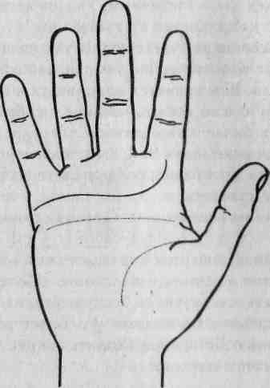

Рисунок 7.17. Ветвь Фригг

Эти люди всегда хотят командовать в отношениях. Довольно часто Фригг любят поучать других, как им следует жить и что думать, и очень обижаются, если вы не хотите внять их советам.
Люди с ветвью Фригг обычно несколько ревнивы. Фригг была ревнивой богиней, постоянно упрекающей Одина в его многочисленных любовных похождениях. Опера Вагнера «Золото Рейна» открывается сценой упреков Фригг по поводу измен Одина. Один мой друг женат на очень красивой женщине с ветвью Фригг. Однажды он сказал мне: «Если мы идем по магазинам и я вдруг посмотрю на другую женщину, конца упрекам мне не видать!» Ветвь Фригг, конечно, может быть как на руках женщин, так и на руках мужчин.
Если не брать крайние случаи, энергия Фригг наполняет человека уверенностью в себе и умением следить за собой. В пограничных же случаях |это люди, жаждущие, чтобы ими восхищались. Это, конечно, не значит, что с Фригг нельзя построить прочных отношений. Пока вы понимаете, что их желания всегда стоят на первом месте, вы с ними поладите. Они любят, ' когда их балуют, у них не самые скромные желания, но они могут научиться и отдавать, просто для них это не так просто. А кому сейчас легко?
Хиромант должен быть тактичным. Увидев ветвь Фригг, я обычно говорю: «Вы любите командовать в отношениях с любимым человеком, и даже в браке Вы никогда не будете полностью зависеть от своего партнера. Вы нуждаетесь в том, чтобы Вас любили, заботились о Вас, но ни в коем случае не давили. Вам нравится находиться в окружении других людей, но иногда Вам нужно побыть наедине с собой, просто чтобы подумать и восполнить запас своей личной энергии. Иногда Вам хочется, чтобы Вас баловали и потакали Вам. Вы защищаете то, что Вам принадлежит, поэтому иногда в отношениях Вы можете вести себя несколько собственнически. Вам нравится, когда Вы знаете, что Ваш партнер считает Вас чем-то совершенно особенным». С такими словами они обычно соглашаются.
Моя тетушка Элиза общается с обладателями ветви Фригг по-другому. Она говорит, что они донельзя избалованы. «Почему бы Вам для разнообразия не подумать и о других?», - спрашивает она их. Когда я сказал, что она могла бы общаться с людьми чуть более тактично, она ответила, что в ее возрасте у нее нет времени ходить вокруг да около. Она орудует мечом, а я предпочитаю мягкость.

...дружбу блюди
и первым ее порвать не старайся;
скорбь твое сердце сожжет,
коль не сможешь другу довериться.
«Речи Высокого»
Глава 8
НИТИ НОРН

Макбет: А, черные полночные карги,
чем заняты?
Ведьмы: Неизречимым делом.
Уильям Шекспир «Макбет »

Норны были богинями судьбы. Они определяли жизненный путь человека и управляли всеми факторами, формировавшими его характер. Еще их называли ^уга¹ (произносится «урд»). В момент рождения человека три сестры норны (Урд, Верданди и Скульд) сплетали вместе вой нити судьбы и сбрасывали эту нить в мир. В «Старшей Эдде» так потея о норнах:

...судьбы судили,
жизнь выбирали
детям людей,
жребий готовят.

Другие школы хиромантии называют эту нить линией судьбы, считая, то судьба человека предопределена, а эта линия символизирует неизбежное будущее. Современные хироманты отказались от этой идеи, считая, что мы сами творим свое будущее, оно вовсе не определено заранее, поэтому нить норн скорее характеризует направление жизни человека, оказывая на силы, повлиявшие на формирование его характера.
В древнескандинавской легенде рассказывается, что три сестры норны все время враждовали. Если одна из норн одаривала человека какими-то дарами: уникальными способностями или талантами, которые должны были обогатить его жизнь, - то другая тут же превращала этот дар в проклятие.
Теперь мы видим, к чему привело это соперничество сестер. Талантливые художники, люди с возбудимой нервной системой и ясновидящие постоянно говорят о том, что их дар - это тяжелая ноша. Мы уже обсуждали тот факт, как развитое воображение может стать и счастьем, и проклятием. Как говорила моя бабушка: «Кому много дано, с того много спрашивается».
Нить норн обычно начинается у запястья и идет вверх к пальцам (рис. 8.1). Это самая неуловимая линия на руке, которую нужно научиться находить. Я считаю, что это одна из самых главных деталей на руке, поэтому время, проведенное за ее изучением, будет потрачено не зря.
Вы сразу поймете, что лишь единицы обладают образцовой нитью норн. Лучше всего будет начать ее анализ с того места, где она заканчивается. Нить норн может брать свое начало в каком угодно месте на ладони, но закончиться она должна под Хениром (средним пальцем). Если она заканчивается под другим пальцем, это не настоящая нить норн. Ситуация еще больше усложняется, если у человека несколько нитей норн, включая короткие линии; а у некоторых людей ее и вовсе не будет.

Повелители своей судьбы

В начале XII века считалось, что отсутствие у человека нити норн означает то, что он обречен на неудачу. Я считаю, что это не так. Я видел очень много мотивированных, удачливых, не обладавших нитью норн людей, которые, тем не менее, сами сотворили свою судьбу. Обычно они не верят в судьбу и устраивают свое будущее своими руками. Поэтому отсутствие нити норн вовсе не является плохим знаком. Короткая нить норн может означать поздний успех или то, что человек бросит свою работу ради того, чтобы заняться чем-то другим.
Очень важно найти то место, откуда эта нить берет свое начало. Мы изучим несколько образцов, и я надеюсь, что наши рисунки помогут вам разобраться в структуре нити норн.

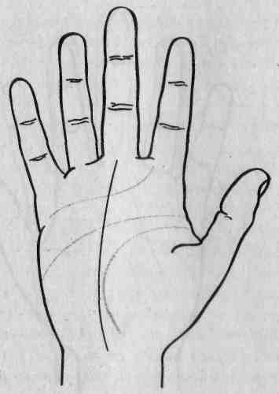

Рисунок 8.1. Нить норн

Бесстрашный искатель новых возможностей

Если нить норн начинается у края ладони (рис. 8.2), она характеризует человека, готового выйти за установленные рамки и взять новую высоту. В кругу своих родственников он чувствует себя пришельцем с другой планеты, так как думает иначе, чем люди, его окружающие. Это чувство одиночества будет мучить его, пока он не поймет и не примет тот факт, что он другой. Такие люди часто избирают себе необычные профессии, например, хиромантию или нетрадиционную медицину.
Как вариация такая нить может начинаться в области Войд. Это означает, что на формирование характера такого человека повлияли мистические силы. Таких людей мотивируют другие силы, нежели остальных членов нашего общества, они часто бывают лицемерны, любят задавать неприятные вопросы и искать лазейки в Библии.
Самое удивительное, что я могу сказать об этой конкретной разновидности нити, это то, что я очень часто встречаю ее на ярмарках, посвященных психогенезу, но когда я провожу сеансы на корпоративных вечеринках, за весь вечер я вижу такую нить всего один-два раза. Вообще такие люди встречаются очень редко.

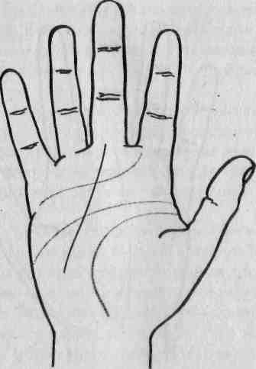

Рисунок 8.2. Нить норн начинается у края ладони

Всеобщий угодник

Нить норн, берущая начало в области Сив (рис. 8.3), характеризует людей, главная задача которых заключается в том, чтобы угодить другим. Можно предположить, что в юности на них очень сильно повлияла семья и общество. По мере взросления они становятся более независимыми. Если это так, то по мере движения вверх к пальцам нить норн отходит от Сив. Я так говорю таким людям: «В прошлом Вы пытались всем угодить и очень переживали, если Вы кому-то не нравились. Теперь Вы больше прислушиваетесь к своему внутреннему голосу, который говорит Вам, кто Вы есть на самом деле. Это хороший знак, свидетельствующий о том, что Вы на правильном пути». Моя тетушка Элиза добавляет: «Просто научитесь говорить: «Да какое мне дело, что там думают все остальные!»
Из этого примера видно, что чем дальше нить отходит от ветви Сив, тем меньше на этого человека оказывает влияние общество. Сив символизирует влияние семьи и общества, а Войд - Неведомого. Всю свою жизнь вы балансируете между общественными нормами и основными инстинктами Войд. Эти две противостоящие силы соперничают за вашу жизнь, что и отражается на нити норн.

Поздний расцвет

Я уже упоминал о том, что короткие нити норн характеризуют либо поздний расцвет, либо ранний закат. Рассмотрим этот вопрос более подробно.
Нити норн, берущие начало в верхней части ладони (рис. 8.4), характеризуют людей, чьи таланты раскрываются во второй половине жизни. Их преимущество в том, что, когда к ним, наконец, придет успех, они знают, как им насладиться. Такой знак встречается у большинства людей, которые в тридцать-сорок лет решили получить второе образование. Конфуций говорил: «Великий талант созревает поздно», - это действительно так для людей с высоко расположенной нитью норн.
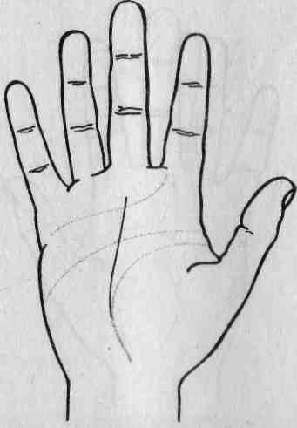

Рисунок 8.3. Нить норн берет начало в области Сив

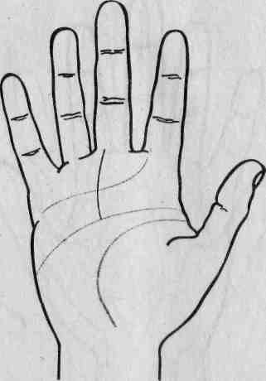

Рисунок 8.4. Рано начинающаяся нить норн

Иногда нить заканчивается, так и не дойдя до пальцев (рис. 8.5). Можно сказать, что дорога судьбы этого человека еще только строится. Такую линию можно встретить на ладони человека, который не задумывается о далеком будущем и живет сегодняшним днем. С другой стороны, это может означать и то, что такому человеку нечего волноваться о будущем, так как оно уже устроено. Возможно, у него есть сбережения или большой пенсионный фонд.
Если на руке есть и другие символы (например, ветвь Браги, о которой вы прочтете в главе 9), короткая нить может символизировать грандиозный ранний успех. Это связано с тем, что такие люди выполнили свою жизненную программу, будучи очень молодыми, а теперь они могут ничего не делать до конца жизни. В любом случае такая форма нити норн свидетельствует о будущем, которое открыто для разных возможностей. С течением времени в связи с изменением обстоятельств эта линия может вырасти.

Да, нить может измениться!

Нить норн самая непостоянная линия на руке, она может измениться за считанные дни. Если вы ведете «дневник руки» и записываете все изменения на ладони, вы наверняка заметили, что ветви и нити на руке постоянно меняются. Вот доказательство того, что мы не беспомощные марионетки в руках судьбы, мы творим ее своими руками. Так что если вам не нравится форма своей нити норн, вы можете изменить ее, приложив какие-то усилия.

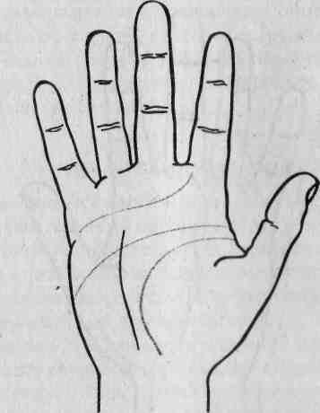

Рисунок 8.5. Рано заканчивающаяся нить норн

Когда наступят перемены?

Вообще-то по нити норн можно гадать, так как она отражает то, в каком возрасте могут произойти изменения в жизни человека. Пересечение нити с ветвью Мимира - это грубо говоря, тридцать четыре года, а с ветвью Фрейи - сорок девять. Вы заметите, что расстояние от запястья до ветви Мимира намного больше любого другого участка на ладони. Оно символизирует годы формирования нашей личности - с рождения и лет до тридцати четырех.
По тому, как нить расположена на ладони, вы можете сказать примерный возраст, в котором произойдут перемены, а иногда и предсказать их характер. Изменение направления и характера нити указывает на периоды пересмотра жизненных позиций. Внешние разрывы в сторону края ладони (рис. 8.6) означают разрыв с традициями, обычно символизируя то, что человек.пережил прозрение, духовное возрождение, изменившее его жизнь в положительную сторону. Внутренний разрыв (рис. 8.7) указывает на то, что человек выбрал возврат к прошлому. Хорошим примером здесь будет возвращение блудного сына.

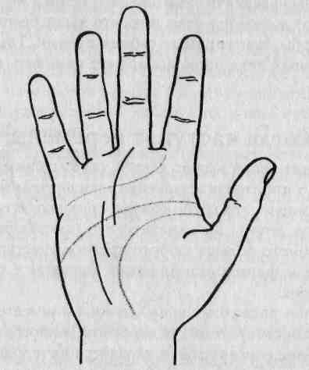

Рисунок 8.6. Внутренний разрыв нити норн

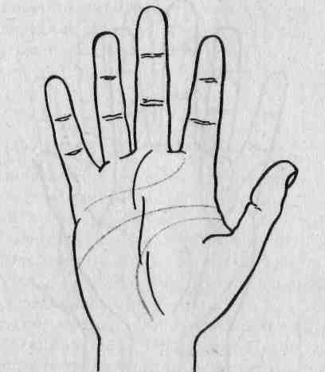

Рисунок 8.7. Внешний разрыв нити норн

Множественное начало

Если эта нить начинается с трех и более разветвлений (рис. 8.8), это характеризует человека, который не сразу выбрал свою дорогу в жизни, для начала перепробовав множество других вариантов. В молодости такие люди часто меняли свой стиль, принадлежность к определенной социальной группе и интересы. Они сначала опробуют совершенно разные профессии, а уже потом находят ту единственную.
Интересно отметить, что каждое ответвление здесь символизирует отдельные компоненты личности человека. Вы действительно можете увидеть, какие силы (семья, общество или Войд) повлияли на выбор жизненной позиции человека, что видно по тому, как нить направляется то к одной, то к другой ветви. Это все равно, что читать личный дневник человека! Только, пожалуйста, используйте свои способности во благо.

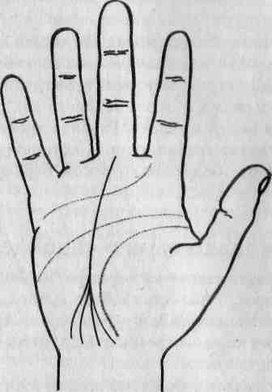

Рисунок 8.8. Множественное начало нити норн

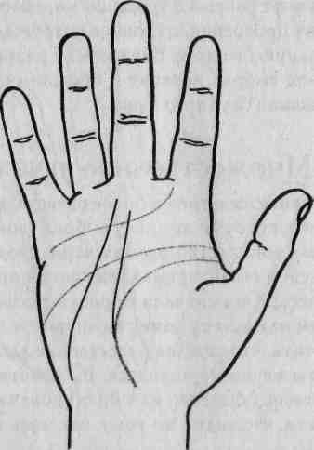

Рисунок 8.9. Двойная нить норн
Двойная нить норн (рис. 8.9) характеризует наличие двойной линии жизни. Другими словами, у этого человека два пути, каждый из которых может привести его к успеху. Главная проблема - это решить, какой же дорогой идти: традиционной, которая расположена ближе к большому пальцу, или более новаторской, берущей свое начало в области Войд.

Несколько слов о свободе выбора

Перед тем как закончить с нитью норн, мы должны ответить на один очень важный вопрос. У нас есть свобода выбора, или все в нашей жизни предопределено с момента нашего рождения? Аргументы сторонников обеих этих позиций довольно весомы. Парадоксальным образом обе они могут оказаться истинными.
Человек представляет собой комбинацию многих факторов: генетических, мистических, влияния среды. Наши гены, конечно, многое предопределяют в нас, не менее важна и среда, в которой мы растем. Мистические факторы включают в себя такие вещи, как, например, карму наших прошлых жизней.
У человека, в отличие от животных, очень мало безусловных рефлексов. У нас гибкая и легко приспосабливаемая нервная система. Если вы хотите увидеть невероятно сложный безусловный рефлекс, обратите внимание на паутину паука. Никто не учил паука искусству плетения такой невероятно красивой конструкции, это врожденное знание. Только что вылупившийся из яйца цыпленок знает, что, если на него летит хищная птица, он должен спрятаться. Психологи называют такое врожденное поведение спусковым механизмом.
Человек обладает небольшим набором спусковых механизмов такого рода. Мы рождаемся не с комплексом безусловных инстинктов, а учимся отвечать на все происходящее в мире в соответствии с нормами общества и извечно популярным методом проб и ошибок. Мы учимся выбирать из нескольких возможных реакций и применять ту, что лучше всего подходит в данной ситуации. Другими словами, у нас есть свобода выбора. Или нет?
Все зависит от того, верите ли вы сами в то, что у вас есть свобода выбора. Древнеримский политик Сенека сухо заметил: «Судьба ведет тех, кто этого хочет, а тех, кто не хочет, она тащит». С другой стороны африканские шаманы говорят о веерообразной судьбе: вы выбираете из многих дорог, у каждой из которых свой конечный пункт. Как я уже говорил, возможно, наша жизнь это комбинация свободной воли и предначертания.

Снова в школу

Если земная жизнь должна стать уроком, почему не предположить, что наша душа выбирает этот урок еще до нашего рождения? Возможно, все наши разочарования, неудачи, кризисы - этот часть урока, который был утвержден до нашего рождения. Какими бы тяжелыми ни были эти испытания, уроки заканчиваются, а мы становимся сильнее и (надеюсь!) мудрее.
Наша душа существовала до нашего рождения и будет существовать после нашей смерти. В сравнении с вечностью вся наша земная жизнь есть только краткий миг, который может причинить нашей душе лишь небольшое неудобство. Вспомните, как вы в последний раз делали укол. Быстрое «ой!», и потом вам уже лучше. Неужели этого промежутка времени достаточно, чтобы душа успела выбрать самые главные' события в нашей жизни? Просто подумайте об этом.

Вы паук!

Судьба - это что-то такое большое и грозное, записанное на скрижалях и поджидающее нас за углом. С другой стороны, она очень гибкая, мы меняем свою судьбу с каждым принимаемым нами решением. Мы должны научиться слышать шепот нашей души, и только тогда мы сможем принимать правильные решения и самостоятельно сплетать нити своей судьбы.

Следует мужу
в меру быть умным,
не мудрствуя много;
лучше живется
тем людям, чьи знанья
не слишком обширны.

«Речи Высокого»

Глава 9
ДРУГИЕ ВАЖНЫЕ ЗНАКИ И ЗНАМЕНИЯ
Стал процветать я
и знанья множить,
расти, процветая;
слово от слова слово рождало
дело от дела дело рождало
.
«Речи Высокого»

До того как переходить к изучению рун на ладони, мы рассмотрим и другие важные ветви и интересные знаки. Некоторые из них довольно распространены, другие встречаются редко. Если практически у каждого человека есть три главные ветви: Сив, Фрейи и Мимира, - то далеко не у всех будут те ветви, которые мы собираемся обсудить в данной главе. Тем не менее они встречаются довольно часто, поэтому вы должны научиться их узнавать.

Ветвь Браги

Ветвь Враги выглядит как нить норн, только заканчивается она под пальцем Браги (рис. 9.1). Помните, мы говорили о том, что истинная нить норн должна заканчиваться под Хениром, поэтому многие хироманты часто путают ветвь Браги с нитью норн.
Если у человека есть эта линия - это благоприятный знак. Он предсказывает известность и успех в сфере моды, развлечений, искусства и культуры. Это отличный знак и для бизнесмена. Эта ветвь есть у большинства актеров и моделей, я часто замечал ее и на руках талантливых музыкантов. Для того чтобы определить, рано или поздно к этому человеку придет успех, посмотрите на нить норн.

Ветвь Локки

Иногда ее называют линией общения (или харизмой). Ветвь Локи проходит по краю ладони и заканчивается под пальцем Локи (рис. 9.2). Четкая, непрерывающаяся линия свидетельствует о способности человека извлечь огромную выгоду из своего умения общаться. Тетушка Элиза называет таких людей грубыми льстецами.

Фульгия

В «Старшей Эдде» Фульгия был духом, которого норны приставляли к человеку, чтобы с самого момента рождения он его охранял. В наше время мы бы называли этого духа ангелом-хранителем. Знак Фульгия указывает на тот период, когда этот человек находится под охраной. Знак Фульгия выглядит, как вторая ветвь Сив (рис. 9.3). У некоторых людей несколько таких ветвей, что указывает на число их ангелов хранителей.

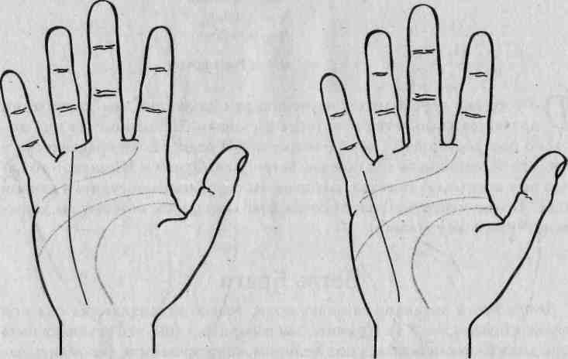
Рисунок 9.1. Ветвь Браги Рисунок 9.2. Ветвь Локи

Корона Нанны

Корона Нанны - это дуга на краю ладони вокруг холма Нанны (рис. 9.4). Этот особый знак указывает на чрезвычайно эмоциональных и чувствительных людей. Они хорошо разбираются в людях, невероятно проницательны, сострадательны, но подвержены частой смене настроений. Так как Нанна была богиней луны, человек, находящийся под ее влиянием, будет зависеть от лунных фаз, его энергия будет прибывать и убывать в зависимости от лунного календаря.

Бабочка

Обожаю находить знак бабочки. Она характеризует непринужденную и непосредственную натуру. Такие люди будут отличными друзьями, так

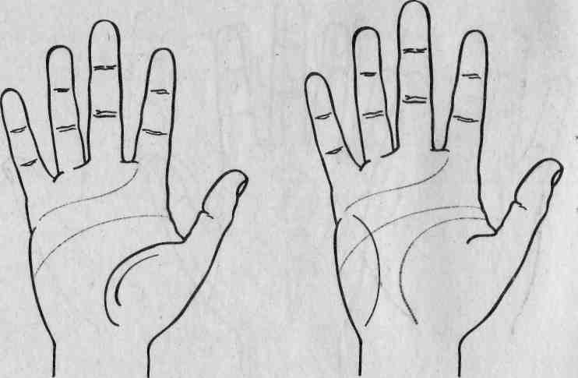
Рисунок 9.3. Фульгия Рисунок 9.4. Корона Нанны

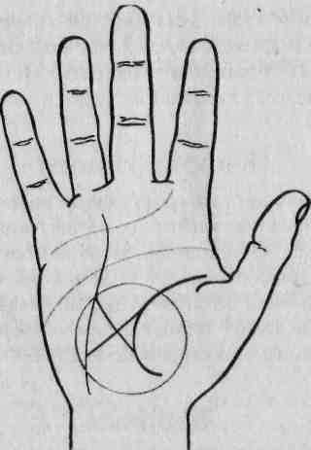

Рисунок 9.5. Бабочка

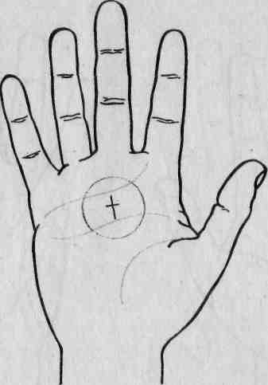

Рисунок 9.6. Мистический крест

как они постоянно притягивают положительную энергию. Обычно бабочку можно найти где-то между ветвью Сив и нитью норн (рис. 9.5). Кроме того, она образует руну Daeg, о которой подробнее мы поговорим в следующей главе.

Мистический крест

Мистический крест- это самый древний классический знак, символизирующий интуицию и экстрасенсорные способности, он находится между Фрейей и Мимиром (рис. 9.6). Интуиция - это действительно мост, соединяющий голову и сердце.
Если крест соединяет Мимир (голову) и Фрейю (сердце), у этого человека будет невероятно развита интуиция и в деловой, и в сердечной сферах. Но если ни одна из сторон креста не пересекает какую-то из этих ветвей, значит, этот человек будет слеп в этой области. Другими словами, если крест упирается в Мимир, но не Фрейю, этот человек будет хорошо разбираться в людях во всех областях, кроме сердечной. Если крест пересекает Фрейю, но не Мимир, у него не будет проблем в личностном общении, но ему будут трудно даваться правильные решения по работе или в бизнесе.

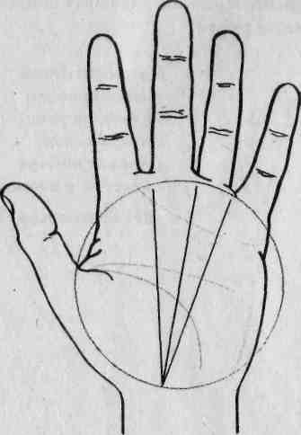

Рисунок 9.7. Воронья лапа
Воронья лапа

Необычный знак воронья лапа (рис. 9.7), состоящий из трех линий, которые начинаются у запястья и дальше расходятся к пальцам, говорит о том, что перед вами колдун, или человек, который был им в прошлой жизни. В любом случае, он может наложить заклятие, поэтому такие люди должны быть очень осторожны с тем, что они говорят. Если они пожелают кому-то плохое, это может исполниться. Обычно они признают, что иногда пугают - и не только других, но и самих себя.
Я надеюсь, вам понравился этот обзор знаков, которые могут вам встретиться. В этой главе мы хотели познакомить вас с некоторыми наиболее распространенными символами, но если вы хотите, можете изучить еще более интересные вещи. Я рекомендую вам почитать книгу по китайской хиромантии. Китайцы нашли и объяснили значение сотен особых знаков и символов!
А теперь настало время перейти к главному вопросу рунической системы хиромантии - самим рунам!

Муж неразумный
увидит приязнь
в улыбке другого;
с мудрым сидя,
глупец не поймет
над собою насмешки.

«Речи Высокого»
Часть II
РУНЫ

... Умеешь ли резать?
Умеешь разгадывать?
Умеешь окрасить?
Умеешь ли спрашивать?
Умеешь молиться
И жертвы готовить?
Умеешь раздать?
Умеешь заклать?

«Речи Высокого»
Глава 10
ВВЕДЕНИЕ В РУНЫ

Получить знания можно только с помощью
человека, который ими обладает.
Это нужно понимать с самого начала.
Учиться следует у того, кто знает.

Джордж Гардифф

До этого мы изучали руны по мере их появления на руке, но мы не Лу должны забывать о том, что изначально их высекали на дереве или камне и использовали для гаданий. Сейчас мы посвятим немного времени изучению изначальной формы рун.
Руны - это набор могущественных магических символов, которые по легенде принес в мир Один, Отец ратей. Помните, Один принес себя в жертву Иггдрасилю, чтобы узнать тайну чтения по рунам. В «Старшей Эдде» он так описывает эти события:

Знаю, висел я
в ветвях на ветру
девять долгих ночей,
пронзенный копьем,
посвященный Одину,
в жертву себе же,
на дереве том,
чьи корни сокрыты
в недрах неведомых.
Никто не питал,
никто не поил меня,
взирал я на землю,
поднял я руны,
стеная их поднял –
и с дерева рухнул.

История рун уходит в глубь веков. В начале пятого века нашей эры рунические надписи появились в Британии, но многие ученые считают, что руны происходят из очень древней формы письменного языка. Использование рун приписывают кельтам, друидам, древним скандинавам, германским и англосаксонским племенам.
Самая распространенная форма гадания на рунах - это использование набора символов, названных «старший Футарк» (Futhark) по первым шести буквам рунического алфавита (F, U, ТН, А, R, ), который в общей сложности насчитывает двадцать четыре символа. Однако в качестве системы алфавита руны стали использовать значительно позже. Изначально каждая руна была магическим символом, представляющим понятие или идею, обычно связанную с природными стихиями. Вы поймете, что я имею в виду, когда мы перейдем к толкованию рун.
Руны функционировали на разных уровнях. Они могли служить защитными знаками, оберегавшими от злых сил. В магии их использовали для заклинаний, которые приносили удачу, любовь, здоровье тем, кто знал, как ими правильно воспользоваться. Ну и наконец, на рунических костях гадали, так как с их помощью можно было проникнуть в тайну своей жизни (и жизни других). Мы будем одновременно использовать все эти функции рун, что поможет нам лучше понять как самих себя, так и других людей.

«Умеешь разгадывать?»

Двадцать четыре рунических символа традиционно подразделяют на три подгруппы (или aettir) по восемь знаков. Первая подгруппа называется «восьмерка Фрейи», вторая “восьмерка Хагалла» и третья «восьмерка Тюра”. Интересно отметить, что эти три подгруппы названы не в честь богов, а по первой руне, открывающей эту восьмерку. В книге «Руны и мистерии северных народов» Фрейя Левин связывает эти восьмерки с норнами, но это совсем другая история. Читая представленные ниже основные значение рун, помните, что каждая руна связана с определенными силами природы. (Примечание: перевернутая руна, а также положение в прошлом, настоящем и будущем или результат относятся ко всем гаданиям по трем рунам, подробнее мы обсудим это в следующей главе).

Восьмерка Фрейи

Fehu (FEE-oo): изначально символ рогатого скота, эта руна символизирует материальное благополучие или доход. В гадании это означает исполнение желания или достижение цели. Наличие этой руны свидетельствует об увеличении активов и приобретении собственности. Кроме того, она символизирует крупную покупку. Перевернутая руна означает то, что вас ждут непредвиденные крупные траты или потери. Она может означать и то, что вам потом заплатят за ту работу, которую вы выполняете сейчас.
Uruz (OO-rooz): символ дикого быка, означает крепкое здоровье, эмоциональную стабильность, физическую выносливость и высокую сопротивляемость организма. Буквально Uruz означает дикую животную энергию. Обычно Uruz свидетельствует о том, что вам может понадобиться вся ваша энергия, чтобы справиться с непредвиденными проблемами. В сфере личных отношений руна символизирует мужчину. Перевернутая руна сигнализирует о том, что вас могут застать врасплох какие-то неожиданные серьезные перемены, так что будьте осторожны! Перевернутая руна в прошлом означает то, что вы не сумели воспользоваться моментом и потеряли благоприятную возможность, или то, что вам придется потратить много энергии на то, чтобы исправить ошибки, совершенные в прошлом.
Thurizas (THUR-a-saz): этот знак символизирует и молот Тора, и шипы. Thurizas означает неожиданный поворот фортуны в вашу сторону. Почему это защитная руна? Шипы нужны для защиты растения. Перевернутая руна означает то, что вы никак не можете справиться с одной и той же проблемой или преодолеть неблагоприятную ситуацию. В поисках решения обратитесь к другим рунам.
Ansuz (AN-sooz или AN-sur): буквально означает ответ, то есть любой совет, новости или решение проблемы. Наличие ответа, конечно, свидетельствует о наличии вопроса, не правда ли? Здесь главное понять сам вопрос, иначе мы не поймем смысл ответа. Ansuz часто свидетельствует о необходимости получить совет от знающего человека. Перевернутая руна символизирует ложь и обман. Если вам выпал перевернутый Ansuz, обязательно узнайте мнение другого человека и проверьте все факты.
Raidho (RAY-tbo): означает путешествие. В прямом положении эта руна символизирует путешествие ради удовольствия или для собственной выгоды. Перевернутая руна означает неприятный повод для путешествия или сложности, препятствующие приятной поездке. На более глубоком уровне это может означать путешествие в духовном плане, то есть близость цели или, в случае перевернутой руны, отсрочку в ее достижении.
Ken (ken): символизируя знания и вашу позицию по какому-то вопросу, Ken говорит о том, что мы должны сначала разобраться в ситуации, а уже потом принимать решение. Эта руна часто предрекает внезапное озарение или предвидение. Перевернутая руна сигнализирует о том, что мы готовы пуститься в авантюру, о которой нам ничего не известно. Получите дополнительную информацию! Перевернутая руна в прошлом говорит о том, что мы уже не сможем исправить ошибку, совершенную по невнимательности.
Gifu (GIFF-oo): буквально означает дар. Это может быть материальным подарком близкого человека, но чаще символизирует дельный совет или важную информацию от третьего лица. Gifu связан с нашими талантами и способностями, которые вот-вот должны раскрыться. Эта руна означает и «дар свыше», когда вам на голову сваливается удача. Эта руна всегда благоприятна, так как, как ее ни переворачивай, она всегда выглядит одинаково.
Wunjo (WUN-yo): еще одна благоприятная руна, которая предрекает успех и счастье. Это «радость»! На некоторое время все стало намного проще. Наслаждайтесь моментом - ветер пока дует в вашу сторону. В перевернутом состоянии она означает обратное: вас ждут трудности, но они пройдут.

Восьмерка Хагалла

Hagall (HAY-goll): означая «град», Хагалл символизирует неподвластные вам силы, которые могут изменить вашу жизнь. Это могут быть какие-то препятствия и неудачи, а могут быть благоприятные, но не своевременные перемены. Хагалл - это еще одна руна, значение которой не меняется, если ее перевернуть: ждите неожиданностей.
Neid: эта руна символизирует ограничения, неудачи, разочарования; препятствия, мешающие вам достичь своих целей; сильные желания, так и оставшиеся неисполненными; тяжелые удары судьбы; уроки, которые закаляют характер; отсрочку успеха. Neid - это не самая приятная руна, но терпение и настойчивость помогут вам преодолеть эти сложности. Голь на выдумки хитра, так что не торопитесь, придет и ваше время, придет.
Is (ice): древнескандинавское слово «лед», обозначает застывший момент. Как утки, застрявшие на озере, которое сковал лед, вы тоже за-. мрете на некоторое время. Представьте, что вы пытаетесь подняться по ледяной горе на машине: мотор ревет, колеса прокручиваются, но вы не двигаетесь с места. Это чувство знакомо многим. Положительное в этой ситуации только то, что это ощущение не вечно. Вы должны научиться мириться с такой ситуацией, пока не представится благоприятный момент и все изменится. Is часто советует нам взять перерыв, передохнуть до наступления лучших времен.
Jera (YER-ab): это цикл роста, созревания и сбора урожая. Jera советует вам насладиться результатами своего труда. Эта руна напоминает нам о том, что всему свое время, которое приходит не позже и не раньше назначенного срока. Jera советует нам закончить все дела и заплатить по старым счетам. Современные маги, использующие руны, связывают Jera с положительным исходом судебных дел. Урок связан со своевременностью, и иногда нам приходится ждать, пока плод созреет, а уже потом срывать его. Если вы заканчиваете работу над каким-то проектом, эта руна означает, что пришло, наконец, ваше время.
Yr (ear): могущественная защитная руна. Наличие этой руны говорит о том, что ваши цели достижимы и реальны. Очень благоприятный исход!
Perdhro (PERTH-ro): некоторые считают его символом стаканчика для костей, который используют, к примеру, в игре в рулетку. Perdhro буквально значит «кидать кости». Скоро вам откроется какой-то секрет; то, что было скрыто завесой таинственности, скоро выйдет наружу. Может, сейчас вы всего не знаете, но когда придет время, вам все откроется. Скоро кто-то проболтается. Эта руна может предрекать скорое выздоровление, удачное разрешение неблагоприятной ситуации, неожиданную прибыль, связанную с прошлыми делами. В зависимости от ситуации она может означать внезапные нетрудовые доходы. Перевернутая руна означает разочарования и потери. Если вам выпала перевернутая руна, будьте осторожны, давая в долг другу, вы оба можете оказаться в проигрыше.
Eolh (EE-ol): будучи, наверное, самым универсальным символом защиты, Eolh говорит о том, что в вашу жизнь скоро придут благоприятные силы. Помните знак пацифистов из шестидесятых? Благоприятное влияние часто исходит от друзей и близких людей. Перевернутая руна свидетельствует об уязвимости, о трудностях в психологическом и физическом плане.
Sig (sig): еще одна могущественная защитная руна. Sig гарантирует победу. Как вспышка молнии, он придает вам необходимые силы для того, чтобы преодолеть препятствия и достичь своих целей. Sig невероятно могущественная руна, чью силу трудно как-то остановить. У нее нет обратного значения, она всегда положительна.

Восъмерка Тюра

Tyr (tur): еще одна руна, символизирующая победу. Обычно эта победа ассоциируется с какой-то конкуренцией. Это может быть все, что угодно: от спортивного состязания до оформления договора купли-продажи. Эта руна придаст вам стойкости, мужества бороться и победить. Перевернутая руна символизирует отсутствие мотивации, отчаянье или упадок сил, что провоцирует неудачу и обрекает вас на провал.
Beorc (BEE-york): в прямом положении Веоrc предрекает радостное событие в вашей семье. Перевернутая руна предупреждает вас о семейных проблемах. Кроме того, Веоrc символизирует рождение идей и проектов, которые связаны с делами сердечными. Подумайте о прибавлении в своей семье, в семье ваших друзей, и о своих творческих планах.
Ehwaz (AY-waz): эта руна обычно символизирует положительные перемены, связанные с путешествиями. В материальном плане она может означать новую работу, которая может потребовать от вас изменить место жительства. В духовном смысле она символизирует новую ступень развития личности. В любом случае, эта руна говорит о том, что вы двигаетесь в нужном направлении и должны продолжать в том же духе. Как ни странно, значение перевернутой руны необязательно негативно. Перевернутая Ehwaz может символизировать короткое путешествие ради удовольствия.
Manaz (MON-ahz): означая служение человечеству, эта руна символизирует то, что вы можете рассчитывать на помощь окружающих. Manaz напоминает о важности общения с другими. Ключевое слово здесь - взаимная зависимость, то есть сотрудничество с другими ради достижения необходимого результата. Кроме того, эта руна свидетельствует о необходимости оказывать помощь другим, часто указывая на человеколюбивую натуру. Перевернутая руна характеризует эгоцентризм или то, что вам всю жизнь предстоит самостоятельно решать свои проблемы.
Lagu (LAW-goo): символизирует интуицию и инстинкты. Lagu говорит о том, что вам вскоре предстоит окунуться в ситуацию, для которой вы идеально подходите. Слово лагу означает «озеро», так что если вы будете плыть по течению, все сложится замечательно. Перевернутая руна символизирует ситуацию, которой вы не совсем соответствуете. Вы плывете против течения, и это лишает вас последних сил. Вы вступили в противоречие с собственными инстинктами и теперь не можете понять, что же происходит.
Ing (eeng): эта руна практически всегда положительна, она символизирует чувство облегчения и удовлетворения от успешно выполненной задачи. Работа закончена, пришло время отдохнуть и насладиться собственным успехом.
Daeg (Day-egg): эта руна символизирует новое начало, положительные перемены, которые медленно, но верно входят в вашу ,» > жизнь; вы отпускаете прошлое и с нетерпением ждете будущего. Кроме того, эта руна символизирует и то, что яркое дневное солнце высветит то, что было скрыто под покровом ночи. Другими словами, тайное скоро станет явным.
Othel (OH-thel): этот знак символизирует приверженность традиции, но не всегда это означает. Эта руна символизирует увеличение материального имущества, обычно при поддержке друзей и семьи. Перевернутая руна предупреждает вас о возможном уменьшении материальных благ. Это необязательно потери, может, вы просто решитесь избавиться от старого хлама.

Руна Одина

Wyrd (weird): относительная инновация в Футарк. Этот символ представлен пустой руной, которая означает то, что вам не дано знать будущего, вы просто должны принять все, как есть. Помните, что Урдами были три сестры норны, так что эта руна означает, что ваша судьба находятся не в вашей власти. Урд заставляет вас поверить в высшие силы и смириться. Эта руна, конечно, не лучший вариант, если вам нужен срочный ответ на ваш вопрос, но ничего не поделаешь. Иногда нам остается просто надеяться на лучшее.

«Умеешь ли резать? »

Теперь, когда вы знаете, что означает каждая руна, вам нужно обзавестись набором рун и научиться гадать на них. Вы, конечно, можете купить такой набор, но, если вы действительно хотите научиться использовать руны, я настоятельно советую вам сделать их своими руками. Сделав их, вы наполните руны своей энергией. Свой первый набор я купил в книжном магазине, но через некоторое время вернул его и сделал свой собственный. С ними действительно лучше работалось.
Руны следует вырезать на маленьких деревянных дощечках или кафеле в первый день новолуния. Лучше всего подойдут дуб и ясень. Я сделал свои из ясеня в память о мировом дереве Иггдрасиль. Так как вам нужно сделать двадцать пять кубиков (один пустой), то, чтобы они поместились в специальный мешочек, они должны быть небольшими по размеру. Если вы будете делать их из кафеля, то оптимальный размер - 2,5 см х 1,8 см.
Здесь очень важно правильно выбрать дерево. Я сделал свои из свежеспиленной ветки. В результате поперечного разреза ветви у меня получились прекрасные круглые диски для рун. Затем я высушил дерево и отполировал диски наждачной шкуркой.
В первый день новолуния я аккуратно вырезал символы на каждом диске. Я немного схитрил, так как использовал клише. Когда будете вырезать, обязательно соблюдайте технику безопасности. Если вы специализируетесь на резьбе по дереву, вы можете использовать молоток и резец, а можете выжечь руны на дереве. Просто будьте осторожны!
Я не советую вам покрывать руны лаком, достаточно будет немного воска. Не нужно, чтобы что-то вставало между вами и рунами, ваша энергия должна свободно общаться с энергией дерева.
Первые наборы рун вырезали на костях, но мне кажется, что такие руны забирают энергию животных, из которых они сделаны. Лично я не стал бы делать набор из костей животных, не будучи уверенным в том, что они умерли своей смертью. Но если у вас есть любимое тотемное животное, возможно, руны из его костей будут обладать особой энергией.

«Умеешь окрасить? »

Чтобы раскрасить руны, я советую вам использовать естественный пигмент, например, грецкий орех. Нанесите краску кисточкой, и пусть она высохнет. Можно сделать несколько слоев, чтобы выделить символы. Я покрасил и обратную сторону рун, чтобы с этой стороны они ничем не отличались друг от друга. Некоторые маги считают, что эти символы нужно окропить кровью, но я вам этого не говорил!

«Умеешь молиться и жертвы готовить? »

Никогда не одалживайте свои руны другому человеку! Они действительно являются нашим отражением, и, отдавая их кому-то другому, мы доверяем ему свою жизнь. Всегда храните руны в чистом кожаном или полотняном мешочке. Вы должны обращаться с ними с должным уважением и почтением. Помните об их силе.
Когда вы гадаете другим людям, руны абсорбируют часть их энергии. Это хорошо, так как позволяет вам и вашему клиенту установить прочную связь, которая поможет вам задействовать свои телепатические способности. По этой причине я стараюсь не гадать много на рунах в один день, иначе это может привести к смешению энергии. Обычно сила заимствованной энергии невелика, поэтому она испаряется через несколько часов после сеанса, и на следующий день руны снова будут «чистыми». Можно сделать два набора: один для своего личного использования, а другой для сеансов с другими людьми.

Теперь, когда вы уже немного знаете о рунах, настало время научить вас технике использования этих древних могущественных символов, чтобы вы могли проводить сеансы и читать заклинания.

Твоей лишь душе
ведомо то,
что в сердце твоем;
худшей на свете
хвори не знаю,
чем духа томленье.

«Речи Высокого»
Глава 11
МАГИЯ РУН
О тайнах великих
богов и турусов
поведал я правду:
все девять миров
до дна прошел
и Нифльхейм увидел,
куда смерть уводит.

«Речи Вафтруднира »

Теперь, когда мы уже знаем основные значения рун, посмотрим на самые простые гадания на рунах, А в следующих главах мы рассмотрим, как можно объединить гадания на рунах и руническую хиромантию.

«Умеешь ли спрашивать? »

Я долго сомневался, размышлял и все-таки решил не описывать в этой книге все возможные способы гадания на рунах, иначе наша книга выросла бы вдвое. Существует достаточное количество прекрасных книг, посвященных данной теме, зачем же повторяться? Но для начала я все же расскажу о самых простых способах гадания.

Использование одной руны

Гадание называется «вытягивание одной руны», и это отличный способ узнать, каков будет ваш день.
Сначала помешайте руны в мешочке или в чаше, а теперь вытащите одну руну - только не подглядывайте. Эта руна предскажет, как пройдет ваш день. Если предсказание благоприятное (руны Sig или Eolh), замечательно! Если вы вытащили не самую лучшую руну (например, Neid или Is), значит, вас ждут некоторые трудности. Но теперь вы предупреждены, руны помогут вам подготовиться к тому, чтобы преодолеть все эти препятствия. По крайней мере, врасплох они вас не застанут.
Несмотря на такую простоту, это очень эффективный способ гадания. Кроме того, он готовит вас к «вытягиванию трех рун».

Использование трёх рун

Попрактиковавшись на гадании с одной руной, попробуйте этот способ. Вытащите три руны, как вы делали это с одной, и положите их перед собой в том порядке, в котором вы их вытащили. Первая руна символизирует ваше прошлое. Она расскажет, какие события, принятые вами решения и ваши способности повлияли на текущее состояние дел. Руна посредине символизирует ваше настоящее и дает общую картину того, что происходит с вами в данный момент. Третья руна - это ваше будущее. Она показывает, что с вами произойдет, если вы будете двигаться в этом направлении.
А что если вы вытянули не очень хорошее предсказание? О, только не это! Но мы же знаем, что наше будущее не предрешено заранее, оно связано с каждым решением, которое мы принимаем. Если третья руна предсказывает неблагоприятный исход, спросите себя, что нужно сделать, чтобы изменить ситуацию. Иногда сами руны могут подсказать вам решение проблемы. Если вы не знаете, что делать, попробуйте следующее: сконцентрируйтесь, задайте вопрос и вытащите четвертую руну. Эта руна покажет вам, какую тактику вам лучше всего применить и какие силы задействовать, чтобы улучшить данную ситуацию.
Я, например, только что гадал на рунах, задав вопрос: «Будет ли эта книга успешной?». Вот какие три руны я вытащил: Raidho (перевернутую), Manaz и Fehu (перевернутую).
Перевернутая руна Raidho означает недостаток движения в прошлом, отсрочки, задержки и т.д. Так оно и было, и связано это с денежными затруднениями. Я отложил написание книги на несколько лет, пока не почувствовал, что время пришло. Теперь жалею, что не начал писать ее пять лет назад, когда эта идея впервые пришла мне в голову. В настоящем нас ждет руна Manaz, которая означает, что моя книга поможет другим (и это так!) и будет полезна тем, кто ее прочтет. Пока все отлично. Но дальше мы видим перевернутую Fehu. О, Боже, нет! Ведь она символизирует препятствия или отсутствие прогресса! Спокойно. Давайте вытянем четвертую руну и посмотрим, как молено от этого уберечься или справиться с плохим предзнаменованием.
О, Боже! Четвертая руна - это не перевернутая руна Веогс. Здесь это означает рождение творческого проекта или идеи. То есть в конце концов книгу ждет успех, но до этого придется преодолеть некоторые трудности и справиться с неудачами. Ну, с этим можно жить! Если бы я вытянул Hagall, Is или Neid, меня бы ждали бесконечные проволочки, разочарования и проблемы.
Надеюсь, я сумел показать вам, как гадание на рунах может помочь вам ответить на более сложные жизненные вопросы. Сначала попрактикуйтесь гадать по этому способу, а уже потом используйте его на своих сеансах.

Гадания для других

Чтобы провести сеанс гадания на трех рунах для другого человека, попросите его вытащить из мешочка три руны и выложите их в ряд. Есть еще один способ (мой любимый) - нужно разложить на столе все руны оборотной стороной вверх и попросить клиента осторожно перемешать их, не переворачивая лицом вверх. Если какая-то руна случайно перевернется или упадет со стола, считается, что на нее пал выбор, и вы можете использовать ее для гадания. Помешав руны, человек по моей просьбе вытягивает те, что его «притягивают». Иногда от них исходит какое-то тепло, а может, они зовут вас. Как это ни странно, Даже те люди, которые никогда до этого не гадали, понимают, о чем идет речь. Продолжайте процесс, пока не выберите три руны.
Выложите эти три руны в ряд (как вы делали раньше) и начинайте толковать прошлое, настоящее и возможное будущее. Если человека ждут затруднения, попросите клиента вытянуть четвертую руну, которая подскажет, как можно справиться с проблемами. Иногда необходимо попросить магической защиты у самой руны. Настало время научиться и этому.

«Умеешь заклать? »

Одной из самых важных функций рун является их использование в качестве защитных амулетов. Если вы носите амулет с определенной руной, вы пробуждаете природные силы, которые она символизирует. Эти силы защищают вас от отрицательной энергии. Ниже представлены описания магических сил каждой руны.

Восьмерка Фрейи

Fehu (FEE-oo): помогает в завершении дел или устраняет проволочки. Эта руна способствует благоприятному разрешению дел, защищает от злого умысла врагов.
Uruz (OO-rooz): помогает обрести крепкое здоровье и эмоциональную уравновешенность. Привлекает в вашу жизнь новые возможности, помогая адаптироваться к неожиданным переменам.
Thurizas (THUR-a-saz): общая защита от всего неизвестного. Это щит в физическом и эмоциональном плане, и он защищает вас от враждебных сил.
Ansuz (AN-sooz или AN-sur): наделяет вас творческой и коммуникативной энергией, помогает сдавать экзамены или проходить тесты, способствует скорому получению ответов на волнующие вас вопросы. Возьмите ее с собой на собеседование по поводу получения новой работы.
Raidho (RAY-tho): защищает во время путешествий, как в физическом плане, так и в эмоциональном. Способствует быстрому продвижению дел, предотвращая возникновение задержек и проблем.
Ken (ken): наделяет вас творческой энергией, помогает проникнуть в суть вещей в тот момент, когда вы нуждаетесь в этом больше всего. Ken связывают с огнем, который помогает раздуть огонь сексуального желания между двумя влюбленными.
Gifu (GIFF-oo): используют для привлечения в жизнь позитивных перемен. Она увеличивает ваши шансы на получение подарков, денежных, материальных фондов или информации, которую можно выгодно использовать. Gifu - это могущественная руна, которая может помочь пробудить скрытые таланты и раскрыть свой потенциал.
Wunjo (WUN-yo): способствует успеху во всех начинаниях. Это счастливый талисман, который увеличивает ваши шансы на успех. Эта у руна помогает привлечь силы природы на вашу сторону и облегчает любую задачу.

Восьмерка Хагалла

Hagall (HAY-goll): символизируя мудрость и уроки жизни, помогает проникнуть в суть вещей и способствует духовному росту. Приносит удачу в затруднительных ситуациях, благодаря ей тяжелые времена скоро пройдут. Эта руна пробуждает интуицию, которая должна предупреждать вас об ударах судьбы.
Neid: помогает исполнить желания и преодолеть чувство одиночества и неудовлетворенности. Помогает людям, страдающим маниями, навязчивыми идеями, излечивает от пристрастия к пагубным привычкам. Ее используют для того, чтобы привлечь силы вселенной, чтобы они помогли вам получить то, в чем вы нуждаетесь. (Примечание: то, что вы хотите, и то, что вам нужно, - это две большие разницы!)
Is (ice): разряжает обстановку, останавливает все действия, устанавливая статус₋кво (замораживает их). Замедляет перемены, помогает обуздать нетерпеливых, усмирить горячий нрав. Сохраняет текущее положение вещей.
Jera (YER-ah): приносит изобилие, награду за труды и положительный исход в судебных делах. Обещает благосостояние и помогает в новых начинаниях.
Yr (ear): могущественная защитная руна. Используется для того, чтобы изгнать злых духов и очистить воздух от негативных эмоций. Исцеляет от чувства зависти и устраняет препятствия. Помогает глубоко сопереживающим людям сбросить те негативные эмоции, которые они впитали от окружающих.
Perdhro (PERTH-ro): используется для самосовершенствования, способствует процессу обучения и развитию экстрасенсорных способностей. Помогает в поиске тайных, секретных знаний, в процессе обучения оккультным наукам.
Eolh (EE-ol): это, наверное, самый универсальный символ защиты. Посмотрите, как он протягивает руки к небу, призывая силы свыше защитить«и уберечь хозяина руны. Используется для того, чтобы защитить вас в тот период, когда вы находитесь в наиболее уязвимом положении. Eolh приносит в вашу жизнь мир и спокойствие.
Sig (sig): еще одна могущественная защитная руна. Sig наделяет вас уверенностью в собственных силах, энергией, усиливает личное обаяние и твердость духа. Так как Sig очень агрессивная руна, ее энергию трудно контролировать. Если вы чувствуете, что ее энергия переполняет вас (или вы начинаете наглеть), переключитесь на Eolh.

Восьмерка Тюра
Туг (tur): эта руна воинов наделяет вас силой и агрессивностью. Когда-то ее использовали перед сражениями для того, чтобы пробудить в себе силу. Воины вырезали ее на своем оружии перед тем, как идти в бой. Используется для повышения конкурентоспособности. Помогает не пасть духом и одержать победу.
Beorc (BEE-york): защитная руна для всей семьи, друзей и домашнего очага. Хороший защитный талисман для детей. Я прикрепил эту руну своим домашним питомцам, чтобы защитить их от травм или несчастных случаев.
Ehwaz (AY-waz): вдохновляет на неожиданные перемены, например, строительство нового дома, смену работы или путешествия. » Помогает облегчить период адаптации, повышая вашу изобретательность и находчивость.
Manaz (MON-ahz): означая служение человечеству, эта руна поможет вам в тяжелые времена, когда вы чувствуете себя одиноким. Она пробуждает чувство общности и дает вам понять, что вы не так одиноки, как вам кажется, - есть те, кто печется о вашей судьбе! Если вы учитесь и ищете преподавателя, Manaz поможет вам его найти. Если вы в чужой стране и ищете друга, можете быть уверенным, что найдете его.
Lagu (LAW-goo): усиливает чувствительность, умение сопереживать, интуицию и энергию земли. Если вы решили развивать свои экстрасенсорные способности, эта руна обязательно поможет вам.
Ing (eeng): буквальный символ мужских гениталий, эта руна способствует плодородию, генерирует творческую энергию и помогает успешно завершить какую-то задачу или проект.
Daeg (Day-egg): помогает инициировать что-то новое, символизирует рассвет, начало нового дня. Прежняя стратегия уступает место новым подходам. Помогает бросить вредные привычки.
Qthel (OH-thel): используется для защиты финансов и материальных ценностей. Хорошая руна для дома или машины.

Руна Одина

Wyrd (weird): хотя нам может показаться странным носить пустой амулет, помните о том, что вы пробуждаете силы природы, концентрируясь на определенной задаче. Один показывает, что вы готовы изменить свою жизнь, покорившись воле богов; вы полностью подчиняетесь своей судьбе. Wyrd дает вам силы принять все то, что вам суждено.

«Умеешь раздать? »

Вы можете использовать магию рун не только для себя, но и отправить ее на помощь другим. Но при этом вы должны быть очень, очень осторожны. Наложить заклятие - это дело непростое и опасное. Законы кармы говорят о том, что все, что вы посылаете, неотвратимо возвращается к вам, поэтому ваши заклинания должны быть только позитивными. Не используйте руническую магию для личной выгоды или из чувства мести, фольклор изобилует легендами об ужасных последствиях злоупотреблений волшебством. Ваши действия всегда должны исходить из чувства любви и сострадания.
Если вы хотите использовать руны, чтобы помочь другим, выберите подходящую руну, возьмите ее в руки. Постарайтесь успокоиться и прийти в состояние полной безмятежности, представьте себе лицо этого человека. Сконцентрируйтесь на нем, прочувствуйте его. Как только почувствуете, что вошли в контакт с этим человеком, соберитесь с силами и пошлите ему защитные силы этой волшебной руны. Остальное в руках высших сил.
В случае необходимости сделайте для этого человека амулет с соответствующей руной. Я рисую руну золотыми чернилами на маленьком кусочке дерева или на камешке. Я всегда поступаю так с рунами, которые нахожу на ладони, но об этом в следующей главе.
Вот и все. Этой информации будет достаточно для того, чтобы вы могли начать гадать на рунах. А теперь мы переходим к заключительной части рунической хиромантии: рунам на ладонях.

Не властен муж
Над богатством и силой,
Даже если удачлив.
Несчастье приходит нежданно всегда.
Судьба никому не подвластна.

«Песнь Солнца», Древнескандинавская поэма
Глава 12
ОСНОВНЫЕ
И ВТОРОСТЕПЕННЫЕ
РУНЫ НА ЛАДОНИ

Любой настоящий язык также мало
понятен, как бормотание нищего попрошайки.

Антонен Арто

Вы, наверное, помните, что именно моя тетушка Элиза обнаружила, что руны можно найти и на ладони. Но вы увидите, что руны окружают нас повсюду: на ветвях деревьев, архитектурных сооружениях, дорожных знаках. Почему же нас должно удивлять, что эти могущественные руны появились на теле человека?
Чтобы научиться находить рунические символы, нужно немного попрактиковаться. Как только вы хорошо их усвоите, они сразу станут бросаться вам в глаза. На руке каждого человека руны выглядят по-разному. На руке типа Хеймдалль миллиарды линий, что, конечно, затрудняет процесс обнаружения рун. Если вы сделаете фотокопию ладони, вам будет легче их находить.
Хироманты считают, что если линия или знак на руке стоят в отдалении от других, это говорит об особой активности данной сферы жизни. Ветви в этой активной области будут яркого красноватого цвета, а холмы полными и выделяющимися. Эти выделяющиеся холмы и ветви указывают на главные аспекты в жизни человека в настоящий период. А если руны просматриваются слабо, это указывает на то, что их сила еще не пробудилась, но она готова активизироваться, как только придет ее время. Если руна выделяется на ладони, значит, ее защитные силы мобилизованы.
Иногда, чтобы подчеркнуть руны на ладони, можете воспользоваться ручкой с водорастворимыми чернилами. Если вы работаете с фотокопией, можно просто выделить символы маркером. Я обычно кладу на стол набор рун и, обнаружив руну на ладони, кладу соответствующий ей символ из набора рядом. Видели бы вы выражение лица человека, когда он вдруг понимает, что этот потрясающий знак находится прямо у него на руке!

Руны на недоминантной руке

Так как недоминантная рука символизирует потенциал человека, любые руны на этой ладони указывают на скрытые таланты. Важно проверить, перешли ли эти способности на доминантную руку, которая символизирует характер человека на данный момент. Не просмотрите руны на недоминантной руке. Зачастую эти скрытые таланты представляют собой те недостающие кусочки мозаики, которых так не хватает нам для полной самореализации.

Местоположение! Местоположение! Местоположение!

Местоположение каждой руны влияет на ее значение. Основные руны образуются основными ветвями, а второстепенные расположены на других частях ладони. Помните, что чем четче руны, тем они эффективнее. Если ветви, образующие руны, стерты, искажены или покрыты миллионами отходящих от них крошечных линий, сила рун будет значительно меньше.

Основные руны

Основные руны - те, что образуются основными ветвями. Позже мы изучим второстепенные руны, они меньше по размеру и располагаются под пальцами, между ветвями или на холмах.

Ehwaz

Ehwaz образуется ветвями Фрейя, Мимир, Сив и нитью норн (рис. 12.1). Это очень хороший знак, так как, если вы помните, эта руна символизирует успешные перемены. Так как она образована всеми главными ветвями, этот успех связан со всеми сферами жизни человека. Ehwaz символизирует эволюцию, это значит, что такие люди будут постоянно развиваться и расти день ото дня. У них талант начинать успешные проекты. Ehwaz привносит в их жизнь спонтанность, импульсивность и инстинктивное понимание вещей, поэтому такие люди действуют быстро и правильно.

Manaz

Не перепутайте этот символ с Ehwaz или Daeg! Manaz - это руна, символизирующая гуманизм, человечность. Человеком с такой руной на ладони (рис. 12.2) руководит стремление посвятить свою жизнь служению человечеству. Он будет счастлив, только помогая другим. Как знак старой души Manaz связывает этого человека с душами других людей. Даже в детстве, несмотря на свой возраст, это серьезные, мудрые и зрелые

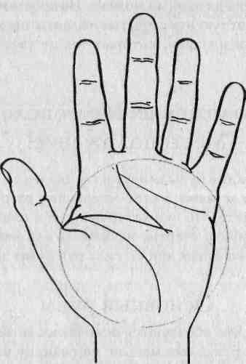

Рисунок 12.1. Ehwaz

люди. Моя бабушка обычно говорила, что «это буква М, которая обозначает «маг» (англ. «magician»), или W- «ведьма» (англ. «witch») в зависимости от того, в качестве кого тебя собирались сжечь на костре в те далекие времена!» Она говорила, что этот символ характеризует людей, которые в прошлых жизнях были магами или колдунами. Такие люди перенесут эти способности и в настоящую жизнь, они часто интересуются оккультными науками и метафизикой.

Daeg

Руна Daeg может появиться только в случае короткой или разорванной ветви Сив (рис. 12.3). Это хороший знак, который отличает людей, позитивно смотрящих на жизнь, всегда счастливых и по-детски непосредственных. Daeg похож на «бабочку» (см. главу 9) и обладает такими же характеристиками. Такие люди молоды душой, они обожают игры.
Так как эту руну образуют Фрейя и Сив, Ken соединяет в себе логичность рассудка и жизненную энергию - очень сильная комбинация! Такие люди обладают острым умом и сверхъестественными способностями вычислять, что происходит на самом деле. Очень немногие могут обвести их вокруг пальца. Это самые проницательные люди на земле, прирожденные игроки и организаторы.

Ken

Если вы помните, Eolh (рис. 12.5) - это универсальный символ защиты. Счастливчиков, обладающих этим знаком, ждет прекрасная судьба. Насколько могущественен этот знак? Я не могу ничего обещать, но эта история объяснит вам, почему я так ценю эту руну и никогда не выхожу из дома без нее.
Однажды вечером я возвращался домой с корпоративной вечеринки, где весь вечер проводил сеансы по хиромантии. Когда я, уставший и сонный, садился в машину, то заметил на земле перед дверью машины ветку. По форме ветка напоминала Eolh. Я узнал этот знак, подобрал ветку и положил ее на панель в машине.
Впереди меня ждала длинная дорога (около двух часов), погода была ужасная - дождь со снегом и гололед. Я проехал несколько миль по шоссе, тут мою машину занесло и я съехал на обочину, как раз в тот момент, когда в миллиметре от бампера моей машины пронесся потерявший управление грузовик, который разнес бы меня и мою машину в щепки. Я не пострадал, но испугался. Вы, наверное, не удивитесь, узнав, что эта ветка по сей день висит у меня в машине.

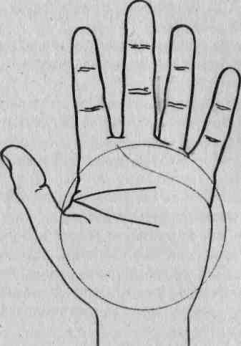

Рисунок 12.4. Ken
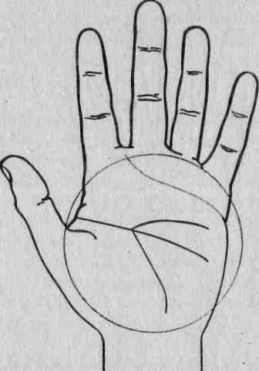

Рисунок 12.5. Eolh

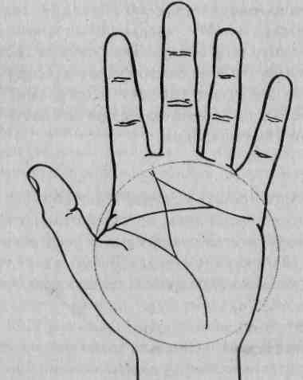

Рисунок 12.2. Manaz

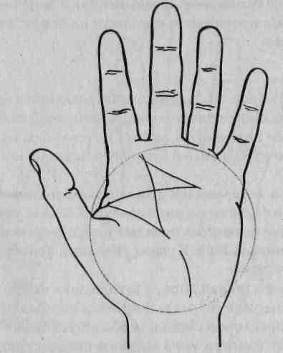
Рисунок 12.3. Daeg

• Eolh часто появляется на конце одной из главных ветвей (рис.12.6), что указывает на то, какая именно сфера жизни человека находится под особым контролем Eolh.
• Если Eolh находится на конце ветви Сив, это говорит о физической защите. У вас большой запас жизненной энергии, отменное здоровье, а если вы и заболеваете, то очень быстро выздоравливаете.
• Если этот знак появляется на конце ветви Фрейи, это говорит о счастье в личной жизни. Несмотря на то что вас не минут некоторые трудности, в конце концов вы найдете свою вторую половину и остаток своих дней проведете с этим человеком.
• Если руна находится на конце ветви Мимира, Eolh наградил, вас даром генерировать новые, интересные идеи, которые приведут вас к успеху. Иногда эти идеи настолько радикальны, что другим требуется время, чтобы их оценить. Вы оптимист, который позитивно и философски смотрит на жизнь. У вас золотая голова!

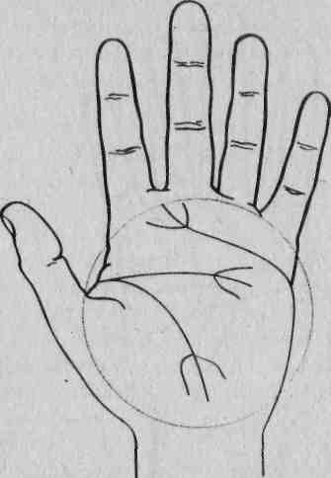

Рисунок 12.6. Eolh на конце основных ветвей

Второстепенные руны

Если основные руны находятся на главных ветвях, то второстепенные располагаются на других частях ладони. Обычно они находятся между ветвями или на холмах. Представьте, что холмы - это источники энергии. Каждый холм обладает особым типом энергии (Один, например, управляет лидерскими качествами, Браги творческим потенциалом и т.д.). Руны, появляющиеся на соответствующих холмах особым образом трансформируют эту энергию. А теперь подробнее об этом.
Восъмерка Фрейи

(Примечание: описание руны Ken приводится в разделе «Основные руны», на странице)

Fehu: это хороший знак, где бы он ни находился. Располагаясь под одним из пальцев, он предсказывает благоприятное развитие этой сферы жизни. То же можно сказать, если он находится на одном из холмов, Fehu усиливает энергию холма, предвещая успех в этой области.
Fehu - это контролируемая положительная энергия, которая проявляется в течение долгого периода времени. Поэтому он характеризует ремесленников, людей, развивающих свои способности. О том, какие именно это способности, говорит то, под каким пальцем или на каком холме эта руна располагается.
• Находясь под Одином, она характеризует людей, которые успешно борются за независимость в условиях диктатуры или добиваются успеха на руководящих должностях.
• Если руна расположена под Хениром, это означает, что у вас задатки прекрасного философа, учителя или психолога.
• Если она находится под Браги, ваш успех связан с творческими профессиями: художника, писателя, дизайнера, архитектора или инженера, консультанта по моде или даже учителя.
• Если руна располагается под Локи, вы можете выгодно использовать свою коммуникабельность и изобретательность для достижения желаемого. У вас талант к общению, и вы должны развивать его.
В зависимости от местоположения Fehu она защищает вас там, где вы чувствуете свою уязвимость. Находясь под Одином, например, она повышает самооценку, расположившись под Браги, эта руна помогает вашей творческой натуре преодолеть все трудности и т.д.

Uruz: символизируя дикую, неуправляемую энергию дикого быка, чьим изображением изначально выступала эта руна, Uruz учит нас, как улучшить свое здоровье и эмоциональное состояние. Находясь под определенным пальцем, она указывает на ту область, на которой вам следует сконцентрировать свое внимание.
• Если руна располагается под Одином, дикая энергия Uruz соединяется с личной энергией лидера. Ваша врожденная агрессивность направлена в позитивное русло. Из вас выйдет отличный тренер, вожатый или руководитель клуба, и вы станете прекрасным примером для детей.
• Находясь под Хениром, эта руна защищает вас qt соблазнов. Перевернутая руна Uruz под Хениром может означать то, что вы слишком переживаете по поводу новых возможностей или необходимости сделать выбор. Действуйте решительно!
• Если руна располагается под Браги, некоторая доля ее мятежности достанется вашей творческой энергии. Работа захватывает и порабощает художника. В этом случае идея управляет вами, а не наоборот.
• Если она находится под Локй, старайтесь не хвастаться, не давать поспешных обещаний и не связывать себя обязательствами, выполнить которые вам не под силу.
• Располагаясь на холме Сив, эта руна свидетельствует о силе вашей страстной натуры, которая порой отказывается подчиняться здравому смыслу. Начиная новые отношения, действуйте осторожно, иначе вы можете попасть под влияние физической привлекательности, упустив из виду эмоциональный и психологический аспект отношений. Такое положение руны предсказывает то, что новые отношения могут полностью изменить вашу жизнь, или то, что существующие отношения изменятся к лучшему.
Кроме того, Uruz помогает вам приспособиться к неожиданным переменам в данной сфере. Если ваша новая работа требует большой отдачи или вам предстоит тяжелый экзамен, эта руна поможет вам.

Thurizas: символ Тора, бога грома, Thurizas снабжает ту область, где находится эта руна, агрессивной защитной энергией. Thurizas символизирует действие, а не размышления, его девиз: «За дело!»
Вы, наверное, никогда не найдете эту руну под каким-нибудь пальцем или на холме. Thurizas практически всегда как треугольник, который образует какая-то определенная ветвь. Как шип на стебле, он защищает ту область, которой управляет эта ветвь.
• Если руна находится на ветви Сив, она указывает на тот период, когда вашему здоровью угрожала опасность, которой вам удалось избежать; можно сказать, что вам повезло.
• Располагаясь на ветви Фрейи, она символизирует большое несчастье, которое вам пришлось пережить.
• Если руна находится на ветви Мимира, она указывает на тот период, который вы посвятили интеллектуальному саморазвитию.
Если руна располагается в другом месте на ладони, вам повезло. Этот знак на руке защитит вас от болезней. Никто не сможет сглазить вас -Тор отпугнет ваших недругов своим ужасным молотом. Thurizas наделяет человека непоколебимой уверенностью в собственных силах в тот момент, когда он нуждается в этом больше всего.

Ansuz: символизирует ответ, связанный с какой-то определенной областью. Наличие ответа свидетельствует о том, что должен быть и вопрос, поэтому сначала следует узнать именно его.
• Располагаясь под Одином, эта руна указывает на ваше умение отвечать на вопросы. Обычно это означает то, что из вас выйдет отличный советчик. А вот будете ли вы сами следовать своим советам, это уже другой вопрос.
• Если она находится под Хениром, это означает то, что вы ищете ответы на трудные вопросы: «В чем смысл жизни? Зачем мы здесь? » и т.д. Смысл вашей жизни в поиске разгадки тайны Вселенной. Найдете вы ответы или нет, это неважно - вас увлекает сам процесс поиска истины.
• Располагаясь под Браги, эта руна означает ваше стремление раздвинуть границы своих творческих возможностей. Вы будете «ходить по краю» в поисках новых форм самовыражения.
• Если руна находится под Локи, Ansuz указывает на ваш неистощимый интерес к человеческой натуре. Вас пленяет внутренняя работа человеческого ума, вам интересно, что мотивирует людей, почему они поступают так, а не иначе. Вы любите играть в интеллектуальные игры, чаще, с самим собой, нежели с другими, устраиваете розыгрыши, просто чтобы посмотреть на реакцию остальных.
Если Ansuz находится где-нибудь в другом месте на ладони, он указывает на вашу любознательность и интерес к законам мироздания. Вы умеете наводить справки и получать необходимую информацию.

Raidho: честно говоря, я еще ни у кого не встречал эту руну, но если когда-нибудь встречу, я знаю, что она означает движение в определенном направлении.
• Если руна находится под Одином, она характеризует вас как покорителя вершин, человека, взгляд которого всегда устремлен вверх.
• Если она располагается под Хениром, скорее всего, за свою жизнь вы не раз смените вероисповедание и мировоззрение, в конце концов придя к собственной системе взглядов на жизнь.
• Если эта руна располагается под Браги, она характеризует вас как человека эпохи Возрождения. Вы талантливы в разных областях и активны, за что бы ни брались, но руководителем вам не стать. Вместо того чтобы долго заниматься одним и тем же делом и занять в нем руководящую позицию, вы предпочитаете переключиться на что-то более интересное.
• Располагаясь под Локи, эта руна указывает на ваше стремление к идеям, связанным с какой-то определенной профессией: работой в газете, писательством, телевидением, торговлей или преподаванием.
Gifu: если эта руна располагается под одним из пальцев, она говорит об особом таланте в данной сфере. Это относится к любому месту на ладони, где находится Gifu.

Wunjo: указывает на невероятную удачливость в данной сфере.

Восьмерка Хагалла

(Примечание: обсуждение руны Eolh вы найдете в разделе «Основные руны» на странице 143)

ОСНОВНЫЕ И ВТОРОСТЕПЕННЫЕ РУНЫ НА ЛАДОНИ

Hagall: указывает на возможные препятствия, которые не подвластны вам, он блокирует энергию, связанную с данной областью. Для того чтобы энергия проявила себя, вам необходимо преодолеть эти препятствия. Обычно Hagall символизирует неразвитые или подавляемые способности в той области, где находится эта руна.

Neid: указывает на неудовлетворенность и тщетность желаний, связанных с данной областью. Вы жаждете дать выход этой энергии, и, чтобы найти свое счастье, вы должны воплотить свои желания в действительность.
• Если эта руна располагается под любым из пальцев, она указывает на ваше интуитивное (или подсознательное) желание развить свои способности в данной области.
• Если она находится рядом с ветвью Фрейи, это свидетельствует о неразделенной любви или эмоциональной неудовлетворенности.
• Если эта руна располагается на ветви Мимира, вы нуждаетесь в интеллектуальном стимуле.
• Располагаясь на ветви Сив, она свидетельствует о вашей потребности в свободе передвижений. Возможно, вам следует заняться своим здоровьем или просто сменить образ жизни.

Is: эта руна полностью блокирует прилив энергии в данную область. Ваш талант или способности заморожены и не могут быть задействованы в данный момент. Вы должны разморозить эту энергию и позволить ей свободно двигаться в нужном направлении. Зачастую все, что вам нужно,- это решительные действия.

Jera: говорит о том, что скоро придет ваше время. Ваши способности в этой области готовы раскрыться. Это хороший знак, где бы он ни находился, он означает, что ждать вам осталось недолго и скоро вы уже будете пожинать плоды своих трудов. Иногда этот знак свидетельствует о цикличном характере развития способностей. Периоды продуктивной работы сменяются периодами спада, что характерно для многих творческих личностей, Jera указывает на эту их черту.

Yr: это могущественная защитная руна, которая устраняет препятствия на вашем пути. Это хороший знак, который помогает вам идти вперед и рисковать. Yr защищает вас от недоброжелателей или завистников.

Perdhro: свидетельствует о самосовершенствовании, самообразовании и развитии психических способностей. Вам подвластны тайные, знания и секреты.
• Располагаясь под Одином, эта руна указывает на любознательность натуры, у вас талант раскрывать тайны. По характеру вы напоминаете детектива, полицейского, следователя или журналиста.
• Если руна находится под Хениром, значит, у вас талант к оккультным наукам. По натуре вы мистик, который погружен в тайны Вселенной.
• Располагаясь под Браги, эта руна свидетельствует о том, что у вас творческий подход к получению необходимой вам информации.
Если руна находится под Локи, это говорит о том, что вы обожаете сплетни и конфиденциальную информацию.

Sig: это одна из самых агрессивных, обладающих невероятной силой рун. Где бы она ни появилась, ваш заряд энергии с обычных 220 вольт подскакивает до 440.
• Если руна находится под Одином, она наделяет вас такой силой, что вам нужно быть очень осторожным, чтобы не начать подавлять окружающих. Вы очень четко держитесь выбранного пути и движетесь прямо к цели. Вообразите себе людей, которые всегда добиваются успеха.
• Располагаясь под Хениром, эта руна наделяет вас особым чувством ответственности. Вы посвящаете много времени благотворительности: участвуете в акциях по защите животных, прав человека, можете стать миссионером или посвятить свою жизнь правому делу.
• Если руна находится под Браги, талант порабощает вас. Когда на вас находит вдохновение, вы не можете ни спать, ни есть, пока не закончите работу. Потом вам нужна неделя, чтобы отдохнуть и прийти в себя. Творчество — вот ваш девиз.
Иногда форму руны Sig может принимать нить норн (рис 12.7). Я знаком с одной цыганкой, которая отказывается гадать человеку, завидев такой знак. Когда я сказал ей, что не боюсь этого символа, она сделала какой-то магический жест в мою сторону и пробормотала, как это опрометчиво с моей стороны так рисковать спасением своей души.
Вот видите, даже те, кто придерживается другой традиции, признают особую силу этого символа. В принципе, он свидетельствует о том, что та кой человек, как вспышка молнии, способен поразить весь мир, а вот во благо это будет или во зло, зависит от самого человека. Как-то мне довелось увидеть отпечаток руки Адольфа Гитлера, у которого прямо в центре ладони находился самый четкий знак Sig из тех, что мне когда-либо доводилось видеть. С другой стороны, на рисунке руки Микеланджело тоже виден четкий символ Sig. Если вы увидели этот знак, значит, перед вами потенциально великая личность. Постарайтесь направить энергию этого человека в правильное русло.

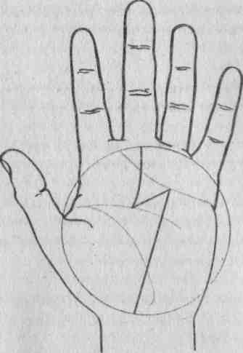

Рисунок 12.7. Нить норн в форме Sig

Восьмерка Тюра

(Примечание: обсуждение рун Ehwaz, Manaz и Daeg вы найдете в разделе
«Основные руны»)

Tyr: это очень простая и часто встречающаяся руна, которую легко и найти, и объяснить. В данной области у вас высокая конкурентоспособность. Вы можете побить всех своих конкурентов и достичь высокой позиции в выбранной сфере деятельности, если только ваша профессия связана с той областью, где находится руна Туг. Если, например, Туг находится под Локи, а на работе вас окружают голые цифры, вам сила этой руны ничего не даст. Вы преуспеете в торговле и сфере коммуникации.

Веогс: указывает на семейный дух в данной области. Где бы ни находился этот знак, он свидетельствует о человеколюбии.
• Если руна находится под Одином, значит, вы из тех руководителей, которые относятся к своим подчиненным, как к членам одной семьи. Вы чувствуете свою личную ответственность за тех, кто работает под вашим началом. К сожалению, такие руководители постепенно вымирают как класс. Если вы находитесь не на руководящей должности, вы относитесь к окружающим как к собственным детям, заменяя им родителей. -
• Если эта руна располагается под Хениром, вы считаете все человечество своей духовной семьей, служению которой готовы посвятить всю свою жизнь.
• Если руна находится под Браги, ваша творческая энергия находит свое воплощение в кругу семьи. Например, у вас талант организовывать запоминающиеся, интересные праздники, на которые собирают ся все члены вашей семьи.
• Если этот символ располагается под Локи, вы используете свою коммуникабельность на благо окружающим.

Lagu: указывает на чувствительность, умение сострадать, интуицию и экстрасенсорные способности. Лучшее применение эти силы найдут в той области, в которой располагается Lagu.
Если руна находится под Одином, значит, в тяжелых ситуациях решения принимаются вами на интуитивном уровне. Как прирожденный лидер и герой, вы инстинктивно знаете, что нужно делать, когда начинается всеобщая паника. Вы сначала действуете, а уже потом думаете о последствиях.
Располагаясь под Хениром, эта руна наделяет вас интуитивной проницательностью, умением сострадать и понимать других людей.
Если эта руна находится под Браги, суть вашего творческого потенциала носит скорее интуитивный, нежели рациональный характер. Другими словами, вместо того чтобы ретушировать картину или разрабатывать тщательный план будущего романа, вы сразу приступаете к работе и корректируете ее по ходу дела. • Если руна располагается под Локи, вы интуитивно знаете, что нужно сказать человеку. Вы можете быть настоящим льстецом (одна из Локи как-то сказала мне, что считает себя «позитивным мотиватором»!), вы просто знаете, что хотят услышать другие и не отказываете им в этом. Если вы работаете продавцом, вы отлично понимаете своих клиентов и можете предоставить им именно тот товар или услугу, в которой они нуждаются.

Ing: это еще одна руна, наполняющая вас энергией. Она свидетельствует о способности добиваться результатов и использовать свой творческий потенциал в практических целях (в противовес голым мечтаниям). Это благоприятный знак, где бы он ни находился, вы обязательно сделаете карьеру в данной области. Если ваша работа связана с иной сферой деятельности, руна Ing вам не поможет, что может вылиться в чувство неудовлетворенности от собственной работы или истощения

Othel: указывает на ту область, где вы способны заработать больше всего. Если вы будете работать в той сфере, в которой находится Othel, скорее всего, вы сможете заработать много денег. Но будете ли вы при этом счастливы? Ответ вам придется поискать в другом месте. Othel управляет только финансовыми вопросами. Кроме того, Othel указывает на наследство, и не обязательно материальное. Речь идет о способностях или генетической предрасположенности, унаследованной от родителей, которые при правильном воспитании могут стать очень ценными.
О боже, еще одна длиннющая глава! Обязательно отдохните, прежде чем переходить к следующему разделу. Мы почти закончили.

Советы мои,
Лоддфафнир, слушай,
на пользу их примешь,
коль ты их поймешь:
ночью вставать
по нужде только надо;
иль следя за врагом.

«Речи Высокого»
Глава 13
ТРИ ИСТОРИИ

С течением времени все меняется: само
время, язык, Земля, морские рубежи,
звезды на небе и все, что окружает
человека, — не меняется только сам человек.

Лорд Байрон

Теперь вы многое знаете о самой системе рунической хиромантии и о том, как ее можно использовать для того, чтобы получить ответы на свои вопросы. А теперь мы посмотрим, как использовать эту информацию в хиромантии.

Брайн, 36 лет

Я выбрал эту фотокопию, так как ни у кого больше я не встречал так много рун на руке, как у этого человека. Как видите, у Брайна рука типа Хеймдалль.
Обратите внимание на руну Gifu (X) под Браги, которая свидетельствует о большом творческом потенциале, но - о, нет - прямо над ней руна Neid (блокирующая энергию Браги. Это говорит о том, что, несмотря на его желание воплотить свои творческие замыслы в жизнь, обстоятельства в настоящее время препятствуют этому. Посмотрите на многочисленные руны Thurizas, которые обеспечивают разные области жизни Брайна защитной энергией. Одна из них находится на нити норн, а другая на Сип. Самый благоприятный знак на руке Брайна - это руна Eolh на конце ветви Фрейи, что указывает на счастливые и прочные отношения, которые будут длиться всю жизнь.
Далее, чтобы осветить некоторые важные моменты, я привожу в сжатом виде свой сеанс с Брайном, в общей сложности он длился час.
«Брайн, первое, на что я обращаю свое внимание, это форма Вашей руки, она дает нам общее представление о Вашем мироощущении. Форма руки символизирует подсознательное, указывая на то, что в действительности мотивирует Вас, понимаете? »
Он кивнул.
«Ваш тип руки называется Хеймдалль или водная рука, что указывает на неугомонность Вашей натуры. Вы ненавидите сидеть и ждать, пока что-то произойдет».
«Это так - я предпочитаю активность».
«Все эти линии на Вашей руке указывают направление движения Вашей энергии, как видите, они расходится по всей поверхности ладони. Это говорит о том, что Вам трудно удержать свое внимание на чем-то одном, потому что вместо того, чтобы целенаправленно идти по прямой, Вы постоянно отклоняетесь от намеченной цели. Ваша жизнь становится от этого интереснее, но чем старше Вы будете, тем длиннее будет Ваш путь. Вам следует немного успокоиться и придать своей жизни некую стабильность, в этом Вам могут помочь серьезные отношения или ответственная работа... Длинные пальцы говорят о внимании к мелочам, Вы, наверное, немного перфекционист по натуре».
«Верно!»
«А еще Вы нередко критикуете других [посмотрите на угол Эгира], но больше других Вы критикуете самого себя [Один отклоняется к Хениру], я считаю, что Вы недооцениваете себя в некоторых ключевых областях».
«И что мне с этим делать?»
«По существу, Вам следует изменить свою внутреннюю программу. Чуть позже я расскажу, как это сделать». [Примечание: человек с рукой Хеймдалля жаждет информации, поэтому вам придется смириться с тем, что во время сеанса вас будут часто прерывать!]
«Брайн, Вы очень дипломатичный человек и стремитесь избегать прямой конфронтации. Вы жаждете мира и гармонии, избегаете конфликтных ситуаций и предпочитаете, чтобы все проходило гладко. Мир и спокойствие дороги Вашему сердцу».
«Да, по знаку зодиака я Весы». [Кроме того, у него очень длинный палец Браги.]
«У Вас на ладони очень много линий, свидетельствующих о разочарованиях. Вот этот символ под безымянным пальцем называется Gifu, это древнескандинавская руна, которая указывает на то, к чему у Вас талант. То, что она находится под безымянным пальцем, говорит о том, что у Вас высокий творческий потенциал, но в данный момент Вам что-то мешает его выразить. Этот символ называется Neid, и он указывает на неосуществимость Ваших стремлений. Таким образом, я делаю вывод, что Вы бы хотели воплотить свои творческие идеи, но по тем или иным причинам не можете этого сделать... Ветвь Мимира указывает на то, что Вы мыслите логически, Вам нужен практический совет, который помог бы Вам решить свои проблемы. Попробуем Вам помочь. Самые важные аспекты Вашей жизни связаны вот с этой линией. Это нить норн, которая указывает на развитие Вашей личности. Она берет свое начало в области Войд, которая свидетельствует о необычности и своеобразности, почти мистичности Вашего характера. По сравнению с остальными членами семьи Вы чувствуете себя пришельцем с другой планеты». Брайан рассмеялся.
«Вы любите ходить по краю, и, если я не ошибаюсь, в Вашей профессии это не принято. Вам нравится совершенствовать, менять что-то, идти нетрадиционным путем. Боюсь, на работе Вас за это не хвалят».
«Мой начальник постоянно упрекает меня, почему я не могу оставить все, как есть».
«Еще бы! Вам свойственно ставить под сомнение авторитет начальства, Вы хотите сами до всего дойти. Этот символ называется Тор [Thurizas на нити норн], он указывает на то, что Вы не подпускаете никого слишком близко. Вы держите людей на расстоянии, и чтобы довериться им, Вам нужно сначала хорошо их узнать. Это происходит потому, что, к.и мы уже выяснили, Вы не похожи на других. Даже в толпе Вас не покидает ощущение одиночества. Это чувство обособленности будет беспокой 11 Вас до тех пор, пока Вы не станете самим собой, а не тем, кем хотят видеть другие».
Брайн рассказал мне, что он инженер и работает на предприятие производству тракторов. Он не очень доволен своей работой (хотя i очень хорошо платят), и раньше он никак не мог понять, откуда у него это чувство неудовлетворенности. Я сказал, что ему нужна свобода, чтобы смог выразить свой творческий потенциал, а работа инженера не допускает вольностей. И он согласился со мной.
«Один из самых важных знаков у Вас на руке - это большая буква M посредине. Видите? В рунической хиромантии этот символ называется Manaz, и он говорит о том, что Ваша работа должна быть связана с другими людьми. Держу пари, Вам нравится чувствовать себя нужным кому-то, и Вы стараетесь помогать другим».
«Я работаю тренером в свободное время »
«И наверняка получаете удовольствие от этой работы. У Вас очень хороший знак в форме трезубца на конце ветви Фрейи [Eolh]. Эта ветвь управляет сердцем, а этот символ предсказывает счастливый конец Ваших романтических отношений».
«Отличные новости».
Наш сеанс продолжался еще некоторое время в том же духе.
«А теперь я бы хотел, чтобы Вы вытащили три руны из этого мешочка, так мы получим общее представление о Вашей жизни».
Брайн вытащил Thurizas, Manaz и Gifu.
«Все эти руны есть у Вас на ладони, что говорит об их исключительной важности. Тор появляется у Вас в прошлом, что свидетельствует о том, что Вы построили защитные укрепления, но ошиблись, и, вместо того чтобы защитить Вас, они, к сожалению, превратились для Вас в тюремные стены. Вместо того чтобы отпугивать остальных, они поймали Вас в ловушку».
«Именно так я себя и чувствую - как будто я в ловушке».
«Не переживайте, Вам удастся спастись. Не нужно быть волшебником, чтобы выбраться из собственных сетей. Ваше настоящее представляет Manaz. В данном случае он указывает на Ваше человеколюбие, которое, наконец, выходит на сцену. Поэтому Вы так страстно хотите изменить свою жизнь. Ваше будущее представлено руной Gifu, которая символизирует то, что Ваш талант раскроется, в Вашем случае Вы должны использовать свой творческий потенциал на благо обществу. Это говорит о том, что Вы научитесь воплощать свои идеи в жизнь. Пожалуйста, вытащите еще одну руну, чтобы мы узнали, каков будет результат».

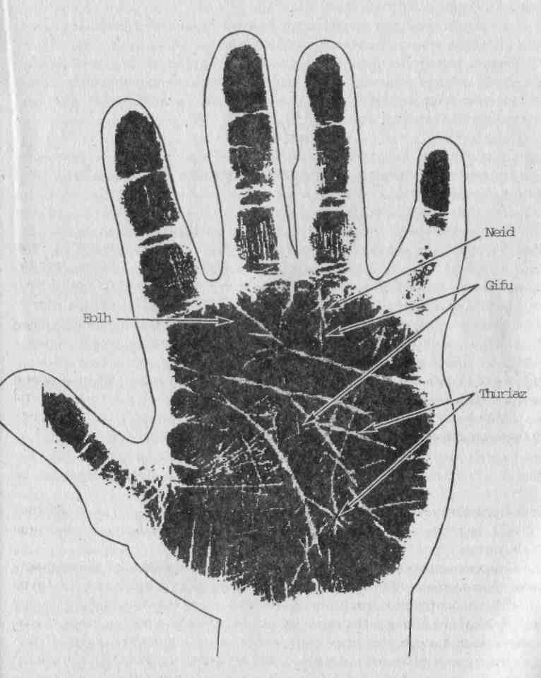
Рисунок 131. Рука Брайна

Брайн вытащил еще одну руну.
«Отличные новости. Вы вытащили Jera, которая говорит о том, что Ваше время скоро придет. Это как времена года: зима для Вас заканчивается, и скоро наступит весна. Но Вы должны действовать решительно, само собой ничего не произойдет. Вы должны найти в себе мужество изменить свою жизнь, как того страстно желает Ваше сердце.
Сможете?»
Брайн уверил меня, что сможет. Вернувшись в свой родной город, он стал искать новую работу. Я дал ему амулет с руной Manaz, чтобы этот символ помог ему найти себя. Я ничего не слышал о Брайне после того, как он переехал, но очень надеюсь, что он сумел стать счастливым, как это и было ему предначертано.
Рука Брайна заключала в себе просто огромное количество информации, включая много других рун, которые в тот момент не нуждались в толковании. Попрактикуйтесь в их поиске и толковании.

Эвелин, 48 лет

У Эвелин коническая форма руки и множество линий Хеймдалль (водных линий). Как вы, наверное, заметили, одна из самых важных рун у нее на руке, это Ing, которая находится на холме Сив. Кроме того, у Эвелин необычная нить норн в форме руны Lagu. Если приглядеться к области под Одином, можно заметить не очень четкую руну Jera. Так как она выражена не так ясно, можно сказать, что ее сила в данный момент не активизирована, поэтому не стоит о ней говорить. Ярче всего на ее ладони выделяется ветвь Мимира, которая указывает на активную работу ума. На конце Мимира выделяется руна Eolh, которая указывает на то, что у Эвелин рождаются великие идеи. Ниже представлены некоторые наиболее яркие моменты из моего сеанса с
Эвелин.
«Эвелин, у Вас коническая форма руки, что указывает на Вашу способность сопереживать другим. Вы знаете, что это значит? Вы очень чувствительны к эмоциям и переживаниям окружающих. Это прекрасный дар, если на работе Вы помогаете другим людям, но в обычной жизни он может превратиться в тяжелое бремя. Вы привлекаете к себе людей, которые испытывают трудности в жизни».
Она кивнула, а выражение ее лица стало очень грустным.
«Иногда я называю такую руку «духовный наставник», потому что окружающие любят Вам исповедоваться и ищут у Вас совета. Иногда Вы спрашиваете себя, почему у Ваших друзей и родственников так много
проблем? »
«Я люблю сериалы».
«Умение сопереживать может усложнить Вашу жизнь, если Вы не научитесь говорить «нет». Проблема сострадательных людей в том, что они дают положительный ответ, исходя из заведомо неверных предпосылок. Вы, наверное, чувствуете свою личную ответственность за благополучие окружающих [большой, округлой формы холм Нанны], и, когда у них' что-то не ладится, Вы считаете своей обязанностью помочь им. Я прав?»
«Абсолютно».
«К счастью, у Вас очень сильная ветвь Мимира, которая говорит об активном интеллекте. Вы все время размышляете, а длинные пальцы свидетельствуют о том, что Вы постоянно анализируете людей и окружающие Вас предметы. По ночам Вам, наверное, не удается сразу обо всем забыть И спокойно заснуть. Вы разбираете свой день, вникая в каждую мелочь. Скорее всего, Вы не жалуете перемены и можете долго поддерживать ненужные Вам отношения или оставаться на работе, которая Вас больше не удовлетворяет. Ветвь Мимира заканчивается трезубцем [Eolh], который свидетельствует о том, что Вы видите три стороны каждой вещи: правильную, неправильную и свою собственную». Вот это ее рассмешило! «Этот трезубец очень благоприятный знак для той области, в которой он находится. В Вашем случае это интеллект. У Вас талант генерировать великолепные идеи, которые при правильном развитии помогут Вам заработать много денег.
Ваш большой палец говорит об упрямстве {негнущийся большой палец], к тому же Вы очень откровенный человек [обратите внимание на большой промежуток между Мимиром и Сив]. Вы ненавидите, когда Вам говорят, что Вы не сможете что-то сделать, и Вы будете защищать свое право сделать все именно так, как Вам того хочется. Скорее всего, Вы чувствуете, что раздражаете более консервативных людей».
Она рассмеялась. Позже она рассказала мне, что это ее самая большая проблема на работе. Мне было неловко сказать ей, что с возрастом эта черта только усиливается. Продолжаем:
«У Вас большой холм Сив, что свидетельствует о больших запасах жизненной энергии, Вы наслаждаетесь жизнью. У Вас крепкое здоровье, а внутренняя сила помогает Вам сбрасывать накопившиеся негативные эмоции. На холме Сив у Вас выделяется руна Ing, что свидетельствует о сильном материнском инстинкте. В комбинации с состраданием это говорит о том, что Вы любите заботиться об окружающих, берете их под свое крыло. У Вас может быть только двое-трое собственных детей, и вы стремитесь усыновить потерянные души, заменив им родную мать».

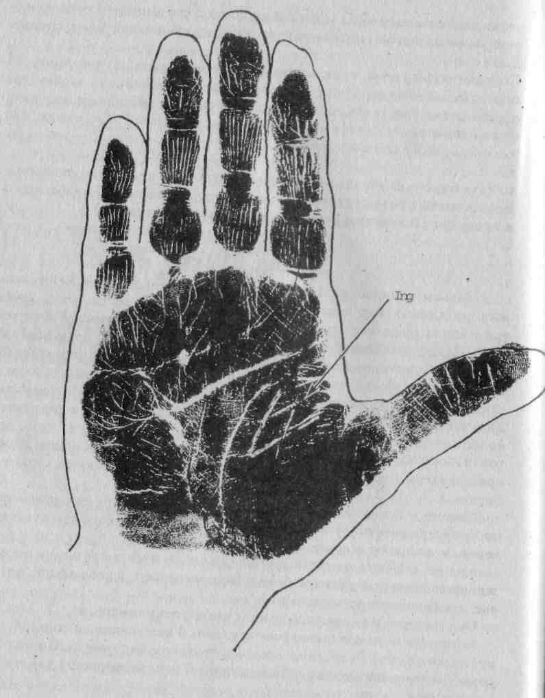
Рисунок 13,2. Рука Эвелин

Мы поговорили об этой ее черте, из-за которой в ее жизни оказалось так много людей, которые не способны позаботиться о себе сами. Потом мы продолжили:
«У Вас изогнутая линия Фрейи, линия сердца, что говорит о том, что Вы очень эмоциональны и все переживания отражаются у Вас на лице. Линия раздваивается, одна ветка направлена к среднему пальцу [ветвь Эйр], вторая к указательному [ветвь Фригг]. Это говорит о Вашей жертвенности, о том, что Вы любите быть окружены людьми, которым всегда стараетесь помочь, но временами Вы уходите в себя, Вам нужно побыть в одиночестве. В идеале линия должна заканчиваться между пальцами, в Вашем же случае Вы все время впадаете в крайности».
Мы обсудили с Эвелин ее проблемы в общении с окружающими. Нить норн указывает на мятежность ее натуры, и, чтобы приручить этот дикий нрав, ее душа предпочла родиться в строгой, консервативной семье. К сожалению, Эвелин потратила слишком много времени и усилий на борьбу с таким воспитанием, хотя должна была научиться смирять свой дух.
«Нить норн у Вас проходит очень близко к Сив, что говорит о том, что раньше Вы старались угодить окружающим, и, если им что-то в Вас не нравилось, Вы ужасно переживали по этому поводу. Видите, как эта линия теперь отклоняется от Сив? Это говорит о том, что, чем старше Вы становитесь, тем меньше Вы зависите от других людей. Помните, ветвь Фрейи указывает на Вашу излишнюю эмоциональность? Так вот, теперь Вы впадаете в другую крайность: <<К черту остальных, буду поступать, как хочу!» Со временем вы сумеете найти баланс между своим стремлением к независимости и желанием быть полезной окружающим. Возможно, это Ваш самый главный урок в этой жизни, поэтому он и будет самым трудным».
Так как у Эвелин не осталось вопросов, на которые нельзя было бы ответить, исходя из информации на ладони, у нас не было необходимости гадать на рунах. Однако я попросил ее вытащить одну руну, просто наудачу. Она вытащила Uruz.
«Эвелин, эта руна символизирует дикого быка, но может означать и «слона в посудной лавке»! Совет таков: Вы не должны спешить, сначала думайте, а потом действуйте. Усмирите свой дикий нрав, пусть он послужит Вам на пользу, не растрачивайте его на ссоры с другими. Вы должны просто попробовать помочь людям, которые могут позаботиться о себе сами. Это будет не просторно, как только Вам это удастся, Вы удивитесь, как это Вам раньше не приходило в голову. Энергия сама по себе нейтральна, она не может быть хорошей или плохой, все зависит от того, куда Вы ее направите. Эта руна говорит о том, что настало время поработать на себя, а другие пусть учатся на собственных ошибках».
Эвелин открыла собственный бизнес, и это, как ни странно, приют для бездомных кошек. Она все также спасает других, но уже на своих условиях.

Элизабет, 36 лет

Теперь ваша очередь! Вот ксерокопия руки Элизабет. Посмотрите на нее внимательно, а потом переходите к вопросам. Удачи!

Вопросы

1. Тип руки Элизабет?
2. Какие основные руны вы видите?
3. Какие второстепенные руны вы видите?
4. У нее короткие или длинные пальцы? (Чтобы определить длину пальцев, измерьте палец Одина от кончика до его пересечения с ветвью Мимира. Если его длина больше ширины ладони, пальцы считаются длинными. Если меньше, пальцы считаются короткими).
5. Один и Браги находятся в равновесии?
6. Ветвь Фрейи изогнутая или прямая?
7. Что вы можете сказать о большом пальце?
8. Что вы можете сказать о нити норн?
9. У нее творческое или логическое мышление?
10. Как она общается с окружающими?
Ответы
Однозначных ответов в этом деле быть не может. Хиромантия связана с умением толковать, и вы должны научиться доверять своим инстинктам.
1. Тип руки: лопатообразная рука со средними пальцами.
2. Основные руны: в центре ладони находится одна из основных рун.
3. Второстепенные руны: посмотрите между нитью норн и ветвью Сив у края ладони. Что вы видите под безымянным пальцем? Приглядитесь к окончанию ветви Фрейи.
4. Длина Одина у Элизабет практически равна ширине ладони, поэтому у нее ни длинные, ни короткие пальцы.

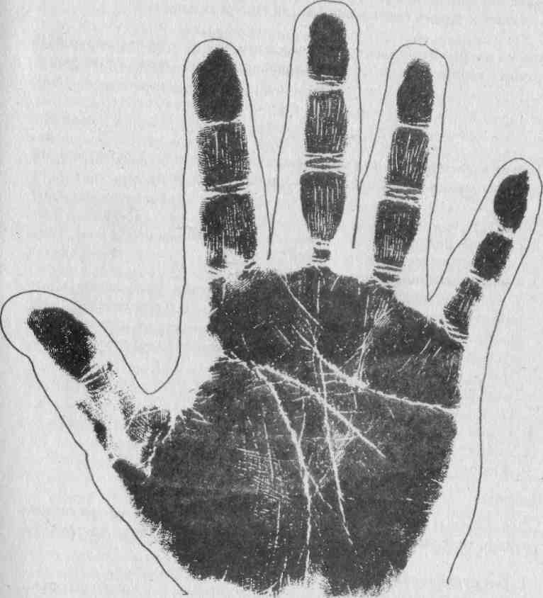

Рисунок 13.3. Рика Элизабет

5. Приложите карандаш к кончикам пальцев, чтобы определить находятся ли Один и Браги в равновесии. Обратите внимание на то, что у Элизабет Браги чуть больше Одина. Что это значит?
6. Ветвь Фрейи: изогнутая линия, заканчивающаяся ЕоШ, - это хороший или плохой знак? Фрейя заканчивается под Хениром ветвью Эйр. Как это характеризует отношения Элизабет к окружающим?
7. Ее большой палец: угол Эгира большой или маленький? Кончик большого пальца тупой или заостренный? Что это значит?
8. Нить норн начинается в области Войд. Элизабет по натуре консервативна или она всю жизнь будет бороться с традициями? Она чувствует себя своей или чужой в обществе?
9. Ветвь Мимира довольна прямая, но несколько округлая. Мышление Элизабет сочетает в себе логику и творческое начало, это говорит о том, что из нее выйдет талантливый дизайнер.
10. Главная подсказка здесь - это большой холм Наины.

Ну, как вы справились? Держу пари, у вас все получилось!

Видит она:
вздымается снова
из моря земля,
зеленея, как прежде;
. ... Встречаются асы
на Идавелль-поле,
о поясе мира
могучем беседуют
и вспоминают
о славных событиях
и рунах древних
великого бога.

«Прорицание Вельвы»
ПОСЛЕСЛОВИЕ

Последнее, что приходит нам в голову,
когда мы что-то сочиняем, это то,
с чего же нужно начинать.

Блез Паскаль

Древние скандинавы знали, что всему, даже небесам и земле, приходит конец. Это относится и к книгам. Я понял, что чтение и сочинение книг объединяет одно: это путешествие. Спасибо вам за то, что вы отправились со мной в такой далекий путь. Вы были отличными попутчиками!
Надеюсь, что во время нашего путешествия вы узнали много интересного о себе. Может, вы стали лучше понимать своих друзей и родственников. Возможно, эта книга вдохновила вас на то, чтобы стать хиромантом. Если вы уже были знакомы с хиромантией, надеюсь, вам было интересно услышать о другой традиции гадания по руке. Как бы то ни было, надеюсь, вам было также интересно читать эту книгу, как мне сочинять ее.
Берегите себя, пусть счастье улыбается вам. Увидимся в Вальгалле!

Молод я был,
странствовал много
и сбился с пути;
счел себя богачом,
спутника встретив,
друг - радость друга.

«Речи Высокого »

ТОР И ЛОКИ В СТРАНЕ ВЕЛИКАНОВ

Перед тем как проститься с древними скандинавами и их богами, давайте последний раз погрузимся в эту интереснейшую мифическую традицию. Вот одна из самых любимых историй моей бабушки.

Путешествие в Утгард

Тор, могучий бог грома, заскучал, В Асгарде ничего интересного не происходило, и он решил нанести визит великанам. Если вы хотите немного повеселиться, великаны всегда вам в этом помогут.
Тор захватил с собой своего слугу Тьяльви (THEE-y'al'-fee) и после некоторых раздумий решил взять с собой еще и Локи-проказника. «Великаны народ коварный, - сказал Тор. - Твои хитрости могут нам пригодиться». Локи тоже было скучно, поэтому он с радостью согласился на это предложение. Так эти трое отправились пешком в Страну Великанов.
Они прошли далеко на восток, наступила ночь. «Друзья, - сказал Тор, - ночью нам идти нет смысла. Здесь надо разбить лагерь».
Они стали искать себе пристанища на ночь, и тут раздался голос Тьяльви: «Мы спасены! Я нашел просторный дом!» Дом и вправду был огромным с входом, шириной во весь дом, и никем не занят. Войдя, путешественники обнаружили пять длинных комнат. Они с радостью разошлись по разным комнатам и легли спать.
Спали они беспокойно. Всю ночь снаружи раздавался ужасный грохот, и усталые путники глаз не могли сомкнуть. Земля под ними ходила ходуном, а дом весь трясся. Локи и Тьяльви были очень напуганы, но Тор охранял их всю ночь, сжимая рукоять своего легендарного молота, Мьелльнира.
Утром они вышли из дома и обнаружили под деревом спящего великана. «По-моему, я понял, откуда всю ночь исходил этот ужасный шум, — сказал Локи. - Это был храп вот этого молодца». Великан, услышав голоса, проснулся и поприветствовал их.
«Доброе утро, - сказал он, - ой, до чего же вы маленького роста. Вы не видели мою рукавицу? А вот же она!» Сказав это, он поднял дом, в котором наши герои провели ночь. То, что они приняли за комнаты, оказалось пальцами рукавицы.
«Как тебя зовут, незнакомец?», - спросил Тор, который не боялся никого независимо от его роста.
«Меня зовут Скрюмиром [SKRUR-ner], - ответил великан. -- И мне нет нужды спрашивать, как тебя зовут. Я узнал тебя по рассказам, которые слышал, - ты Тор. Я думал, ты больше и сильнее, чем кажешься. Ну ладно, давайте завтракать». После завтрака великан согласился отправиться с ними в Утгард, где жил король великанов.
Пройдя много миль, Тор решил, что пора пообедать. Скрюмир сказал им: «Вы давайте обедайте, еда в котомке, а я тут под деревом». Через минуту он захрапел, а Тор попытался развязать узлы котомки с провизией, но у него ничего не вышло. Узлы были такими крепкими, что даже он, сильнейший из богов, не смог открыть котомку. Даже Локи, самый сообразительный из богов, не смог понять, как развязать эти узлы. Разъярившись от гнева и голода, Тор подошел к спящему Скрюмиру и ударил его по голове своим великим молотом Мьелльниром.
Скрюмир перевернулся на другой бок и пробормотал что-то о том, что ему на голову упал листок с дерева. Тор в раздражении снова занялся котомкой. Хотя это покажется невероятным, но он не смог развязать ни одного узла. В бешенстве он еще сильнее ударил Скрюмира по голове. Приоткрыв глаза, Скрюмир сказал: «По-моему, мне на голову упал желудь. Вы уже поужинали?» Стиснув зубы, Тор ответил, что они как раз собирались лечь спать.
Но ужасный храп великана не давал нашим героям заснуть, Тор не мог этого больше выносить и, собрав все силы и взяв Мьелльнир обеими руками, Тор ударил Скрюмира по голове. Молот вошел в голову великана по самую рукоять. Великан проснулся, потер щеку и произнес: «Должно быть, какие-то птицы на дереве. Могу поклясться, какой-то сук упал мне на голову. Тор, ты спишь? Вам недалеко осталось до Утгарда - он там, за этим холмом. Но вам, ребята, надо быть осторожней. Я слышал, вы перешептывались прошлой ночью, что я очень большого роста. В Утгарде вы увидите людей повыше, по сравнению с ними я еще маленький. Вы там лучше не слишком заноситесь. Наш король не потерпит насмешек от такой мелюзги, как вы. Ну, все, друзья, прощайте! Придется нам с вами расстаться, так как меня ждут другие дела». Скрюмир закинул котомку с провизией себе за спину (а между тем Тор, Локи и Тьяльви не съели ни крошки) и, насвистывая себе под нос, зашагал в лес. Никто из путников не пожалел о том, что он уходит.
Локи прошептал Тьяльви: «А нас ждут большие неприятности, если этот чурбан сказал правду. На что мы можем рассчитывать при встрече с существами, по силе превосходящими Тора?» Тьяльви только покачал головой, и они последовали за Тором в Утгард.

Палаты Утгард-Локи

Тор, Локи и Тьяльви продолжили свой путь, и к полудню они добрались до замка Утгард-Локи, короля великанов. Этот величественный замок был так высок, что верхушку его скрывали облака. Хотя ворота были закрыты, путники сумели протиснуться через прутья. Оглядев все это великолепие, они увидели огромные палаты в центре крепости, дверь их была открыта.
Тор, а за ним и остальные, вошли в эти удивительные палаты и направились в конец комнаты. Локи и Тьяльви прикрывали Тора сзади. По обеим сторонам палаты сидело огромное количество народа, они пили и ели, и все эти люди роста были не маленького. Некоторое время спустя они подошли к величественному королю Утгард-Локи, презрительно фыркнувшему при виде их.
«Если я не ошибаюсь, этот малыш передо мной и есть легендарный Тор. Все, что я могу сказать, ты, должно быть, сильнее, чем выглядишь». Тор закусил губу, но промолчал. Тут король заметил Локи и Тьяльви и сказал: «Не бывать среди нас тому, кто не сумеет отличиться в каком-нибудь искусстве или хитрости». Губы его скривились в презрительной усмешке: «Чем же вы собираетесь нас поразить?»
Тут Локи взял слово: «Есть у меня искусство, в котором меня никому не превзойти: никто не ест быстрее меня!»
Утгард-Локи почесал подбородок и произнес: «Это самое интересное искусство, о котором мне доводилось слышать. Надо его испробовать». Утгард-Локи приказал приготовить для состязания огромное количество еды и призвал своего слугу Логи. Логи сел с одного конца стола, а Локи с другого, и по сигналу они принялись за еду.
Локи подгонял многодневный голод, но и Логи не отставал, эти двое сметали еду с поразительной скоростью. Огромные куски мяса исчезали со стола, словно по мановению волшебной палочки. Они встретились ровно посредине стола, Локи съел все мясо, оставив только кости. Логи же съел и мясо, и кости, и даже свою половину стола, поэтому победу присудили ему.
«По крайней мере, ты наелся», - сказал упавшему духом Локи Тьяльви.
Утгард-Локи повернулся к Тьяльви: «А ты что умеешь, юноша? Надеюсь, ты порадуешь нас больше, чем твой товарищ».
На это Тьяльви ответил: «Достопочтенный король, я бегаю быстрее всех в мире. Я могу померяться силами с Вашим лучшим бегуном ». Король сказал, что это отличное искусство, если только Тьяльви сдержит свое слово. Решили устроить состязание, и король вызвал юношу по имени Хуги (HYOO-gee), который должен был бежать наперегонки с Тьяльви. Они побежали, и Хуги оказался настолько впереди, что ему пришлось ждать Тьяльви у финиша.
«В следующий раз тебе придется бежать быстрее», - усмехнулся Утгард-Локи.
Как ни старался Тьяльви, он проиграл все три забега невероятно быстрому Хуги, хотя в последнем и был очень близок к победе. Тогда Локи сказал ему: «Мы выглядим посмешищами в глазах этих великанов. Надеюсь, Тору удастся спасти нашу честь». Задыхающийся после своего состязания Тьяльви сумел только кивнуть.
«Моя очередь, - прохрипел могучий Тор. - Дайте мне возможность показать себя, и я уверяю вас, я справлюсь лучше своих товарищей».
«Посмотрим», - ответил Утгард-Локи.

Тор принимает вызов

После того как чемпионы короля победили Локи и Тьяльви, настала очередь Тора показать, на что он способен. Утгард-Локи сказал: «А что ты нам можешь показать, ты, которого зовут богом грома? Все говорят о твоих великих деяниях. Ну что ж, удиви нас, если ты, конечно, готов».
Проглотив обиду 'от насмешливых речей короля, Тор спокойно ответил: «Я готов померяться силами с вашим чемпионом в питье. Клянусь одноглазым Одином, у меня уже в горле пересохло от твоего бахвальства, и я перепью любого в Утгарде!»
Утгард-Локи ответил на это: «Ну что ж, посмотрим». Король приказал виночерпию принести штрафной рог, из которого обычно пьют опоздавшие. Виночерпий передал Тору рог, до краев наполненный жидкостью. Утгард-Локи заметил: «Считается, что обычный человек может осушить этот рог с одного глотка, молодые справляются с ним в два глотка, и только самым старым и немощным нужно три глотка, чтобы одолеть его».
Тор сказал: «Разойдитесь, мне нужен простор. У меня ужасная жажда, и я оторву руку любому, кто станет между мной и этим рогом». С этими словами он поднес рог к губам и принялся пить из него громадными глотками, Тор был уверен, что победа близка. Но тут у него перехватило дыхание, и он с изумлением обнаружил, что жидкости в роге практически не убавилось!
Утгард-Локи рассмеялся и сказал: «Да уж, пил ты хорошо, но я ожидал большего от великого Тора. Но знаю, ты осилишь рог со второго глотка».
Тор закатал рукава, расстегнул ремень и, громко рыгнув, начал пить.
Но, увы! Хотя жидкости немного и убавилось, но и второй глоток Тора не приблизил его к победе. «Быть такого не может!» - прокричал он и сделал третий глоток, намного длиннее двух предыдущих вместе взятых. Посмотрев в рог, он увидел, что воды поубавилось, но до конца было еще очень далеко. Присутствующие разразились хохотом, а лицо Тора покраснело от гнева.
«Я был о тебе лучшего мнения, Тор, - сказал Утгард-Локи. - Может, наши задания просто слишком сложны. Но есть и другое искусство, в котором ты можешь себя испытать, если хочешь».
«Какое?» - спросил Тор.
На это король ответил: «Ну, это не совсем состязание. Вообще, у нас только дети забавляются этой игрой, но так как у тебя пока ничего не получается, может, хоть тут повезет».
«Так что это?» - вскричал Тор.
«Дети у нас показывают свое искусство, поднимая с земли мою кошку. Это, конечно, не состязание, как я уже сказал. Я бы не стал и говорить об этом с великим Тором, если бы не увидел, что ты далеко не так могуч, как я думал».
«Где эта кошка? » - спросил Тор.
И в тот же миг, громко мяукая, на пол выскочила большая серая кошка, наверное, чуть больше обычной. С жуткой гримасой на лице подошел к ней Тор и стал ее поднимать. Кошка не двигалась с места. Не произнеся ни слова, снял Тор свою рубашку и, собрав все свои силы, снова принялся за дело. .Он ухватил кошку посреди брюха и со всей силы потянул ее вверх. Мускулы его напряглись и набухли, а кошка оторвала от земли только одну лапу.
Тогда Утгард-Локи сказал своим людям: «Ну что ж, кошка ведь большая, а Тор совсем мал ростом». Палаты сотрясались от хохота. «Может, еще как-нибудь хочешь себя испытать?», - спросил он сладким голосом.
Лицо Тора побагровело от стыда и ярости. «А вот теперь я крепко рассержен, - сказал он. —Я хочу с кем-нибудь сразиться. Клянусь Одином, я покажу вам, какой я маленький!»
Король согласился. «Проблема в том, что среди всех этих сильных ребят я не вижу никого, кто посчитал бы стоящим делом с тобой схватиться. Хотя погоди, есть у меня идея! Ты можешь сразиться с той, что меня воспитала, старухой по имени Элли. Только не смейся, ей удавалось одолеть людей и посильнее тебя, бог грома!»
В зал нетвердой походкой вошла старуха. Долго вас мучить не стану -Тор не смог победить старуху. После жестокой схватки он упал на одно колено и признал свое поражение.
Было уже поздно, и король пригласил гостей отужинать. Остаток вечера он был очень гостеприимен, хотя гости, конечно, были не в духе.

На следующее утро

Как толькр рассвело, несчастные путники приготовились к дороге домой. Утгард-Локи накормил их превосходным завтраком, и никто не посмел вспомнить о вчерашнем унижении гостей.
Поев в полной тишине, они пустились в обратный путь, в Асгард. Король Утгард-Локи проводил их до леса. Доведя их до границы своего королевства, король спросил, что они думают о своем путешествии в Страну Великанов.
С понурой головой молвил Тор: «Должен признать твое величие, Утгард-Локи. Никогда еще не проигрывал я столько. Здесь я изведал стыд и поражение, а самое обидное, что мое имя теперь превратится в посмешище».
Помедлил Утгард-Локи и сказал: «Тор, теперь, когда ты ушел из моего города, я могу сказать тебе правду. Пока я жив, не бывать тебе в нем снова. Мы и не знали, как велика твоя сила, ты чуть не погубил нас».
«О чем ты?» - спросил Локи.
«Я смог победить вас только с помощью магии и волшебства. Впервые я повстречал вас в лесу. Котомку я связал железной проволокой, и вы не смогли развязать мой волшебный узел. Когда ты бил меня своим молотом по голове, я подставил тебе под удар скалу. Видишь вот ту скалу?»
«Ну да, и что?»
«Вот эти две впадины - следы первых двух ударов твоего молота. А это глубокое ущелье - след твоего третьего удара. Если бы хоть один из них достался мне, я был бы уже мертв».
«Гм», - проворчал Тор.
ТОР И ЛОКИ В СТРАНЕ ВЕЛИКАНОВ
«Я обманул тебя с помощью волшебства, сын Одина. Состязания тс были обманом. Локи был очень голоден и ел быстрее любого человека, его противником был никто иной, как Огонь, пожирающий все на св< пути».
«Клянусь бородой Одина, - прошептал Локи, - меня, хитреца, сам перехитрили!»
«А как же я?» - спросил Тьяльви.
«Ах, да. Милый мой, ты бежал наперегонки с моей Мыслью, а пос рить в скорости с ней не под силу никому, хотя ты и был близок к этом
«А как же рог?» - спросил Тор.
«Боже! Это было самое страшное. Конец того рога был в океане когда ты сделал третий глоток, я уже подумал, что ты сейчас осушишь до дна. Когда вы доберетесь до океана, увидишь, насколько ты его уме шил. Никогда я не думал, что увижу такое чудо. Кошка, которую ты i тался поднять, была никем иным, как Мировым Змеем, обвивающим ] землю, закусив свой собственный хвост. Я уже думал, пришел нам koj когда тебе удалось приподнять одну его лапу. Ты поднял руку так вы ко, что близко было до неба. Все, кто это видел, застыли в ужасе. Та: силы еще никому видеть не доводилось».
«Гм», - отозвался Тор.
«А что со старухой?» - спросил Локи.
«Это самое невероятное деяние, которое мне приходилось видеть.! была сама Старость, против которой не может устоять ни один челове Тора ей удалось повалить только на одно колено. Поразительно!»
«Ха», - выдохнул Тор, задыхаясь от гнева.
«А теперь, друзья, я должен с вами попрощаться. Не пытайтесь м преследовать. Мое волшебство защитит наше королевство от вашего с чайного посещения. Вы слишком сильны, чтобы позволить вам приЙ! нам еще раз. За мой счет вам победы не праздновать. Всего хорошего!
Тут Тор, опомнившись, схватил свой молот, чтобы разбить голову гард-Локи. Но, оглянувшись, понял он, что король исчез.
«Смотри», — сказал Локи.
На месте крепости великанов теперь было широкое красивое поле.^{г} с такой силой сжал Мьелльнир, что у него костяшки пальцев побеле Обернувшись к своим товарищам, он прорычал: «Обо всем этом бол] ни слова, согласны?»
«Согласны».
Но Локи, конечно, рассказал обо все произошедшем, вот так эта ис рия превратилась в легенду, и песнь дошла до нас.

Научно-популярное издание
Дж. Сен-Жермен РУНИЧЕСКАЯ ХИРОМАНТИЯ
Ответственный редактор В.А. Дементьева
Технический редактор Э .С.Соболевская
Корректор И.Н. Шохина
Компьютерная верстка А. А. Быковой
000 «Издательство ACT »
667000, Республика Тыва, г. Кызыл,
ул. Кочетова, д. 93.
000 «Издательство Астрель » 129085, г. Москва, проезд Ольминского, д. За
Наши электронные адреса: www.ast.ru E-mail: astpub@aha.ru
Отпечатано с готовых диапозитивов
во ФГ"УП ИПК «Ульяновский Дом печати»
432980, г. Ульяновск, ул Гончарова, 14

